

平成28年度（2016年度）日本留学試験

日本 三五

д口

（125分）

I 試験全体に関する注意

1．係員の許可なしに，部屋の外に出ることはできません。

2．この問題冊子を持ち帰ることはできません。

II 問題冊子に関する注意

1．試験開始の合図があるまで，この問題冊子の中を見ないでください。

2．試験開始の合図があったら，下の欄に，受験番号と名前を，受験票と同じように記入してください。

3．問題は，記述·読解·聴読解·聴解の四つの部分に分かれています。それぞれの問題は，以下のページにあります。

|  |  |
| --- | --- |
|  | ページ |
| 記述  読解  聴読解  聴解 | 1~3  5~31  33~47  49~52 |

4．各部分の解答は，指示にしたがって始めてください。指示されていない部分を開いてはいけません。

5．足りないページがあったら手をあげて知らせてください。

6．問題冊子には，メモなどを書いてもいいです。

III 解答用紙に関する注意

1．解答は，解答用紙に鉛筆（HB）で記入してください。

2．記述の解答は，記述用の解答用紙に日本語で書いてください。読解·聴読解·聴解の問題には，その解答を記入する行の番号12.3．·がついています。解答用紙（マークシート）の対応する解答欄にマークしてください。

3．解答用紙に書いてある注意事項も必ず読んでください。

＊試験開始の合図があったら，必ず受験番号と名前を記入してください。

|  |  |  |  |  |  |  |  |  |  |  |  |  |  |  |
| --- | --- | --- | --- | --- | --- | --- | --- | --- | --- | --- | --- | --- | --- | --- |
| 受験番号 |  |  | * |  |  |  |  | * |  |  |  |  |  |  |
| 名 前 |  | | | | | | | | | | | | | |

-7-

日本語-1

記述問題

説明

記述問題は，二つのテーマのうち.どちらかーつを選んで，記述の解答用紙に書いてください（解答用紙には，テーマの番号を書く必要はありません)。

文章は横書きで書いてください。

解答用紙の裏（何も印刷されていない面）には，何も書かないでください。

-9-

日本語-3

記述問題

以下の二つのテーマのうち，どちらかーつを選んで 400～500字程度で書いてください（句読点を含む）。

かんこうち① 観光地には，以前は有名ではなかった場所が有名になって，多くの人が来るようになった所もあります。

ある場所が，有名な観光地になっていくと，どんなことが起こるでしょうか。

りょうほう

良い点と悪い点の両方に触れながら，あなたの考えを述べなさい。

② 現在，社会の様々なところで，人の代わりに仕華をするロボットが使われています。

社会の中でロボットが今より使われるようになっていくと，どんなことが起こる

りょうほう

でしょうか。良い点と悪い点の両方に触れながら，あなたの考えを述べなさい。

-11-

日本語-4

-このページには問題はありません。

-12-

日本語-5

読解問題

説明

読解問題は，問題冊子に書かれていることを読んで答えてください。

選択肢1,2,3,4の中から答えを一つだけ選び，読解の解答欄にマークしてください。

-13-

日本語-7

I 次の文章で，筆者が考える「経営の目的」として，最も適当なものはどれですか。

1

そもそも「企業は何のために存在するのか」.すなわち「経営の目的」について考えてみましょう。

その答えもけっして一様ではありません。「利益を上げること」「株主価値を極大化すること」が経営の目的だと主張する人もいるでしょう。確かに，利益を上げ，企業のオーナーである株主に還元することは，資本主義社会の中の存在である企業にとって，大切な命題です。

しかし，私は企業経営の本質は，「価値創造」にあると考えています。顧客に認められる価値を生み出してこそ，顧客はそれを購入し，対価を支払おうとします。それによって. 企業は収益を上げることができます。価値創造に成功しなければ，利益を上げることも.株主に還元することもできません。

（略）

利益にしても，株価や配当にしても，顧客が認める価値を生み出したことによる「副産物」にすぎません。企業活動の本質とは，価値創造活動のことなのです。

（遠藤功「経営戦略の教科書」光文社）

1．利益を生み出し続けること

2．利益を株主に還元すること

3．社会に貢献できる企業であること

4．顧客に認められる価値を作ること

-15-

日本語-8

II 次のお知らせの内容と合っているものはどれですか。

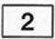

|  |
| --- |
| 新入生の皆さんへのお知らせ  ·履修登録  入学時に配付される履修ガイドをよく読んで，学部ごとに行われる説明会に参加してください。履修計画は自分でしっかり立て，期日までに履修登録を行ってください。·教科書·参考書  教科書·参考書は，キャンパス内の書籍売り場で購入することができます。一度購入した書籍は返品できません。必要なものをよく確認し，間違いのないように購入しましょう。在庫のないものは店頭で注文できます。  ·チューター相談会  1号館1階1101教室（10：00～17：00）で，各学部の上級生がチューターとして新入生の履修登録や学生生活の相談に応じています。予約は不要です。  ＜4月の予定＞ 4月2日 入学式  4月3日～5日 学部ごとの説明会  4月7日 授業開始  4月7日～19日 チューター相談会（土日除く）  4月26日 履修登録締め切り |

·履修登録

·教科書·参考書

·チューター相談会

1．履修ガイドは，学部ごとの説明会の時に配付される。

2．授業に出てから，その授業を履修するかどうかを決めることができる。

3．教科書を間違えて購入した場合，書籍売り場に返品できる。

4．チューターに相談するには，学生課で申し込まなければならない。

-16-

日本語-9

III 下線部「この性質をうまく利用している」の具体例として，最も適当なものはどれ

ですか。

3

秋になると多くの植物の葉は枯れ落ちますが、一年中葉をつけている常緑樹は緑のままです。実は，常緑樹の葉は，冬になると寒さに耐えて生きるために，葉の中に凍らないための物質を増やしているのです。その一つが糖分です。糖分とは，砂糖のように甘みをもたらす成分です。葉が含んでいる糖分の量が増えれば増えるほど，葉は凍りにくくなるというわけです。

この性質は常緑樹の葉だけではなく，果実の他，食べる部分が地中にあるダイコンやニンジンなどにも見られます。野菜作りをしている農家の中には，ニンジンをより甘くするために，この性質をうまく利用しているところがあります。

（田中修『植物はすごい」中央公論新社 を参考に作成）

1．地上の葉を落とす。

2．砂糖水を与える。

3．寒い環境に置く。

4．太陽の光に当てない。

-17-

日本語-10

IV 次の文章で，子どもの我慢する力を育てる方法として，最も適当なものはどれですか。 4

昔に比べて今の生活は，我慢を必要としなくなった。社会的，経済的な成長がもたらした，豊かな生活は大変に喜ばしいことであるが，一方で我慢する機会がなかなか得られないために，子どもが我慢するこころを育てるにはむずかしい時代であるともいえるだろう。

我慢する力のことを，欲求不満耐性という。··（略）·

欲求不満耐性は，欲求不満の体験があってはじめて育てることができる。周囲の人たちの配慮によって，いつも満足ばかりでは，我慢する経験がないためにコントロールする力を育てる機会が得られない。かといって，欲求不満の過度の経験は，子どもの緊張を高め，欲求不満に対する敏感さを強めてしまうために，かえって欲求不満耐性を弱くしてしまう。適度な欲求不満の経験とは，その子の発達段階に応じて，少しがんばれば耐えられるような強度と頻度の経験といえる。周囲のおとなが，子どもの様子をみながら上手にコントロールしてあげるとともに，悔しい気持ち，悲しい気持ちを共感的に理解すること，合理的解決ができるように促し，手助けすることで，子どもの欲求不満耐性は育っていく。

（石崎一記「情緒と欲求」櫻井茂男他編著

『たのしく学べる乳幼児の心理［改訂版］」福村出版）

1．何に対しても．毎回，最大限我慢させるようにする。

2．おとなの手助けのもと，成長に応じた適度な我慢を経験させる。

3．おとなが子どもに欲求不満を和らげる方法を教える。

4．同じ発達段階の子どもと触れ合わせ，気持ちを共有させる。

-18-

V 次の文章の内容と合っているものはどれですか。

日本語-11

5

よく，文章やことばを、あるがままに読んだり解したりする.というけれども，客観的な理解ということは，頭では考えられても，実際には存在しない。頭に入ってきたものは. かならず，受け手の先行経験や知識によって「加工」される。

この「加工」が誤解となることもあるけれども，同時にまた，これがわかったという実感を支えていることも忘れてはなるまい。···（略）

われわれは，知らず知らずのうちに，ことばを自分に引き寄せて読み，聞いている。もしあらかじめ知識がないと，わかることもわからなくなる。よく知っていることなら，一を聞いて十を知ることができる。本なら斜めに読んでも結構わかるのである。

（外山滋比古「「読み」の整理学』筑摩書房）

1．文章やことばは，理解したという実感を得にくいものである。

2．文章やことばを理解することとは，書き手の意図を理解することである。

3．文章やことばの理解には，読み手の知識や経験が影響を与える。

4．文章やことばを，読み手は「加工」せず客観的に理解しなければならない。

-19-

日本語-12

VI 次の文章の内容と合っているものはどれですか。

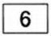

インターネット上における匿名どうしの人々による善意の行動や，助言の行動について. それがどのような特徴を持っているのか調べてみよう。

ネット上には，···（略）···募金活動や寄付活動など，同じく見ず知らずの相手に対して非常に好意的な態度を持って行われる行動が見られる。また，商品購入に関するサイトなどでは，すでに購入した人から，未購入者へのアドバイスや，商品に関する質問に対する解答などが，金銭的な利益とは関係なく自発的に行われることが多い。

このような行動を考える手掛かりとしては，従来の社会心理学における，他人に対して利益をもたらす援助行動についての研究がある。この研究によると，興味深いことに，多くの人が援助できる可能性を持っていれば，それだけ援助行動が活発になるかといえば. 必ずしもそうではなく，むしろ他に援助できる人がいるだろう，と考えることで，自分自身が援助をする責任を考えることが希薄になり（責任の分散），その結果，最悪の場合では誰も援助を起こさない場合も出てくるのである。

（是永論「電子空間のコミュニケーションーネットはなぜ炎上するのか」橋元良明編著『メディア·コミュニケーション学」大修館書店）

1．見知らぬ人に対しては，自発的に援助しようとする人が少なくなる傾向がある。

2．たくさんの人が援助する可能性があれば，かえって援助する人が少なくなる。

3．見知らぬ相手に対して援助をすれば，結果的に自分の利益となる。

4．援助の必要性が強く認識されれば，より多くの援助が集まりやすい。

-20-

日本語-13

ねずみ

VII 次の文章で，筆者は，日本でさまざまな茶色や鼠色が生まれた理由について，どの

ように説明していますか。

7

＊江戸時代における庶民の服だが，最も多かった色は，茶色と鼠色（灰色）だった。すてきな色だったから流行したわけではない。これも江戸＊＊幕府のせいだった。

幕府は，庶民が身につける服の生地だけでなく，色についても制限を加えたのだ。とくに紅や紫といった高貴な色を服の色として用いることを禁じたのである。

ゆえに江戸の庶民は，仕方なく茶色や鼠色系統の地味な色を身につけるようになった。

おうせい

ただ，反骨精神旺盛な彼らなので，同じ茶色や鼠色でも.微妙な色合いの違いを数多くつくり出していった。

さらに、そうした微妙な色合いの違いに，＊＊＊風月山水や偉人.歌舞伎役者の名をつけた。

しじゅうはっちゃひゃくねずみ

こうして「四十八茶百 鼠」と呼ばれる多様な茶色と鼠色が生まれたのだった。

（河合敦「江戸のお裁き一驚きの法律と裁判』角川学芸出版）

＊江戸時代：1603年から1867年の時代区分

＊＊幕府：武家による政権，政府

＊＊＊風月山水：草木や自然に関すること

1．権力者がさまざまな色の原料を開発させていったから

2．服の色を制限された庶民が創意工夫を凝らしたから

3．庶民の職業の違いを色の違いで表していたから

4．偉い人や有名な人が身につけた色だったから

-21-

日本語-14

VIII 次の文章で，筆者は，どんなことが困ると述べていますか。

8

大学の教員をやっていて一番困るのが，「分からない」という学生の反応である。「Oo が分からない」と言ってくれれば，それをもっとていねいに説明すればよいが，たいていの場合，そうは問屋がおろさない。そこで，「どこが分からないのですか？」と聞いても， 「何が分からないのか，自分でも分からない」とか，時には，「ただ何となく」という答が返ってくることがある。こうなったら，禅問答のようである。

逆説めいているが，「無知を知る」というように，「何が分からないかが分かる」のも， 実はとても大事な進歩なのだ。

（酒井邦嘉「科学者という仕事」中央公論新社）

1．学生が何に対しても「分からない」と言うこと

2．学生の基礎学力が年々低下していること

3．指示に従わない学生が増えていること

4．何が分からないのか分からない学生がいること

-22-

日本語-15

IX 次の文章で，筆者は，茶畑にある扇風機はどのような働きをしていると述べていま

すか。

9

しずおか

ときどき，「新幹線で静岡付近を走っている時，お茶畑に小さな風車がたくさんついているのを見かけますが，あれは発電のためですか」という質問を受ける。実は，あれは風車ではなく大型の扇風機（防霜ファン）なのである。つまり，地表付近の比較的層の薄い冷たい空気層の上に逆転層と呼ばれる暖かい空気の層があるので，この暖かい空気を防霜ファンで地上に吹き下ろし，霜を防ぐのである。

一般に，ファンの高さは地上6m程度以上である。特に効果的なのは，傾斜地の斜面の上空から下方に向けて吹き下ろす場合である。防霜は，1度ないし2度程度のわずかな温度差でも効果は非常に大きく，特に茶の摘み取りの直前の霜が降りるか否かの微妙な時期には防霜ファンの効果は決定的である。

（牛山泉『さわやかエネルギー風車入門』三省堂）

1．茶畑の傾斜地に吹く風を利用して発電する。

2．地表の涼しい空気を茶畑に吹きつける。

3．上空の暖かい空気を茶畑に送る。

4．低地の熱を上空に送る。

-23-

日本語-16

X 次の文章で，筆者は，外国で日本文化を研究して良かったことは何だと言っていますか。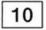

わたしが人文科学の研究をする上で幸運だったことは，他言語の環境の中でそれを行うことが出来たということだ。

もちろん，研究資料に不自由しないことが前提であるが，母国以外の場所，母語を使用しない場所で自国の文化を検証したおかげで，少し離れた目線で見ることができた。他言語の思考になっている頭で母語の文献を研究すると，今までと違った見方で読みすすめることができるようになった。そして，今まで見えなかった母国やそこに暮らす人々の姿が見えてきた。必要以上に美化することもなく，同化し過ぎず，違った視点で批評できるようになった。物事すべてに思考の幅が広がった。

1．日本文化の良い点が見えるようになったこと

2．日本文化の本当の価値が見えてきたこと

3．日本文化とその国の文化を対立的に見られるようになったこと

4．日本文化に対して新しい見方ができるようになったこと

-24-

日本語-17

このページには問題はありません。

次のページに進んでください。

-25-

日本語-18

XI 次の文章を読んで後の問いに答えなさい。

現代っ子の特徴は学校から帰宅した後，公園などで縄跳びや野球，かくれんぼなど，遊びで筋肉を疲労させることがないことです。筋肉が疲労しないので，昔にはよくあった夕食を食べながら疲れて眠ってしまうようなことがなくなり，夜遅くまで＊ファミコン遊びをしてしまうことになります。これが，遅寝·遅起き·朝の食欲なしにつながり，朝食抜きを増やす原因の一つになっています。

···（略）···

昔の子どもたちは，毎朝決まった仕事を与えられていました。例えば，布団を押入れに格納する。障子をはたきで叩いて掃除する。雨戸を開ける。庭を掃除し，水を撒く。台所の水がめに井戸で汲み上げた水を運び入れる。等々，子どもたちは毎朝決まった仕事を与えられていました。

（A）現代っ子は，＊＊猫の額のような庭しかついていない住宅や，自分の部屋から居間の食卓まで十歩くらいで行けるようなマンションに住んでいる環境の中で，朝の仕事が与えられていません。起床して十分から十五分筋肉を伸縮させる運動でもあれば，朝食抜きの子どもがあらわれる心配など無用なのです。

（鈴木正成「朝食を抜くと基礎代謝が小さくなって太りやすくなる」

田中葉子他『それでも「好きなものだけ」食べさせますか？』日本放送出版協会）

＊ファミコン：コンピュータゲーム機の一種

＊＊猫の額：場所の狭いことのたとえ

-26-

日本語-19

問1（A）の中に入るものとして，最も適当なものはどれですか。

1.しかし

2.それでも

3.そして

4.だから

問2 子どもたちと朝食の関係について，筆者が最も言いたいことはどれですか。

1．昔の子どもは朝．家の仕事をしたので，朝食をとる時間がなかった。

2．現代の子どもは朝遅く起きて．ゆっくり朝食をとる。

3．昔の子どもは疲れていたので，朝．食事をする体力がなかった。

4．現代の子どもは身体を動かすことが少ないので，朝．食欲が出ない。

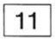

12

-27-

日本語-20

XII 次の文章を読んで後の問いに答えなさい。

「それ知ってる」

「だけど，だれかから聞いたのか，何かで読んだのか，思い出せない」

このようなことは，だれもがよく経験するはずだ。内容はインパクトがあるから覚えている。しかし.その情報をどこから仕入れたのかが，どうしても思い出せない。

（略）

ある偏った意見文を読ませて，どの程度信用するかを尋ねる実験もある。その際，半分の人には，この意見文は権威ある科学雑誌に掲載されたものだと思い込ませ，残りの半分の人には，この意見文はあまり信用できない雑誌に掲載されたものだと思い込ませた。

結果は予想通りだった。権威ある科学雑誌に掲載された意見文だと思い込まされた人のほうが，その意見文を信用する率は，はるかに高かった。同じ意見文であっても，（A） のだ。

だが，4週間後に再び意見を求めたところ，意外な発見があった。情報ソースによる違いがなくなってしまったのである。権威ある科学雑誌に掲載されたと思い込まされた人たちは，時が経つにつれて，その意見を当初ほど信用しなくなった。あまり信用できない雑誌に掲載されたと思い込まされた人たちは，時が経つにつれて，その意見を以前よりも信用するようになった。その結果，両者の差が消えたのである。

これは，情報ソースが何だったかがよくわからなくなったためと考えられる。時とともに情報ソースに関する記憶が薄れたのである。

（榎本博明『記憶の整理術」PHP研究所）

-28-

問1（A）に入るのはどれですか。

日本語-21

13

1．情報ソースの信頼性が高いと信用されやすい

2．情報ソースの信頼性が低いと信用されやすい

3．情報ソースの信頼性に関係なく．信用されやすい

4．情報ソースの信頼性に関係なく，信用されにくい

問2 筆者は，下線部「情報ソースによる違いがなくなってしまったのである」の原因は

何だと考えていますか。

14

1．情報ソースに掲載された内容が事実に反することだとわかったから

2．情報ソースの権威が，思い込まされたものだとわかったから

3．時間とともに，情報ソースに関する記憶がはっきりしなくなるから

4．時間とともに，情報ソースの信頼性に疑問を持つようになったから

-29-

日本語-22

XIII 次の文章を読んで後の問いに答えなさい。

野生動物の行動観察をする場合，多少でも人に慣れている動物で行うことが多い。動物を慣らす方法として，食べ物を用いる「餌付け」と用いない「人付け」がある。食べ物を用いたほうが慣れやすいが，食べ物をくれない人間に危害を加えたり，農作物の食害に発展する場合もあるので，観察者個人が野生動物を餌付けするのは避けるべきである。一方.「人付け」は，野生動物にとって人間を，食べ物を与えてくれるというメリットもない代わり.危害を加えるというデメリットもない，いわば石ころのような存在であると学習させるべく，粘り強く頻繁に動物との出会いを繰り返し，徐々に距離を詰めていく方法である。動物種にもよるが，必然的に慣れるまで長い時間がかかる。また，あまり人に慣れていない場合は，遠くから観察しないと通常の行動をしない可能性があるので，注意が必要である。いずれかの手法により人に慣れている場合であっても.人が観察している影響はないとはいえない。十分に対象動物に配慮して，なるべく行動に影響を与えないように研究しなければならない。

（井上英治·中川尚史·南正人『野生動物の行動観察法 実践 日本の哺乳類学」東京大学出版会 より19頁本文）

-30-

問1 「人付け」とはどのような方法ですか。

1．野生動物に食べ物を与えて，人に近づかせる方法

2．野生動物に頻繁に出会って，人を警戒しないようにさせる方法

3．野生動物をかわいがって，人と親しく接するようにさせる方法

4．野生動物を追い払って，野生動物が人を避けるようにさせる方法

問2 「人付け」の特徴として，最も適当なものはどれですか。

1．一般に，野生動物が人に慣れるまでに時間がかかる。

2．食べ物を与えない人間に野生動物が危害を加える恐れがある。

3．農作物が野生動物に食べられる被害につながる場合もある。

4．観察者の存在が観察対象の動物の行動に影響を与えることはない。

日本語-23

15

16

-31-

日本語-24

XIV 次の文章は，たくさんの本を集めた蔵書家が書いたものです。読んで，後の問いに答えなさい。

数年たってまた引越すとき，私は蔵書を整理しようと決心した。年齢からいって残され

た歳月は短い。いつまで健康でいて読書できるか，限りなく不透明である。そのことに思

むな

いがいたると，けんめいに蔵書してきた空しさを感じたのである。

それから，どうしても手元に置いておきたい，また読みたい本を選んだ。たいした蔵書でないが，長年溜めこんだし、目的をもって集めたものもあったし，過去の思い出と重なるものもあったので，それを振り切るのには，けっこう痛みがともなった。

そのつぎに，寄贈すれば利用してくれる場所，二，三に連絡を取り，受け入れてくれるか訊ねた。その承諾を得て，それらに向く相当数の本を献本した。それから残りは図書館でなく，だれかに読んでもらえる可能性がある古書店に引き取ってもらった。

···（略）···

それからは，できるかぎり本は買わず，手元に置いた未読の本を読み.あわせて再読した。ときどき，整理した本のなかで，必要なものが出てきたが，寄贈したところに行って借りることで用は足りた。そこにないものは.図書館で借りた。もっぱら国会図書館を利用したが，整備の進んだ街の図書館にもあることを知った。

そのこともあって.街の図書館で私は，評判だけは知っていたが，読んだことのないエンターテインメントものに開架で出会い，趣味としての.娯楽としての読書の楽しさを知ることになる。私の図書館通いは，そこからはじまったと言ってよい。

（宮田昇『図書館に通う 当世「公立無料貸本屋」事情』みすず書房）

-32-

日本語-25

問1 下線部「蔵書を整理しようと決心した」理由として．最も適当なものはどれですか。

17

1．残り少ない人生で，大量の本を所有して何になるのかと思ったから

2．本と重なる過去の思い出を振り切りたかったから

3．手元に置いておきたい本や，また読みたい本がなくなったから

4．図書館から，本を譲ってほしいという申し出があったから

問2 筆者が街の図書館に行くようになってわかったことはどれですか。

1．図書館に本を寄贈する喜び

2．国会図書館が，一番蔵書が多いこと

3．図書館の娯楽的な本を読むことの楽しさ

4．国会図書館よりも街の図書館のほうが，整備が進んでいること

18

-33-

日本語-26

XV 次の文章を読んで後の問いに答えなさい。

午後の早い時間になぜ人は眠くなるのか。これについては，多くの解釈がなされている。昼食との関係で，昼食を食べると血液が胃のほうに行ってしまうため，脳に血液が行かなくなって眠くなるというものがある。これは医学的な意味がありそうに聞こえるが，朝食やタ食後にも眠たくなるかというと，必ずしもそうでない。さらに，ものを食べるたびに脳への血液供給に支障が起こるということもあり得ない。

朝から起きて過ごしていると，脳が疲れて眠たくなってくるという解釈も成り立つだろう。もしそうであれば，例えば昼食後に眠たくなると，これは直線的に夕方にかけてさらに眠たくなっていってよいはずだ。日常生活で午後の早い時刻に眠たくなっても，夕方になって少し休める時刻になるとかえって眠れないことが多い。

もう一つの考えは，時刻に依存したもの，つまり体内時計により午後の時間帯だけに引き起こされる積極的な現象という可能性もある。私たちは，こうしたことを確かめるために実験を行った。その結果，午後の早い時刻には，食事をとった，とらないに関係なく一過性に眠気が出現するが，夕方に向けてこれが減少していくこと，全体に体内時計のリズムが遅れていると午後の眠気が出現する時刻も遅れることなどから，午後の眠気は体内時計によって昼の時間帯に引き起こされる現象と考えた。これは，動物が昼寝をするのと同じで気温が最も高い時間帯に動き回るとエネルギーを消耗するため，これを防ぐ仕組みとしてできたものではないかと思っている。

（内山真『睡眠のはなし」中央公論新社）

-34-

日本語-27

問1 下線部「午後の早い時間になぜ人は眠くなるのか」という疑問を，筆者は，どのように論じていますか。 19

1．従来の説のうち，有望な説を一つ選び，実験でそれが正しいことを示している。

2．従来の説すべてについて検討し，どれも正しい可能性があると述べている。

3．従来の説について，日頃の経験をもとに検討し，結論を出している。

4．従来の説すべてに反例を示し，いまだに答えが導き出せないことを説明している。

問2 筆者によれば，午後眠くなるのはなぜですか。

1．昼食をとると，血液が胃に行き，脳の血液が少なくなるから

2．不足している睡眠を，脳が昼間に補おうとするから

3．体内時計によって，午後に眠気が引き起こされるから

4．朝から働いていたことにより，午後は脳が疲れるから

20

-35-

①

②

③

日本語-28

XVI 次の文章を読んで後の問いに答えなさい。

バクテリアやゾウリムシなどには三つ以上の性をもつものも知られているが，多細胞生物のほとんどは二つの性しかもってない。つまり，卵を作るメスと，精子を作るオスである。では卵と精子はどこが違うのか。

まず，大きさが違う。卵は栄養分（卵黄）をたっぷり含んだ大＊配偶子，精子は遺伝子を運ぶだけで栄養分を切り詰めた小配偶子である。大きさが違うと，当然，作れる数が違ってくる。小さい精子は卵に比べて圧倒的にたくさん作れるのである。つまり，オスとは小配偶子をたくさん作る性，メスとは大配偶子を少しだけ作る性，と定義することができる。これが雌雄の繁殖戦略の違いをもたらす根本原因である。

繁殖戦略とは，自分の遺伝子を受け継いだ子をより多く残すための方策のことである。では，なぜ性は二つだけになったのか。大配偶子を作ると栄養たっぷりだから，子の生存率は高くなる。一方，小配偶子をたくさん作っておけば，大配偶子と出会う確率が上がり，その栄養分に寄生して自分の遺伝子を受け継いだ子の生存が期待できる。もし中配偶子をとうた作ったとしたら，栄養分の点でも数の点でも中途半端だから，繁殖戦略としては淘汰されてしまうのである。残るのは大配偶子を作るメス戦略と，小配偶子を作るオス戦略，この二つの両極端だけである。

（桑村哲生『性転換する魚たち』岩波書店）

＊配偶子：生殖にかかわる細胞

-36-

日本語-29

問1 第二段落（②）．第三段落（③）の内容として，最も適当なものはどれですか。

2．②卵と精子の違い

3．②卵と精子の数

4．②卵と精子の性質

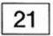

1．②卵と精子の共通性 ③生存率を高める繁殖方法

③なぜ性が二つだけ存在するのか

③中配偶子についての説明

③生物の繁殖戦略の変遷

問2 この文章の内容と合っているものはどれですか。

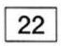

1．精子と卵に含まれる栄養分の量により性が決定される。

2．精子と卵以外に中配偶子が繁殖戦略に寄与している。

3．精子と卵は栄養分を多く保持することで遺伝子を残す可能性を高くしている。

4．精子と卵の大きさと数の違いが繁殖戦略に大きく影響している。

-37-

日本語-30

XVII 次の文章を読んで後の問いに答えなさい。

企業が数多くの新製品を市場に導入する理由は，次の2つの認識に集約できる。1つめ

は，「消費者ニーズの多様化」という認識である。経済が右肩上がりであった時代，消費

者は他者と同じ製品を持ち，使用するだけで満足感を得た。そのような状況で，企業は画

一的な製品ラインを構築し，「少品種·大量生産」型のビジネスモデルを構築して成長し

てきた。しかし，経済の成長が鈍化し，物が売れにくいと言われる今日では，そのビジネ

スモデルで他社に対して競争優位性を築くことはできなくなっている。企業はこれまでの

ビジネスモデルを変革するために，（1）その重要性は認識していながらも積極的に目を向け

てこなかった個々の消費者に注目するようになった。現在の消費者のニーズは個々に大き

な違いがあり，人と同じものを持っているだけでは大きな満足を感じなくなっている。そ

のため，企業はそうした認識のもとで新たなビジネスモデルを構築しなければならない。

そこで登場するのが「多品種·少量生産」型のビジネスモデルである。個々の消費者

2

ニーズを満たしうるよう，数多くの品種をつくり販売すれば，旧型のビジネスモデルより

も多くの利益を生み出せると考えたのである。以上が，新製品を数多く市場に導入する1

つめの理由である。

2つめは，「市場の成熟化（市場が成長しない）とコモディティー化（差別化できない）の進展」という認識である。この認識は個々の世帯を考えてみれば明らかである。たとえば，「テレビがない世帯があるだろうか？」と考えれば，そのような世帯は非常に少ないと気づく。すなわち，テレビは現在の市場で必然的に売れにくいのである。また，同じテレビの例で考えてみると，解像度や消費電力量などの，機能的な側面でどのメーカーのテレビでも差がないと気づくだろう。すなわちテレビはコモディティー化の進展によって差別化が難しくなっているのである。しかし企業が，いまより売上や利益を高めようとした場合，消費者に少しでも新しく他の製品とは違うと感じてもらい，しかも競合製品にはない特徴を有していると理解してもらわなければならない。ところが，消費者の頭のなかに製品に関する知識が蓄積されている既存製品で，そのようなマーケティング活動を行うことは難しいため，新製品に頼らなければならない状況が生み出されている。これが， 新製品が数多く市場導入される2つめの理由である。

（佐藤忠彦「新製品の普及」照井伸彦·佐藤忠彦『現代マーケティング·リサーチ一市場を読み解くデータ分析」有斐閣）

-38-

問1 下線部（1）「その重要性」とは，何の重要性ですか。

日本語-31

23

1．他社に対する競争優位性

2．個々の消費者

3.これまでのビジネスモデル

4．人と同じものを持つこと

問2 下線部（2）「『多品種·少量生産』型のビジネスモデル」を，企業が採用するように

なったのはなぜですか。

24

1．生産コストが抑えられ，安い値段で売ることができるから

2．従来のビジネスモデルでは，生産工場が人手不足になってしまったから

3．消費者の多様なニーズに対応したほうが，製品が売れると考えたから

4．「少品種·大量生産」型の工場は設備投資や生産コストが高くなるから

問3 筆者は，企業が数多くの新製品を市場に導入する第2の理由は何だと述べていますか。 25

1．消費者に市場の成熟化やコモディティー化が認識されていないから

2． 新しいビジネスモデルを構築するのにコストがかかるから

3．市場調査の結果，新製品は消費者に人気があることがわかったから

4．既存製品では，消費者が他社製品との違いを感じにくくなっているから

-39-

日本語-32

このページには問題はありません。

-40-

日本語-33

聴読解問題

説明

聴読解問題は，問題冊子に書かれていることを見ながら，音声を聴いて答える問題です。

問題は一度しか聴けません。

それぞれの問題の最初に，「ポーン」という音が流れます。これは， 「これから問題が始まります」という合図です。

問題の音声の後，「ポーン」という，最初の音より少し低い音が流れます。これは，「問題はこれで終わりです。解答を始めてください」という合図です。

選択肢1,2,3,4の中から答えを一つだけ選び，聴読解の解答欄にマークしてください。

1番の前に，一度，練習をします。

-41-

日本語-35

聴読解問題

練習

学生がコンピュータの画面を見ながら先生の説明を聞いています。学生は今，画面のどの項目を選べばいいですか。

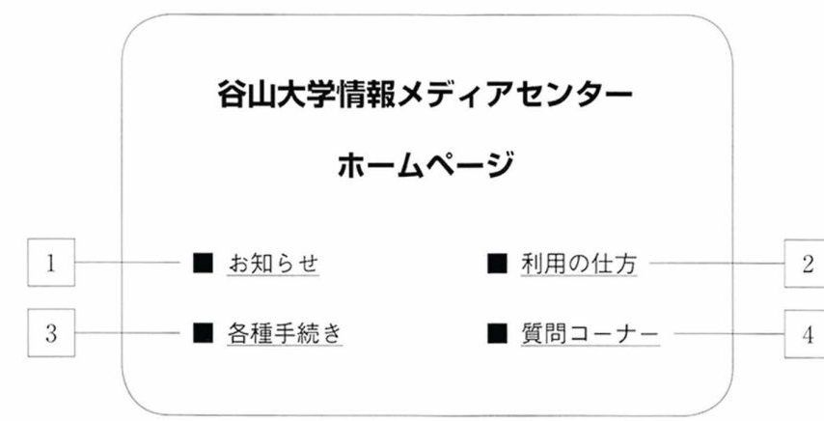

-43-

日本語-36

1番

先生が，快適な駅の条件について話しています。この先生が最後にする質問の答えはど

れですか。

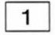

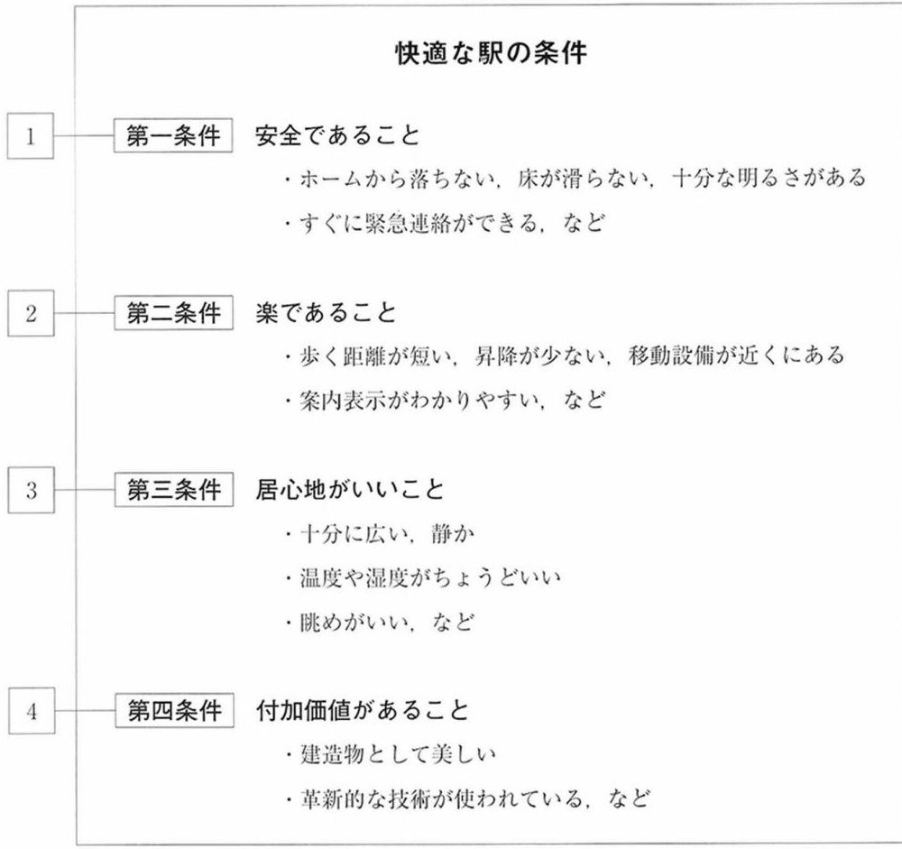

（赤瀬達三『駅をデザインする』筑摩書房 を参考に作成）

-44-

日本語-37

2番

先生が授業で，イルカが出す音について話しています。この先生が最後にする質問の答

えはどれですか。

2

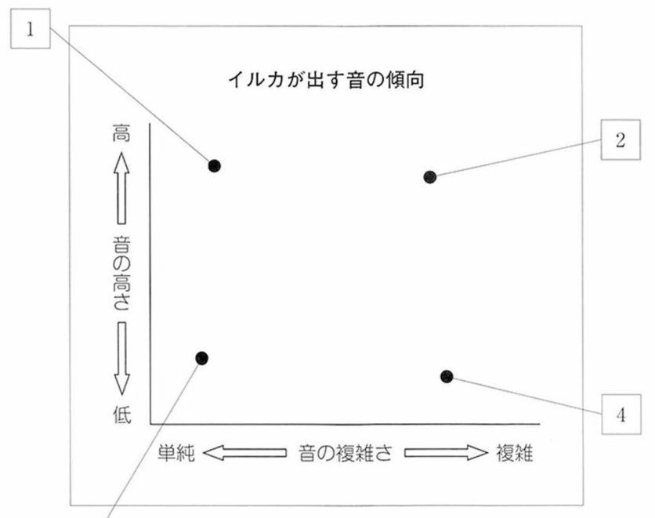

3

（森阪匡通「盗み聞きするイルカ」佐藤克文·森阪匡通『サボり上手な動物たち』岩波書店を参考に作成）

-45-

日本語-38

3番

女子学生と男子学生が，レポートについて話をしています。この男子学生がこのあと詳しく調べようとしているのは，グラフのどの時期ですか。 3

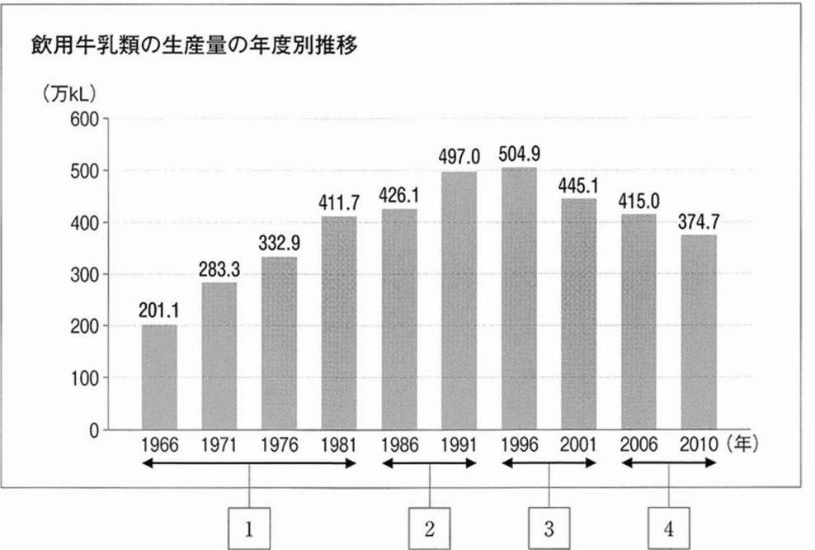

（Jミルク編集「牛乳·乳製品の知識」

http：／／www．j-milk．jp／tool／kiso／berohe0000004ak6-att／allpage．pdf を参考に作成）

-46-

日本語-39

4番

先生が，猫の活動時間について話しています。この先生の話に出てくる「室内ネコ」の

活動時間を図で表すと，どのようになりますか。

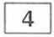

1.

2.

3.

4.

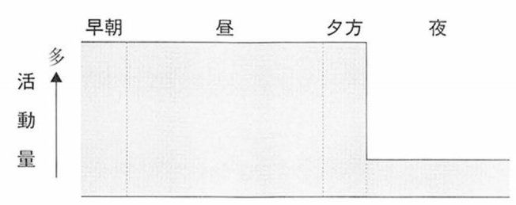

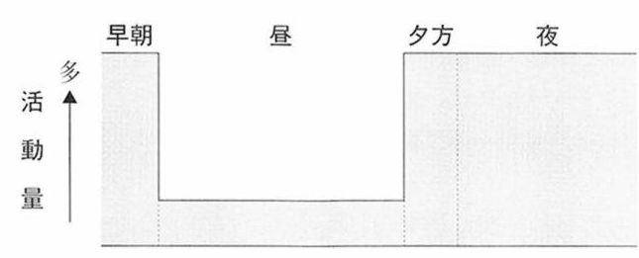

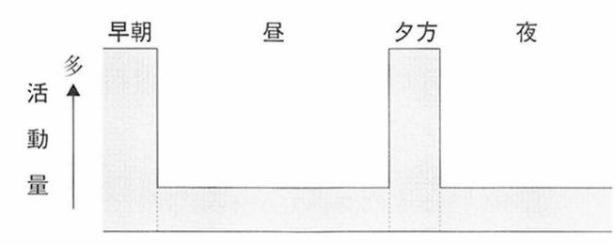

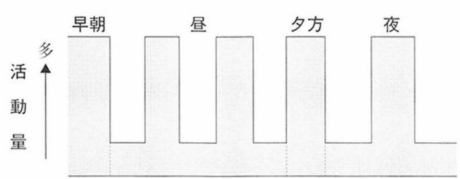

（唐沢孝一『都市動物の生態をさぐる』（平田久「大都会のネコたち」）裳華房 を参考に作成）

-47-

日本語-40

5番

先生が，自治体と住民との間で起こる対立について話しています。この先生の話によると，住民側が問題視しているのは，資料のどの項目ですか。 5

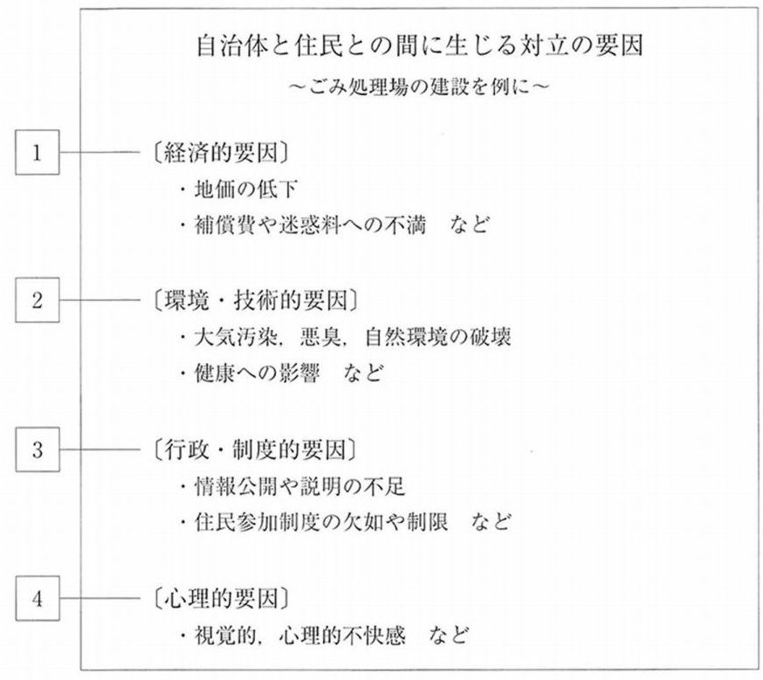

（金今善「迷惑施設問題への自治体の対応をめぐる実態とそのあり方」

『都市問題』第106卷第7号 後藤·安田記念東京都市研究所を参考に作成）

-48-

先生が.動物学の授業で，動物の体温調節について話しています。この先生が最後にす

る質問の答えはどれですか。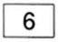

1．身体の体積と表面積

2．体毛の役割

実際の動物（犬の場合）

a.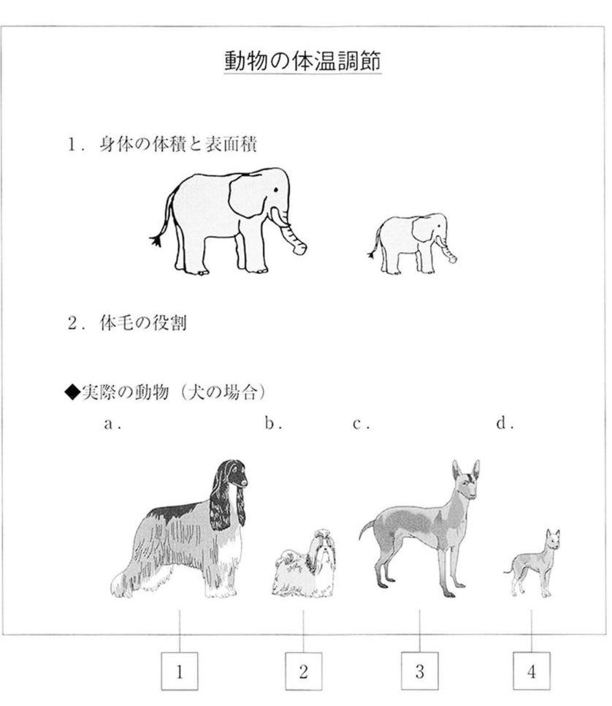

C.

d.

日本語-41

6番

-49-

日本語-42

7番

先生が，騒音についての調査結果を見ながら話しています。この先生が問題の解決が難

しいと話しているのは，表のどの部分ですか。

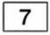

|  |  |  |  |  |  |  |  |
| --- | --- | --- | --- | --- | --- | --- | --- |
| ＜調査＞騒音を出す側·聞く側の意識差  ～145件の騒音について～ | | | | | | | |
| 音を出して  いる側  音を聞いて  いる側 | 音が聞こえていると思っている  かなり 少し まったく  気にする 気にする 気にしない | | | | 音が聞こえて  いると思って  いない | 計 |  |
| ひじょうに不快 | 2 | 3 | 4 | | 13 | 22 |
|  |
| 不快 | 6 | 5 | 11 | | 9 | 31 |
| やや不快 | 16 | 27 | 21 | | 28 | 92 |
| 計 | 24 | 35 | 36 | | 50 | 145 |
|  | | | |  | |  |

1

2

3

4

（久田満·山本和郎「近隣騒音の問題」山本和郎編『講座 生活ストレスを考える

第2巻 生活環境とストレス』垣内出版 を参考に作成）

-50-

日本語-43

8番

男子学生と女子学生が，アンケートを見ながら話しています。この女子学生が関心を

持ったのは，どの項目ですか。

8

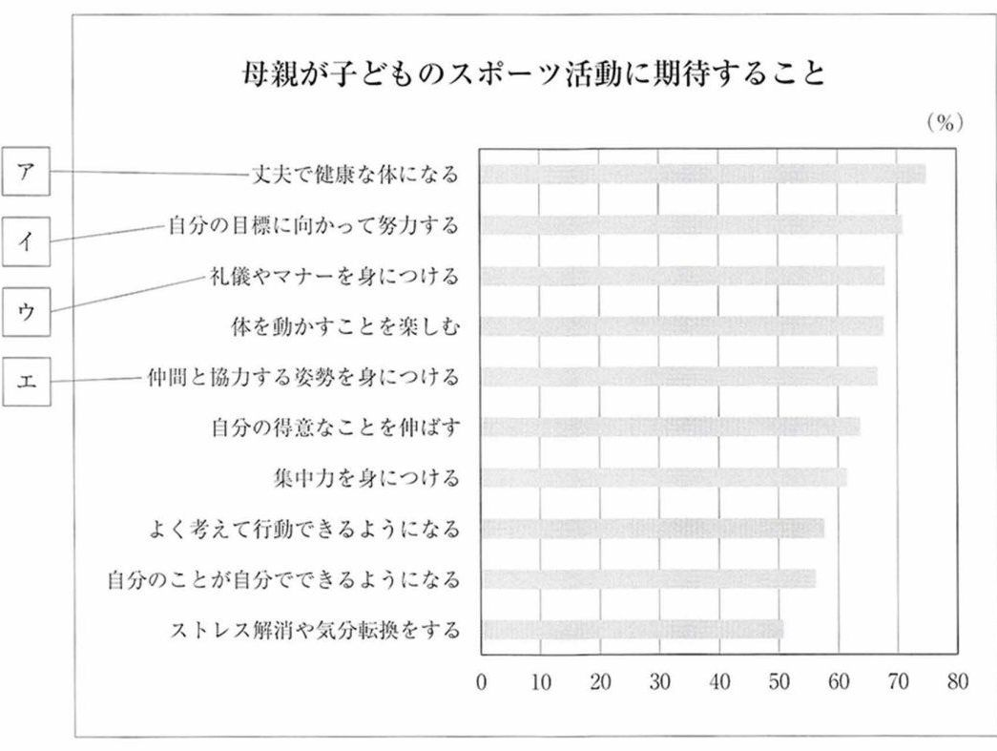

（Benesse教育研究開発センター「子どものスポーツ·芸術·学習活動データブック」http：／／berd．benesse．jp／up＿images／research／data＿all5．pdf を参考に作成）

1.ア.イ

2.ア.ウ

3．イ，工

4．ウ，工

-51-

日本語-44

9番

先生が授業で，商品の販売促進方法について話しています。この先生が最後にする質問の答えはどれですか。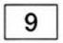

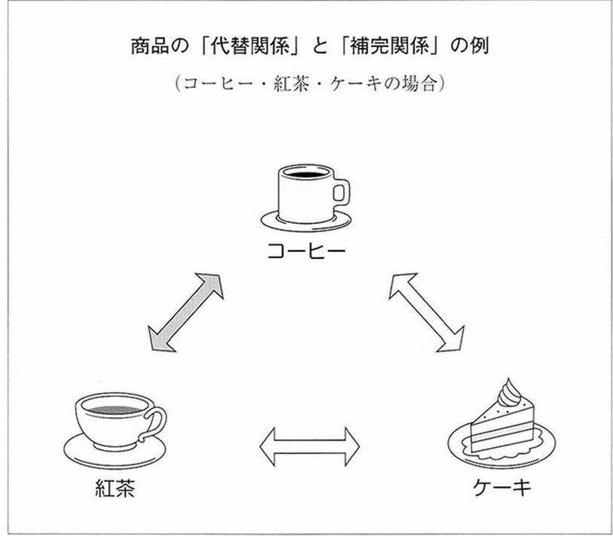

（吉本佳生『無料ビジネスの時代』筑摩書房を参考に作成）

1.ケーキ

2.コーヒー

3．紅茶

4．コーヒーと紅茶

-52-

日本語-45

10番

先生が，江戸時代の時刻の決め方について，図を見せながら説明しています。この先生が，現代の日本人には不便に感じられるだろうと言っているのは，どのような点ですか。

10

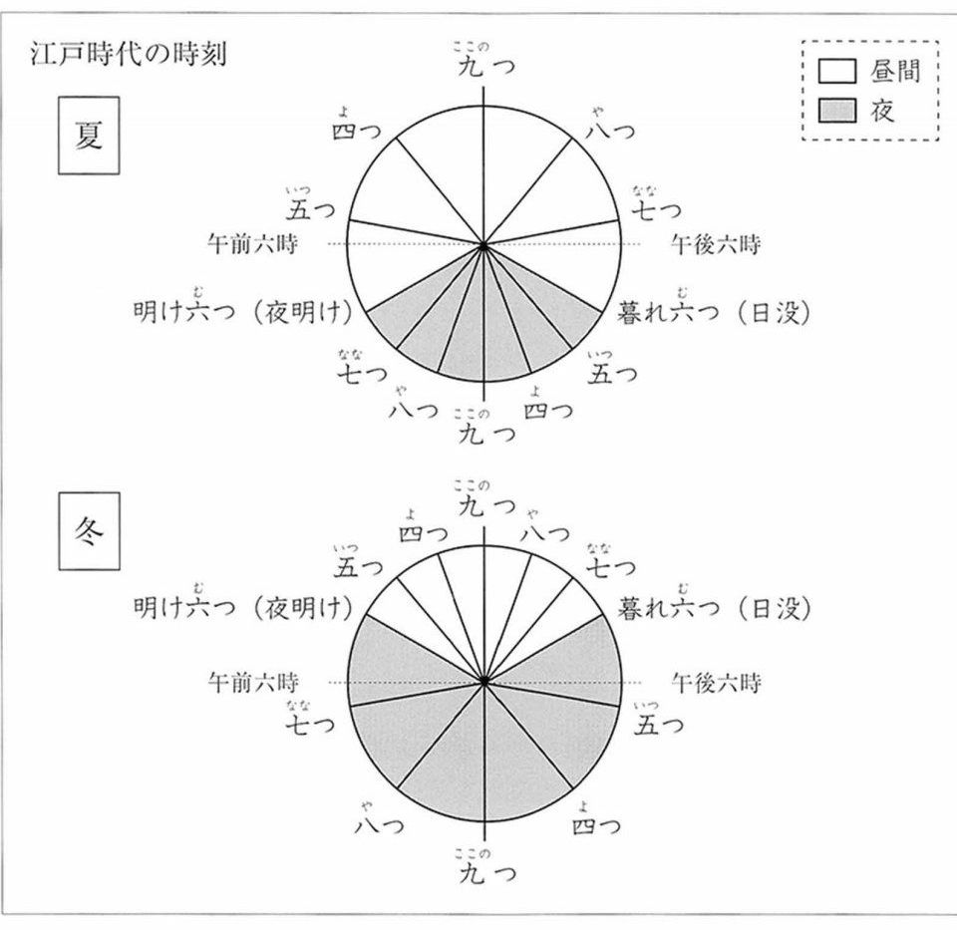

（橋本毅彦「時計と時間の歴史」東京大学教養学部編

『16歳からの東大冒険講座2 情報／歴史と未来』培風館 を参考に作成）

1．季節や昼夜によって．「いっとき」の長さが変わること

2．季節によって，夜明けと日没の時刻が変わること

この五つ，四つのあとが九つになること

4．一日を12のときに分けていること

-53-

日本語-46

11番

先生が，経営学の授業で，顧客ロイヤルティについて話しています。この先生が最後に

する質問の答えはどれですか。

11

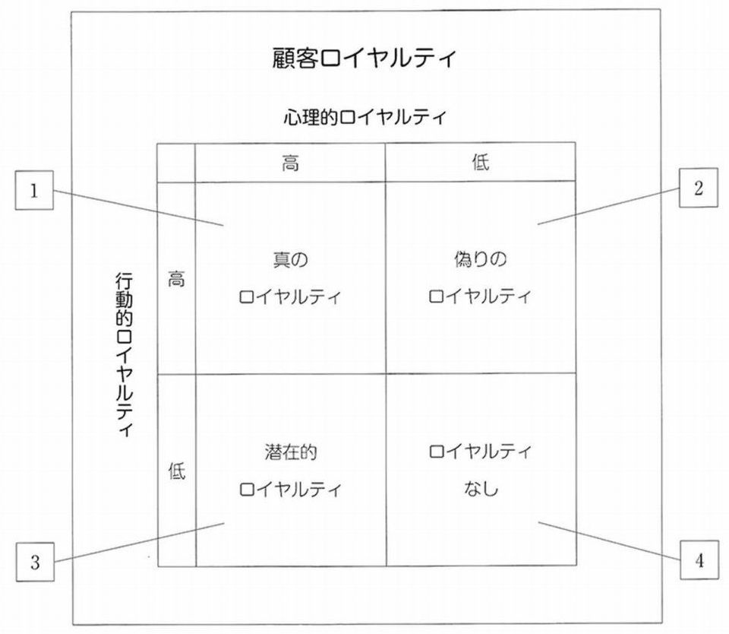

（久保田進彦他著「はじめてのマーケティング』有斐閣 を参考に作成）

-54-

日本語-47

12番

先生が，製品の性能とデザインの関係について話しています。この先生が製品やメー

カーにとって問題になると言っているのは，表のどれとどれの場合ですか。

12

性能とデザインについての印象

良い Δふつう x悪い

|  |  |  |
| --- | --- | --- |
|  | 性能 | デザイン |
| A | O | O |
| B | O | ☑ |
| C | O | x |
| D | ☑ | O |
| E | ☑ | ☑ |
| F | ☑ | X |
| G | x | O |
| H | x | ☑ |
| I | x | x |

（木全賢『デザインにひそむ＜美しさ＞の法則』ソフトバンク クリエイティブを参考に作成）

1.B.C

2.D,G

3.E.I

4.F.H

-55-

日本語-48

-このページには問題はありません。

-56-

日本語-49

聴解問題

説明

聴解問題は，音声を聴いて答える問題です。問題も選択肢もすべて音声で示されます。問題冊子には，何も書かれていません。

問題は一度しか聴けません。

このページのあとに，メモ用のページが3ページあります。音声を聴きながらメモをとるのに使ってもいいです。

聴解の解答欄には，『正しい』という欄と『正しくない』という欄があります。選択肢1,2,3.4の一つ一つを聴くごとに，正しいか正しくないか，マークしてください。正しい答えは一つです。

一度，練習をします。

この問題冊子を持ち帰ることはできません。

-57-

平成28年度日本留学試験（第2回）試験問題正解表 The Correct Answers

＜日本語＞Japanese as a Foreign Language

記 述···問題解答例を355,356ページに掲載

|  |  |  |  |
| --- | --- | --- | --- |
| 読解 | | | |
| 問 | | 解答番号 | 正解 |
| I | | 1 | 4 |
| II | | 2 | 2 |
| III | | 3 | 3 |
| IV | | 4 | 2 |
| V | | 5 | 3 |
| VI | | 6 | 2 |
| VII | | 7 | 2 |
| VII | | 8 | 4 |
| X | | 9 | 3 |
| X | | 10 | 4 |
| XI | 問1 | 11 | 1 |
| 問2 | 12 | 4 |
| XII | 問1 | 13 | 1 |
| 問2 | 14 | 3 |
| XII | 問1 | 15 | 2 |
| 問2 | 16 | 1 |
| XIV | 問1 | 17 | 1 |
| 問2 | 18 | 3 |
| XV | 問1 | 19 | 1 |
| 問2 | 20 | 3 |
| XV | 問1 | 21 | 2 |
| 問2 | 22 | 4 |
| XVI | 問1 | 23 | 2 |
| 問2 | 24 | 3 |
| 問3 | 25 | 4 |

|  |  |  |  |  |  |
| --- | --- | --- | --- | --- | --- |
| 聴読解 | | | 聴解 | | |
| 問 | 解答番号 | 正解 | 問 | 解答番号 | 正解 |
| 1番 | 1 | 2 | 13番 | 13 | 2 |
| 2番 | 2 | 3 | 14番 | 14 | 2 |
| 3番 | 3 | 3 | 15番 | 15 | 1 |
| 4番 | 4 | 1 | 16番 | 16 | 3 |
| 5番 | 5 | 3 | 17番 | 17 | 1 |
| 6番 | 6 | 1 | 18番 | 18 | 4 |
| 7番 | 7 | 3 | 19番 | 19 | 1 |
| 8番 | 8 | 4 | 20番 | 20 | 3 |
| 9番 | 9 | 1 | 21番 | 21 | 4 |
| 10番 | 10 | 1 | 22番 | 22 | 2 |
| 11番 | 11 | 2 | 23番 | 23 | 4 |
| 12番 | 12 | 2 | 24番 | 24 | 1 |
|  | | | 25番 | 25 | 4 |
| 26番 | 26 | 4 |
| 27番 | 27 | 2 |

-351-

「記述」問題解答例①

20

ある場所が観光地になると、交通が整備さまた、宿泊施設や観光施設などでの雇用が生まれ、地域が活性化する。

40

60

80

100

120

こともある。例えば、10年ほど前、家族旅行で蛍の飛び交う川の風景を楽しんだことがある。その後、そこは蛍がいる村として有名になり、蛍目当ての観光客が大勢押し寄せるようになった。その結果、川を行き交う船が増え、飲食店や土産物店もでき、その地域は活



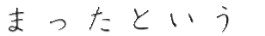

140

160

180

200

220

240

260

280

300

320

340

自然を観光資源とする場所で、観光地化に転倒である。観光地化による弊害を防ぐためなど何らかの規制が必要だろう。

360

380

400

420

440

観光地化は、その地のよさを長く受け継い

460

480

500

-355-

「記述」問題解答例②

|  |  |  |  |  |  |  |  |  |  |  |  |  |  |  |  |  |  |  |  |
| --- | --- | --- | --- | --- | --- | --- | --- | --- | --- | --- | --- | --- | --- | --- | --- | --- | --- | --- | --- |
|  | 現 | 在 | 、 | 社会 | | の中 | | で様 | | 々 | な | ロボ | | ッ | ト | が使 | | われ | |
| て | い | る | 。 | 身近 | | な | と | こ | ろ | で | は | 、 | 掃 | 除 | を | す | る | 一般 | |
| 家 | 庭 | 向け | | の口 | | ボ | ッ | ト | が | あ | る | 。 | ま | た | 、 | 店 | 頭 | で | 客 |
| を | 案 | 内す | | る | ヒ | ト | 型 | 口 | ボ | ッ | ト | も | 登 | 場 | し | た | 。 |  |  |
|  | ロ | ボ | ッ | ト | は | 今 | 後 | 、 | 私 | た | ち | の社 | | 会 | に | ど | の | よ | う |
| な | 影 | 響 | を | 与 | え | る | だ | ろ | う | か | 。 | ま | ず | 考 | え | ら | れ | る | の |
| は | 、 | 私 | た | ち | の代 | | わ | り | に | 作 | 業 | を | し | て | く | れ | る | 口 | ボ |
| ッ | ト | の | お | か | げで | | 、 | 生 | 活 | は | よ | り | 便 | 利 | で | 楽 | に | な | る |
| と | い | う | こ | と | だ | 。 | ま | た | 、 | 災 | 害 | 現 | 場 | 等 | 、 | 人 | 間 | が | 入 |
| れ | な | い | 危 | 険 | な | 場 | 所 | で | は | ロ | ボ | ッ | ト | が | 人 | に | 代 | わ | っ |
| て | 作 | 業 | す | る | こ | と | も | 多 | く | な | る | と | 考 | え | ら | れ | る | 。 |  |
|  | し | か | し | 、 | 良 | い | こ | と | ば | か | り | と | は限 | | ら | な | い | 。 | 例 |
| え | ば | 、 | ロ | ボ | ッ | ト | の | 活 | 躍 | で | 、 | 人 | 間が仕 | | | 事 | を | 失 | う |
| こ | と | も | あ | り | 得 | る | と | 思 | う | 。 | 経 | 営 | 者 | の立 | | 場 | か | ら | 言 |
| え | ば | 、 | ロ | ボ | ッ | ト | は | い | っ | た | ん | 購 | 入 | す | れ | ば | 、 | 休 | 憩 |
| も | 給 | 料も | | 与 | え | る | 必 | 要 | が | な | い | か | ら | だ | 。 |  |  |  |  |
|  | さ | らに | | 、 | こ | の | ま | ま | 人 | 工 | 知能が | | | 著 | し | い | 進 | 化 | を |
| 遂 | げ | た | 場 | 合 | 、 | 口 | ボ | ッ | ト | が | 人間を | | | 超 | え | る | と | い | う |
| 警 | 告 | を | 発 | し | て | い | る | 科 | 学 | 者 | も | い | る | 。 |  |  |  |  |  |
|  | ロ | ボ | ッ | ト | 技 | 術 | の | 発展 | | と | 、 | そ | れに伴 | | | う | 社 | 会 | へ |
| の | 影 | 響 | は | 、 | 想像 | | を | 超え | | る | 可 | 能 | 性があ | | | る | 。 | した | |
| が | っ | て | 、 | 開 | 発 | の際 | | には | | 、 | 考 | え | ら | れる | | 全 | て | の状 | |
| 況 | に | つい | | て | ど | ん | な | 危険 | | 性 | が | 潜 | ん | でい | | る | か | 検 | 証 |
| し | 、 | それに | | | 基 | づい | | て使 | | 用上 | | のル | | ー | ル | 作 | り | を | す |
| る | 等 | 、慎重 | | | に検討す | | | | る | 必要 | | があ | | る | と | 考 | え | る | 。 |

20

40

60

80

100

120

140

160

180

200

220

240

260

280

300

320

340

360

380

400

420

440

460

480

500

-356-

「記述」採点基準

「記述」の採点にあたっては，以下の基準に基づき採点し.得点を表示します。

|  |  |
| --- | --- |
| 得点 | 基準 |
| 50点 | (レベルS)  課題に沿って.書き手の主張が，説得力のある根拠とともに明確に述べられ  ている。かつ，効果的な構成と洗練された表現が認められる。 |
| 45点 | (レベルA)  課題に沿って，書き手の主張が，妥当な根拠とともに明確に述べられている。  かつ，効果的な構成と適切な表現が認められる。 |
| 40点 |
| 35点 | (レベルB)  課題にほぼ沿って，書き手の主張が，おおむね妥当な根拠とともに述べられ  ている。かつ，妥当な構成を持ち，表現に情報伝達上の支障が認められない。 |
| 30点 |
| 25点 | (レベルC)  課題を無視せず，書き手の主張が，根拠とともに述べられている。しかし，  その根拠の妥当性，構成，表現などに不適切な点が認められる。 |
| 20点 |
| 10点 | (レベルD)  書き手の主張や構成が認められない。あるいは，主張や構成が認められても，  課題との関連性が薄い。また，表現にかなり不適切な点が認められる。 |
| 0点 | (NA)*  採点がなされるための条件を満たさない。 |

レベルA.B.Cについては，同一水準内で上位の者と下位の者を区別して得点を表示する。

＊0点（NA）に該当する答案は以下のとおりである。

O 白紙である。

課題文をそのまま書いた部分を除いて．日本語で書かれた部分が40字に満たない。

与えられた課題（1と2）の両方に解答している。

課題文をそのまま書いた部分を除くと，与えられた課題（1と2）のうち，どちらについて書かれているか判断できない。

問題冊子の表紙等，課題と関係のない文章を引き写している。

その他，委員会の議を経て，0点とするに至当な理由があると判断されたもの。

-357-



平成29年度（2017年度）日本留学試験

日本語

（125分）

I 試験全体に関する注意

1．係員の許可なしに，部屋の外に出ることはできません。

2．この問題冊子を持ち帰ることはできません。

II 問題冊子に関する注意

1．試験開始の合図があるまで，この問題冊子の中を見ないでください。

2．試験開始の合図があったら，下の欄に，受験番号と名前を，受験票と同じように記入してください。

3．問題は，記述·読解·聴読解·聴解の四つの部分に分かれています。それぞれの問題は，以下のページにあります。

|  |  |
| --- | --- |
|  | ページ |
| 記述  読解  聴読解  聴解 | 1~3  5~31  33~47  49~52 |

4．各部分の解答は，指示にしたがって始めてください。指示されていない部分を開いてはいけません。

5．足りないページがあったら手をあげて知らせてください。

6．問題冊子には，メモなどを書いてもいいです。

III 解答用紙に関する注意

1．解答は，解答用紙に鉛筆（HB）で記入してください。

2．記述の解答は，記述用の解答用紙に日本語で書いてください。読解·聴読解·聴解の問題には，その解答を記入する行の番号12 3．···がついています。解答用紙（マークシート）の対応する解答欄にマークしてください。

3．解答用紙に書いてある注意事項も必ず読んでください。

＊試験開始の合図があったら，必ず受験番号と名前を記入してください。

|  |  |  |  |  |  |  |  |  |  |  |  |  |  |  |
| --- | --- | --- | --- | --- | --- | --- | --- | --- | --- | --- | --- | --- | --- | --- |
| 受験番号 |  |  | * |  |  |  |  | * |  |  |  |  |  |  |
| 名 前 |  | | | | | | | | | | | | | |

-7-

日本語-1

記述問題

説明

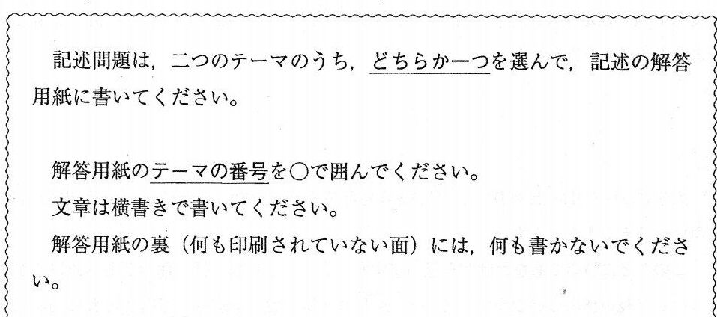

-9-

記述問題

以下の二つのテーマのうち，どちらかーつを選んで400～500字程度で書いてください（句読点を含む）。

1.

せかいたいかい ひら

オリンピックやワールドカップなど，スポーツの世界大会を開きたい国·地域は多い

ようです。しかし，自分たちの国·地域では開きたくないと考える人もいます。

このことについてあなたはどう思いますか。「自分たちの国·地域で開きたい」，「自分

りょうほう ふ

たちの国·地域では開きたくない」という両方の立場に触れながら，理由とともに

あなたの考えを述べなさい。

2.

いじょう きゅうか ひつよう大学には一か月以上の長い休暇がある場合が多いようです。しかし，長い休暇は必要ないと考える人もいます。

このことについてあなたはどう思いますか。大学生活には「長い休暇があったほうが

りょうほう

よい」，「長い休暇は必要ない」という両方の立場に触れながら，理由とともにあなた

の考えを述べなさい。

日本語一3

-11-

日本語-4

-このページには問題はありません。

-12-

日本語-5

読解問題

説明

読解問題は，問題冊子に書かれていることを読んで答えてください。

選択肢1,2,3,4の中から答えを一つだけ選び，読解の解答欄にマークしてください。

-13-

だんじきI 下線部「情報断食」の利点として，最も適当なものはどれですか。

日本語-7



情報への依存度が高まると，何かを決めるとき，行動を起こすときに必ず情報がないと不安になります。その結果，情報に左右されすぎて自分自身で物事を判断する力，また自分らしい価値観や感性を見失いがちになってしまうのです。

だんじき

こうした傾向に気づき始めたら，週末に半日ほど「情報＊断食」をしてみましょう。新

聞も本も読まず，テレビもパソコンも携帯電話もオフにし，人にも会わない状況で半日を

過ごしてみてください。···（略）···

最初は情報を見たくてたまらなくなりますが，しだいに「意外に情報がなくても，結構充実した時間を過ごせるな」ということが実感として分かってきます。そして，情報への飢餓感も情報がないことによる不安も少なくなり，「自分はこう考えている」「これが好きだ」「あれをやりたい」というような，自分ならではの，自分らしい価値観·感性がむくむくと顔を出してきます。

大美賀直子『どうして会社に行くのが嫌なのか』株式会社アスキー（現在は株式会社KADOKAWA アスキー·メディアワークス）

＊断食：一定期間，食物を食べないこと

1．自分なりの考え方や感じ方を持てるようになる。

2．時間に余裕が生まれて，しっかり休息できる。

3．仕事や作業が効率よくできるようになる。

4．日常的に得られる情報の価値を再認識できる。

-15-

日本語-8

II 下線部「この論理」が指す内容として，最も適当なものはどれですか。

2

たとえば，私がローカル放送で短期的に放送されたアニメにとても感動したとする。そのアニメに感動するようなタイプの人間は，1,000人に一人くらいの割合だったとする。人口100人の村では，このアニメについての感動を共有できる人もいないかもしれない。しかし，人口10万人の都市でなら，同じ感動を共有できる人が100人はいるかもしれない。したがって，このようなグループ···（略）···は都市において作られやすい，と都市学者は言う。

この論理が妥当であるとするならば，原理的には10億以上の人びとが地理的な制約なしに出会うことができるインターネット空間では，きわめて特殊な趣味や関心を持つ人びとも，自らの感動を共有できる他者を見いだすことができる。そしてそれは実際に起こっている。

（遠藤薫「否定の＜コミュニティ＞-＜オタク＞の発生とインターネット」

遠藤薫編著『ネットメディアと＜コミュニティ＞形成』東京電機大学出版局）

1．人口の少ない村より人口の多い都市のほうが，同じ趣味の人が見つかる可能性が高い。

2．人口の少ない村より人口の多い都市のほうが，アニメ好きの人の割合が多い。

3．人口の多い都市より人口の少ない村のほうが，感動を共有しようとする人が多い。

4．人口の多い都市より人口の少ない村のほうが，個性的な趣味を持つ人が多い。

-16-

日本語-9

III 筆者は，多くの医療情報をもつ患者に対して，医師はどのように接すると良いと述べていますか。 3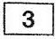

昔は，患者は自分の病気の治療方針について，医師の言うことにただ従っていたケースが多かったのです。＊医療従事者が圧倒的に多くの情報をもつ一方，患者はほとんど情報をもっていないという“情報の非対称性”があったためです。しかし，インターネットで誰もがさまざまな情報を得ることができるようになり，患者がアクセスできる医療情報も格段に増えました。

·（略）

医療従事者と患者の間の“情報の非対称性”は，まったくなくなることはありませんが，従来に比べれば両者の距離は縮まっているといえるのではないでしょうか。最近ではご自身の病気について，インターネットを駆使して非常に多くの情報を集めている患者もいます。臨床技術や経験，医学的な知識は，医療従事者の方が豊富なのは当然ですが，患者自身のもっている情報が治療の参考となる可能性も高いのです。患者自身の情報や実体験について医療従事者がよく「聞く」ことで，患者からさらに情報を引き出せれば，その患者に合ったより良いケアへつなげていくことができるかもしれません。

（北澤京子「インターネットが変えた医療情報のあり方」Nursing-plaza.com http://www.nursing-plaza.com/interview/detail/153)

＊医療従事者：医療関係の仕事をする人のこと。医師，歯科医師，看護師，薬剤師など

1．患者が調べた情報に惑わされないようにしたほうが良い。

2．患者のもっている情報や実体験も参考にすると良い。

3．インターネットの情報は正しくないと患者に教えたほうが良い。

4．自分がもっている情報を患者に与えて，治療方針を理解させるのが良い。

-17-

日本語-10

IV 筆者は，美術館に展示されることで芸術作品はどう変化したと考えていますか。

4

かつて，伝統的な芸術では，芸術作品が寺院や教会，神殿や宮殿の装飾と結びつき，そ

れが置かれる場所から分離されていなかった。また，陶芸や服飾などにも見られるように，

芸術が生活の場と調和して成り立ってもいた。絵画も，それが置かれる場所とのつながり

い

によって活かされていた。

ところが，近代では，芸術作品がそういう非均質な場所から切り離され，独立した芸術作品とみなされるようになる。···（略）···

そもそも，西洋近代の産物である美術館に芸術作品が移されるようになってからという

もの，芸術作品は，否応なしにそれが置かれていた場所を失い，世界から孤立してしまっ

はくだつ

た。芸術作品を囲んでいた有機的世界が剝奪され，作品と美術館との関係に必然性がなく

なってしまったのである。そのため，近代の美術館では，原始美術であろうが，仏教美術

であろうが，教会芸術であろうが，現代芸術であろうが，どんな対象でも単なる美術品か

文化遺産になってしまう。

（小林道憲『芸術学事始め一宇宙を招くもの』中央公論新社）

1．様々な分野の作品を気軽に鑑賞でき，身近な存在になった。

2．独立した美術品として以前より高く評価されるようになった。

3．空間による影響を受けず，どんな場所とも調和するものになった。

4．作品が本来持っていた場所とのつながりを失った。

-18-

V 筆者は，ハチはどのようにして効率的に仕事をすると述べていますか。

日本語-11

5

アシナガバチのある種類では，巣作りのときに，巣の材料になる植物の繊維（パルプ） を採集してくる仕事をするワーカー（運搬者）と，巣の上でそれを受け取り，巣に塗り付けて建設する仕事をするワーカー（建築者）がいます。···（略）

人間ならば，監督者がいて流入量と作業量を把握し，指令を出すことで作業の流れをコントロールします。.··（略）···

実際のハチは，待ち時間が長くなると，自分の行動を変えるという選択をします。建設者として働く個体は待ち時間が長くなると，建設作業をやめ，パルプをとりにいくようになります。逆に，パルプを運んできて待たされた運搬者は荷を下ろすと，建設者として作業するようになります。

こうして，それぞれの個体が「待ち時間」というシグナルを最小化するような行動をとることで，全体の作業の流れが最適化されるようになります。

このとき，全体の流れを把握している個体はおらず，各個体は自分が直面している「待ち時間」という局所的な刺激に反応して行動を変化させているだけです。しかしその結果，全体としては最も効率的な状態が実現されます。

（長谷川英祐『面白くて眠れなくなる生物学』PHPエディターズ·グループ）

1．監督役のハチが，個々のハチの役割と分担量をコントロールする。

2．個々のハチが，待ち時間の長さに反応して自分の役割を変える。

3． 個々のハチが，自分の作業量を最小限にするように行動する。

4．運搬と建設の量が合わないとき，待たされたほうの作業のハチは休憩する。

-19-

日本語-12

VI 次の文章は，人間に似せて作られたロボット，「ヒューマノイド」について書かれたものです。このヒューマノイドの動きとして合っているものはどれですか。 6

視覚が備わった頭部を持つヒューマノイドに，あるものを見続ける（注視）行動と，しばらく見続けたら見るのをやめる（慣れ）行動をプログラムすると，その動きがとても人間っぽく見える，という研究がある。物音がしたり，止まっているものが動き出したり， 部屋に新しく誰かが入ってきたりしたら，そのもの（人）の動きを追いかけるように頭部および眼（カメラ）を動かし，注視するようプログラムする。そして同時に，一定の時間注視すると，適当に別の対象を探索し，そちらに注視を移すような，慣れの行動もプログラムする。これら二つの行動を組み合わせると，たとえば，突然扉を開けて人が入ってきたらそちらを見，しばらく見続けたあと，興味を失って手元の本を見，そしてしばらく経つと周りのものにぼうっと視線を移す，など，とても人間を感じさせる行動をとらせることができる。このように，視覚に関するいくつかの行動がプログラムされた注視システムが，生物を感じさせる重要な点であるとも考えることができる。

（細田耕『柔らかヒューマノイド ロボットが知能の謎を解き明かす』化学同人）

1．ものが動き出すとそれを見続け，しばらくすると他のものに目を移す行動

2．自分の周囲にあるものを観察し，観察が終わると次の場所に移動する行動

3．目を動かして見慣れないものを探し，見つけたらそれを見続ける行動

4．遠くのものと近くのものを，一定の時間ごとに交互に見る行動

-20-

日本語-13

VII この文章で筆者は，何かわからないことがあった場合，どのようにすればよいと述

べていますか。

7

なぞ

何かわからないことがあった場合，あるいはそれが謎とか＊パラドックスであった場合，

それを解きたいと思うことから考えることは始まります。ひとたびそういう問題に遭遇し

たら，つねにその問題を意識して，さまざまな方法やアプローチを頭の中で試している。

ふくろこうじ

現実の中の制約と整合して合わないものを一つずつつぶしていくと袋小路になることの

ほうが多いのですが，それでもあるとき突然ひらめくことがある。ある道筋がさっと見え

る，見通しが立つということがあるんです。それが「考える」ことだという感覚を私は

あきら

持っています。ですから，「わからないときは諦める」そして，「またやりたくなるまで

待つ」。つまり，何かほかのことをしていても，頭の中に問題の意識はずっとあるわけで

す。そういうふうにしていると，あるとき，「こういうアプローチで考えてみよう」とひ

らめく。それを繰り返しているうちに何か答えが見えてくるように思えます。

（小林誠「考える過程がおもしろい」

小林誠·益川敏英『いっしょに考えてみようや ノーベル物理学賞のひらめき』朝日新聞出版）

＊パラドックス：逆説

1．答えが出るまで集中してその問題だけを考え続ける。

2．わからない問題は早く放棄して次に取り組む問題を探す。

3．問題の解決のためにあらゆる方法やアプローチを試す。

4．頭の隅に置いたまま，新しいやり方を思いつくのを待つ。

-21-

日本語-14

VIII 下線部「葉や幹にくらべて，花や実の『見た目』の多様性はずっと豊かである」理由として，最も適当なものはどれですか。 8

わたしたちの周りにはたくさんの種類の植物があるが，それらを区別するときに一番手がかりになるのは，実や花ではないだろうか。葉や幹にくらべて，花や実の「見た目」の多様性はずっと豊かであるように思える。その理由を簡単にいってしまうと，葉は主に光や水分条件といった物理的環境を相手に適応進化してきたのに対し，花や実は主に花を訪れたり果実を食べたりする動物を相手に進化してきたからである。光や水分条件は，暗い一明るい，湿度が高い一低いなど，変化は一次元的である。しかし動物の好みは種類や個体によって色，形，大きさ，匂い，味など，たくさんの種類の性質によっている。さらに重要なのは，動物の好みは，学習や進化によって変化するということである。つまり，植物側が新しい花や果実を提供すれば，動物側の好みの幅も広がっていくのである。植物の花や実には，植物の性質ばかりではなく進化の歴史を共有してきた動物の性質も反映されているし，動物の好みにはその周りにどんな植物があったのかが反映されている。このような相互作用の連鎖には，ほとんど無限の多様性を創り出せるポテンシャルがある。

（酒井章子「イントロダクション」京都大学総合博物館·京都大学生態学研究センター編『生物の多様性ってなんだろう？」京都大学学術出版会）

1．光や水分を得る環境にさまざまな違いがあるため

2．動物の好みを無視するかたちで進化してきたため

3．花や実を訪れる動物の好みが多様で変化するため

4．動物に食べられないための工夫が成功したため

-22-

IX 下線部「本当に価値のある」とはどういう意味ですか。

日本語-15

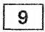

企業が顧客に商品やサービスをアピールする際にはその商品やサービスの機能の素晴らしさを伝えるのではなく，その商品やサービスが顧客にとってどのような価値をもたらすのかという価値提案を行う必要があるのです。価値提案を行うことによって商品は“単なるモノ＂から，そしてサービスは“単なるサービス”から，顧客にとって“価値のあるもの”へと変わっていくというわけです 。つまり，企業は製品戦略の根幹として「顧客にとって自社の商品やサービスの価値とは何か？」を深く考え，わかりやすくそのベネフィットを伝えていかなければならないのです。

（略）

製品の機能が優れていれば売れると考えるのは企業側の論理であって，顧客にとっては機能面では劣っていても，自身の欲求を満たす価値のある提案が企業側からあれば，機能が劣っている製品でも高い満足度を実現できます。企業は顧客に自社製品の何が，どのように優れているのかを伝え，本当に価値のある製品だと理解してもらえば，機能が劣る製品でも市場で競争優位性を発揮することができるというわけです。

（安部徹也『メガヒットの「からくり」』角川SSC新書／株式会社KADOKAWA）

1．顧客にとって欲しいと思える。

2．機能が優れている。

3．高い技術が使われている。

4．値段が高い。

-23-

日本語-16

X 次の文章の内容と合っているものはどれですか。

10

法律の文章というのはどうして読みにくかったり，難しかったりするのだろうか。

それは，法律というものが，われわれの権利や義務，社会のルールなどを定めるものであるために，正確かつ厳密にその内容を書く必要があるからである。特に，われわれが普段使っている日常用語は，どうしてもあいまいなところがあり，とりわけ日本語はその傾向が強いといわれる。また，社会が複雑化·高度化すればするほど，それに対応できるように，さまざまな場合を想定しながら，規定をする必要があり，以上のような関係から， 法文はどうしても長く，くどいものとなってこざるを得ない面がある。

（川崎政司『法律学の基礎技法』法学書院）

1．正確さや厳密さのため，法律で使われる文章は長く難しくなる。

2．われわれの権利や義務は，法律ですべてを規定できるものではない。

3．法律用語に限らず日常用語も正確で厳密にすべきだ。

4．複雑化·高度化した社会は，法律では規制できないことがある。

-24-

このページには問題はありません。

次のページに進んでください。

日本語-17

-25-

日本語-18

XI 次の文章を読んで後の問いに答えなさい。

定期健康診断の実施について

定期健康診断を下記のとおり実施します。

定期健康診断は，毎年必ず受診してください。受診していない場合は，就職活動の際に必要となる健康診断証明書が発行できません。

記

1．実施日時

O外国語学部，経営学部の学生：

5月11日（月）13：00～18：00

O商学部の学生および全研究科の大学院生·研究生：

5月18日（月）10：00～12：00および13：00～18：00

2．実施場所：保健管理センター1·2階

3．持ち物：学生証

4．検査項目：尿検査·内科診察·身長·体重·視力測定（全員）胸部X線撮影（新入生のみ）

5．その他

学内での指定実施日時に受診できない学生については，5月13日～17日の期間に，学外健診施設での受診が可能です。希望者は，受診希望日の1週間前までに健診施設に直接電話で予約をしたあとで，保健管理センターの窓口で受診票を受け取ってから行ってください。予約なし·受診票なしでの受診はできません。

学外健診施設 県立予防医学協会

予約電話番号 078-76-XXXX

実施日時 5月13日～17日 9:00~11:00および13:00~15:00

-26-

問1 経営学部の学生が学内で受診する場合はどうすることになりますか。

1.5月11日午後の決められた時間に保健管理センターに行く。

2.5月18日午前中の決められた時間に保健管理センターに行く。

3.5月18日午後の決められた時間に保健管理センターに行く。

4.5月13日から17日の間の決められた時間に保健管理センターに行く。

問2 学外の施設で受診したい学生は，まず何をする必要がありますか。

1．学外健診施設で受診票をもらう。

2．保健管理センターで受診票をもらう。

3．学外健診施設に電話で予約をする。

4．保健管理センターに電話で予約をする。

日本語-19

11

12

-27-

日本語-20

XII 次の文章を読んで後の問いに答えなさい。

「コミュニケーション能力が高い人」と聞くと，どんな人を思い浮かべるだろうか。自分の考えを活発に話す人をイメージする人もいるだろう。反対に，コミュニケーションがへたな人とは自分の考えをあまり話さないタイプだと思ってしまうかもしれない。

しかし，私はそうではないと思う。コミュニケーションには，情報の発信と受信のどちらも欠かせない。他者から情報を受信するときにその内容を適切に理解できなければ，言いたいことを相手にわかりやすく伝えることも難しいだろう。つまり，積極的に発信する人が，コミュニケーション能力が高いとは限らないのである。

コミュニケーションは，伝えることを通して他者と情報を共有するものであり，それは， 他者を理解することにつながる。相手から発信される情報の中には，相手が今どう思っているのか，何を感じているのかといった感情も含まれる。そのようなことも受信できる人こそ，コミュニケーション能力が高い人だといえるだろう。受け取った情報を活用し，相手の状況を把握することは，コミュニケーション能力としては非常に重要なのである。

-28-

問1 下線部「そう」の内容として，最も適当なものはどれですか。

日本語-21

13

1．自分の考えを話さないと，相手に理解してもらえない。

2．自分の考えを活発に話す人は，かえって相手に理解してもらえない。

3．自分の考えをあまり話さない人が，実はコミュニケーション能力が高い。

4．自分の考えを活発に話す人は，コミュニケーション能力が高い。

問2 この文章では，コミュニケーションにはどのような能力が重要だと述べていますか。

14

1．周りの意見に合わせる能力

2．送られた情報から相手を理解する能力

3．情報の内容が正しいか判断できる能力

4．自分の考えを積極的に発信する能力

-29-

日本語-22

XIII 次の文章を読んで後の問いに答えなさい。

同じ時期に，同じテーマで世論調査を行っても，結果が大きく異なることがある。最近新聞各社が行った内閣支持率を問う世論調査でも，「支持する」「支持しない」の数字は，各社で異なる結果が出た。なぜこのようなことになるのだろうか。

その理由として，質問方法や読み上げる質問·回答文の違いによる影響を考えることができる。例えばこの時の世論調査では，質問を一度の問いかけで終わらせない「重ね聞き」という方法をとった新聞社と，そうでない新聞社があった。重ね聞きを行ったA社では，「内閣を支持しますか，しませんか」と尋ねて回答が「どちらとも言えない」などとあいまいだった場合は，もう一度「どちらかといえば，支持しますか，しませんか」と質問する。そこで「どちらかといえば支持かな」と答えたら，「支持する」に振り分ける。一方B社とC社では，この重ね聞きをしていない。このような場合，B社とC社の調査では，「支持する」「支持しない」の数字がA社と比べて低くなる可能性がある。

また，回答の選択肢の違いも結果に影響を与えるだろう。C社では「支持する」「支持しない」に加え，「関心がない」という選択肢も用意している。三つ目の選択肢があることで，他の二つの選択肢の割合が変わることもあり得る。

このようなことから，各社の世論調査の数字だけを見て比較することにはあまり意味がない。それよりも，支持率の上昇，下降といった長期的な傾向にこそ注目すべきで，これについては各社の調査結果は大体一致している。そして，長期的な傾向の変化を正確に見るためには，同じ調査方法で継続して実施することが重要である。

（江口達也「データを読む」朝日新聞2016年2月27日 を参考に作成）

-30-

日本語-23

問1 A社の内閣支持率の調査で，B社とC社よりも「支持する」が高かった場合，その理由として考えられるものはどれですか。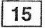

1．A社は，「支持しますか，しませんか」と一度聞くだけだったから

2．A社は，あいまいな回答をした人に重ね聞きをしたから

3．A社は，あいまいな回答を無回答として処理していたから

4．A社の調査は「関心がない」という選択肢があったから

問2 世論調査について，この文章の内容と合っているものはどれですか。

1．回答者がよく理解できるように，何度も質問を繰り返すのがよい。

2．あいまいな回答があると結果が不正確になるので，選択肢は多い方がよい。

3．世論の変化を見るには，方法を変えずに継続して行うのがよい。

4．結果に差が出ないように，どの新聞社も同じ質問と方法で行うのがよい。

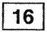

-31-

日本語-24

XIV 次の文章を読んで後の問いに答えなさい。

児童書が書店のどんな棚に，どんな形で並べられるかは容易に想像することができます。

一方，読者である子どもたちのことも充分にイメージすることができます。（A），書

店で児童書が買われるときの様子を考えると，児童書の編集者は，単に読者である子ども

のことだけを考えておきさえすればいいというわけにはいかなくなるのです。（B），

児童書の場合，読者と買う人が必ずしも一致しないというばかりか，ほとんどの場合，ち

かんじん

がっているのです。（C），買う人が肝腎の読者にとってどんな本を選んだらいいかよ

くわかっていない場合も多いのです。···（略）···編集者は一体，買う人と読む人のどち

らをイメージして本づくりをすればいいのでしょうか。わが国では，財布のひもをにぎっ

ている大人たちを意識しすぎているということがいえそうです。たとえば学年別シリーズ

がずらりと並んだり，作家や画家の＊ネームヴァリューを重んじたり，＊＊名ばかりの監修

者や推薦者を目立たせたり，みなその一面をのぞかせていると思います。

（佐藤英和『絵本に魅せられて』こぐま社）

＊ネームヴァリュー：知名度，世間に名前がよく知られていること

＊＊名ばかりの：名前だけの，形式だけの

-32-

日本語-25

問1（A），（B），（C）に入るものの組み合わせとして，最も適当なものはどれですか。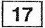

1.A:ところで

2.A:ところで

3.A:ところが

4.A:ところが

B:しかし

B:つまり

B:しかし

B:つまり

C:そのうえ

C:ただし

C:ただし

C:そのうえ

問2 筆者は，日本の児童書の編集者についてどう述べていますか。

1．大人が子どもに読んで聞かせるための本を作っている。

2．子どもが選びやすいように，子どもの目をひく本を作っている。

3．本を読む子どもより，本を買う大人の目に留まる本を作っている。

4．児童書を，大人が読んでも役立つ本として作っている。

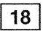

-33-

日本語-26

XV 次の文章を読んで後の問いに答えなさい。

ある朝，歯を磨きながら，ふと気づいた。歯を磨くときにチューブから出して，口の中で白く泡立っているようなコレを，普通何と言うか。

私にはどうしても，歯磨き粉，としか言いようがない。これはかなり変だ。あまりにも，

こ しょくそうぜん

＊古色蒼然，私はいつのまにかすっかり時代に取り残されてしまっているのではなかろ

うか。

学校へ行って，さっそく学生たちに聞いてみたのだが，彼らも，歯磨き粉であると言う。ほっとしたけれど，しかしアレは「粉」ではない。あれが粉であった時代を，私さえはっきり覚えていない。洗面所に粉の缶があって，それに歯ブラシをくっつけていたような記憶がぼんやりある。しかし，物心ついたときには，もうチューブに入っていた。

粉ではなくなって，練り歯磨きと言うようになったことがある。しかし，今の若者たちは，むしろ「練り歯磨き」のほうに古臭さを感じるらしい。

（金田一秀穂『金田一秀穂の心地よい日本語』KADOKAWA）

＊古色蒼然：いかにも古めかしく見えること

-34-

問1 下線部「ほっとした」の理由として，最も適当なものはどれですか。

日本語-27

19

1．学生たちも筆者と同じ物を使っていることがわかったから

2．学生たちも筆者と同じ呼び方をしていることがわかったから

3．学生たちが，筆者が使っている昔の呼び方を知っていたから

4．学生たちが，筆者が使っている昔の物を知っていたから

問2 筆者によると，「歯磨き粉」という言葉はどのような言葉であると言えますか。



1．現在の実態を表しているのに，古臭い言葉に感じられる。

2．現在の実態を表していて，使われている。

3．現在の実態を表していないのに，昔の呼び方のままで使われている。

4．現在の実態を表しておらず，今は使われていない言葉である。

-35-

日本語-28

XVI 次の文章を読んで後の問いに答えなさい。

クマが人里に近づくと，いや，近づいたことが人に知られると，「クマが出たー」と騒がれ，警察，あるいは自治体に通報されます。···（略）···

今，全国各地では，殺さずに排除する方法として，実験の意味も含め，奥地放獣という

対策が，試行錯誤を重ねながら行なわれています。奥地放獣とは，里に近づいた，あるい

は農作物を荒らしたクマを，クマのダメージが少ない＊ドラムカンを連ねてつくった＊＊ワ

ナでいったんは捕らえ，その後生息地の山奥に戻す方法です。戻したクマがそのまま森に

滞まってくれることを望んだ海外の方法を習った対策です。一般のクマ駆除で使用するの

おり つめ

は全体が鉄格子の檻ワナで，これだとクマが，逃れようと鉄棒をかじり，歯や爪をいため

やすいし，また，クマからワナの外が見えるので，人が取り囲んだ異様な雰囲気を感じ，

暴れて身体全体がいたんでしまいます。ドラムカンを二連にした生け捕り用のワナは中が

ふさ

丸く，入り口も鉄板で塞がれ，暴れてもダメージは少なくなっています。また，空気穴程

度の穴があるだけなので，引っかかりが少なく，外もほとんど見えないワナです。

奥地で放す際は，クマの嫌いなトウガラシ成分を含んだスプレーをクマに吹きかけます。

こわ

これは人里の恐さ，畑を荒らすとひどい目に遭うことを学習させるもので「二度と人里に

近づかないでほしい」との思いも込めたものです。今はどこでも，放獣のときはスプレー

を吹きかけることが慣例となり，奥地放獣は100％ではないものの効果も見せています。

（板垣悟『「クマの畑」をつくりました 素人，クマ問題に挑戦中』地人書館）

＊ドラムカン：鉄でつくられた，大型の円柱型の缶

＊＊ワナ：中に入った動物を閉じ込め捕まえるための装置

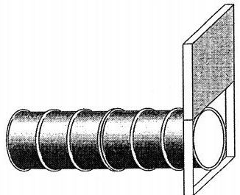

ドラムカンを連ねてつくったワナ

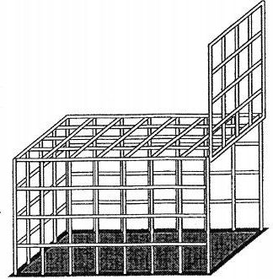

鉄格子の檻ワナ

-36-

問1 奥地放獣で使われるワナの利点として，最も適当なものはどれですか。

日本語-29

21

1．クマが暴れても壊れない。

2．クマが逃げにくい。

3．クマの動きが外から見える。

4．クマが傷つかない。

問2 奥地でクマを放す際にスプレーをかける目的として，最も適当なものはどれですか。

22

1．クマに人のにおいを忘れさせるため

2．クマに人里の記憶を忘れさせるため

3．クマが再び人里に現れないようにするため

4．暴れるクマをおとなしくさせるため

-37-

日本語-30

XVII 次の文章を読んで後の問いに答えなさい。

あるお菓子メーカーの方から次のような興味深い話を聞いたことがある。「食には三つの味がある。先味，中味，後味だ。もちろん，後味が一番重要だ」というものだ。おいしそうだなというのが，先味，おいしいなと思うのが中味，そしておいしかったと思うのが後味である。なぜ後味が一番大切であるのか。それは，お菓子などの商売ではリピーターを大事にすることが商売上大切だからだ。（A）と思ってもらうことが商売の拡大につながるのだという。

この後味の話は，食以外の分野でも通じる話だ。先日，ある銀行の預金口座を解約した。口座を開設した支店の近くに行くことが少なくなったので，他の銀行の口座に集約しようと考えたのだ。正直いって，預金口座の解約を申し出るのは多少気が重かった。なぜ解約するのか説明し，いろいろ手続きに手間がかかると予想したからだ。しかし，実際には驚くほどスムーズに口座を解約することができて，拍子抜けだった。解約理由は聞かれたが， 効率的に手続きがすんでわずか10分ほどで解約手続きが終わってしまった。後味がよいとはこういうことをいうのだろう。預金口座は解約したが，この金融機関に対して評価を高めた。

（略）··

市場が成熟化し，新たな顧客を開拓することが難しくなるほど，これまで取引をしてきた顧客との継続的な関係を維持することの重要性が増している。俗に「農耕型ビジネス」と呼ばれるもので，新たな顧客を掘り起こすよりは既存の客を大切にして，深掘りしていくべきだという考え方だ。

この農耕型ビジネスで鍵となるのが，実は後味なのだ。顧客が店を出たとき，あるいは商品を購入したあと「この店（商品）はすばらしい。また使おう（来よう）」という気持ちを顧客に持ってもらうことが重要だ。

（伊藤元重『時代の“先”を読む経済学 日本と世界の潮流をつかむ70の視点』PHP研究所）

-38-

問1（A）に入るものとして，最も適当なものはどれですか。

日本語-31

23

1．このお菓子には「先味，中味，後味がある」

2．食べたことがないものを買う前に「おいしそうだ」

3．食べているとき「おいしい」

4．食べ終わったあと「おいしかった。また食べたい」

問2 下線部「後味がよいとはこういうことをいうのだろう」とありますが，筆者がそう

思ったのはなぜですか。

1．時間や手間がかかっても，無事に解約できたから

2．思ったより簡単に解約できて，心地よく感じたから

3．人とは異なる対応をしてもらって，満足したから

4．気が重くても，必要なことをやり遂げられたから

問3 この文章で筆者が言いたいことはどれですか。

24

25

1．成熟化した市場では，後味をよくして既存の顧客と良好な関係を保つことが大切だ。

2．金融業界は，食品業界と違って，一回限りの取引をする顧客をたくさん集めるべきだ。

3．今後ますます市場の成熟化が進み，新しい顧客の開拓がより重要になるに違いない。

4．今後は，先味，中味，後味のすべてがよいビジネスが求められるようになる。

-39-

日本語-32

-このページには問題はありません。

-40-

日本語-33

聴読解問題

説明

聴読解問題は，問題冊子に書かれていることを見ながら，音声を聴いて答える問題です。

問題は一度しか聴けません。

それぞれの問題の最初に，「ポーン」という音が流れます。これは， 「これから問題が始まります」という合図です。

問題の音声の後，「ポーン」という，最初の音より少し低い音が流れます。これは，「問題はこれで終わりです。解答を始めてください」という合図です。

選択肢1,2,3,4の中から答えを一つだけ選び，聴読解の解答欄にマークしてください。

1番の前に，一度，練習をします。

-41-

聴読解問題

練習

学生がコンピュータの画面を見ながら先生の説明を聞いています。学生は今，画面のどの項目を選べばいいですか。

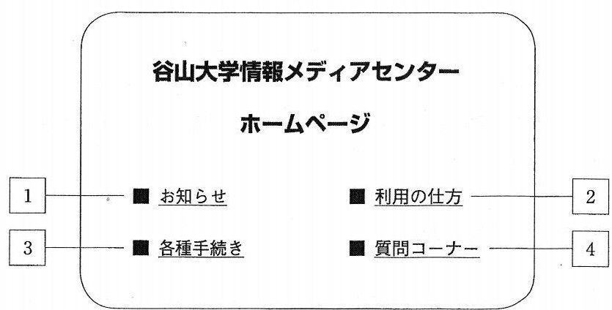

日本語-35

-43-

日本語-36

1番

先生が，都市政策の授業で，「まちづくり」の意味について説明しています。この先生がこのあと紹介すると言っているのは，資料のどの部分に基づいた取り組みですか。

1

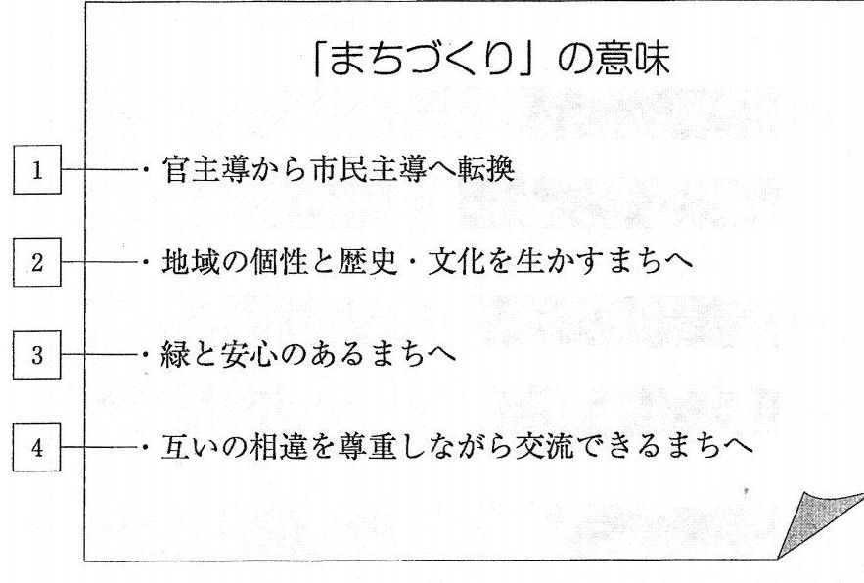

（田村明『まちづくりの実践』岩波書店 を参考に作成）

-44-

2番

女子学生と男子学生が，日本人の食生活について話しています。この二人が，男女差について比較しているのはどの項目ですか。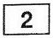

|  |
| --- |
| 食事で重視すること（年齢層別 男女別）  ＊ 数字は％（パーセント）を示す  男性 12 8 41 2若年層  女性 10 17 24 2  男性 12 17 25 2中年層  女性 27 17 12  男性 23 26 14 4高年層  女性 30 30 11 4  おいしいもの 栄養が 楽しく 空腹が 簡単に  を食べること とれること 食べること 満たされること すませること |

（NHK放送文化研究所 世論調査部編『崩食と放食 NHK日本人の食生活調査から』日本放送出版協会 を参考に作成）

日本語-37

-45-

日本語-38

3番

先生が，生物学の授業で，アユという魚の実験について話しています。この先生が最後にする質問の答えはどれですか。 3

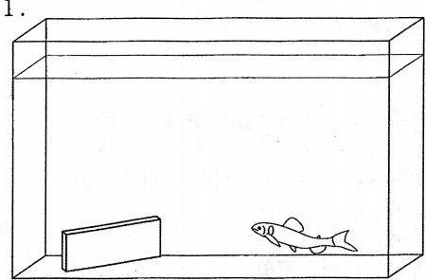

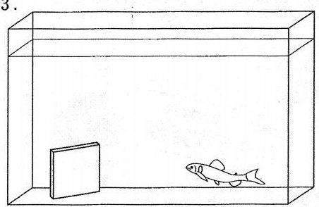

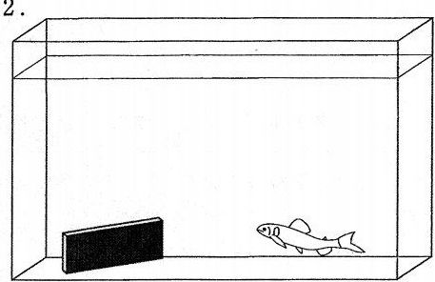

4.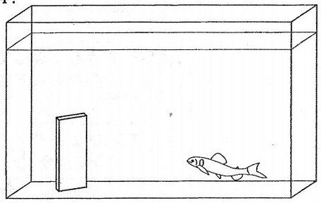

（片野修「アユの縄ばりを考える」

片野修他編『アユの科学と釣り』学報社 を参考に作成）

-46-

4番

先生がマーケティングの授業で，広告について話しています。この先生が最後にする質問の答えはどれですか。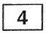

広告にひそむ心理学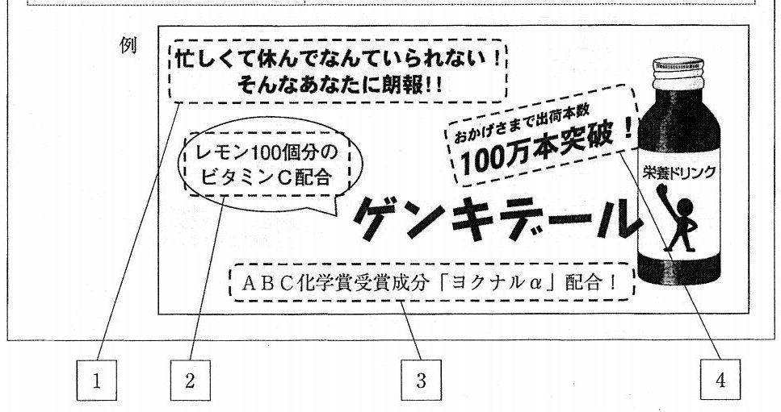

|  |  |
| --- | --- |
| a.カクテルパーティー効果 | 自分自身に関係のある情報に意識が向く現象 |
| b.バンドワゴン効果 | 多くの人に支持されているものに関心を持つ現象 |
| c.シャルパンティエ効果 | 同じ物でも表現や伝え方によって，それに対する  イメージや判断が変わる現象 |
| d.ハロー効果 | ある対象を評価するときに，目立つ特徴に引きず  られて，他の特徴の評価がゆがめられる現象 |

（designaholic-Creative Column-「広告コピーにひそむ心理学」

http：／／designaholic．cc／2010／11／post-29．html を参考に作成）

日本語-39

-47-

日本語-40

5番

先生が，社会学の授業で，人間の行動について説明しています。この先生が最後に挙げる例は，図のどこに当てはまりますか。 5

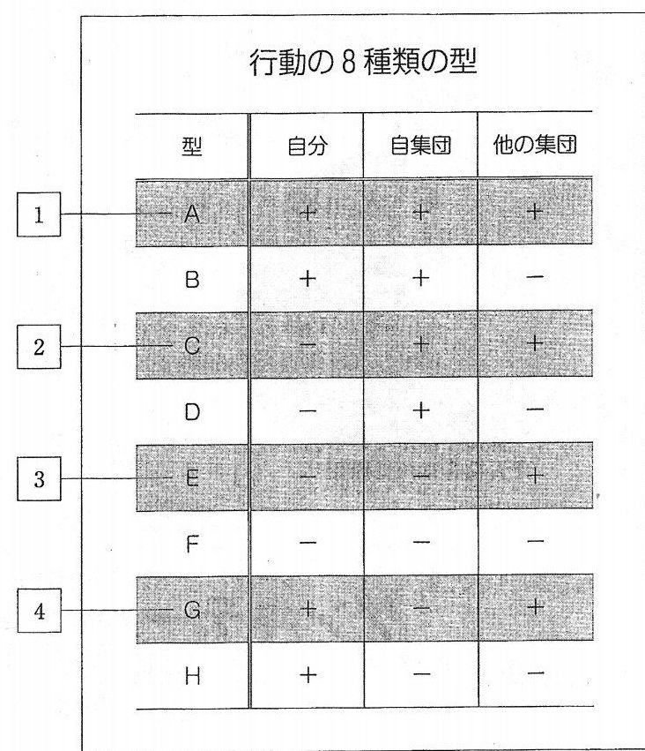

（大浦宏邦『人間行動に潜むジレンマ』化学同人 を参考に作成）

-48-

日本語-41

6番

女子学生と男子学生が，日本で行われた英語教育に関するアンケートの結果を見ながら話しています。この女子学生は，グラフのどこについて調べることにしましたか。 6

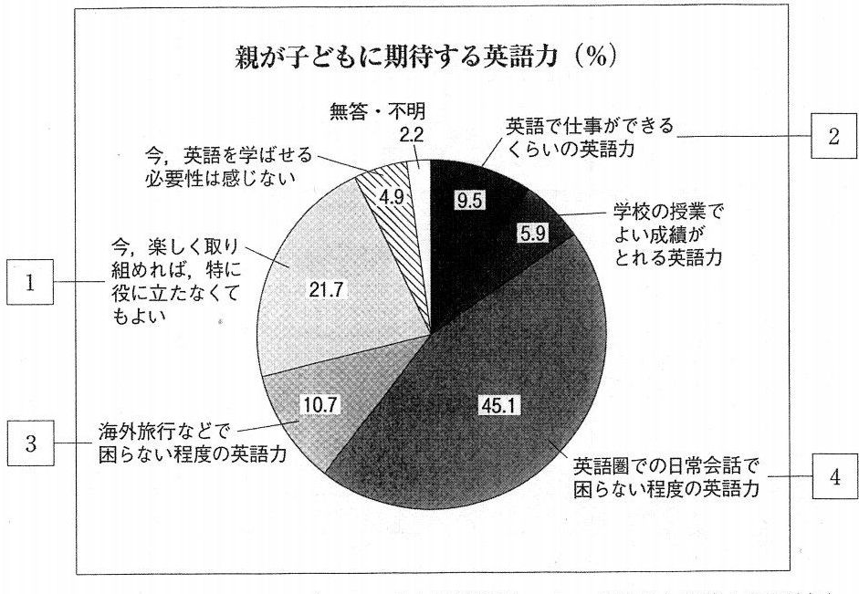

（Benasse教育研究開発センター「子どもに期待する英語力」

『第1回 小学校英語に関する基本調査（保護者調査）報告書』）

-49-

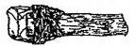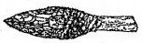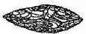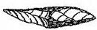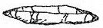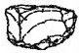

日本語-42

7番

先生が授業で，旧石器時代について話しています。この先生によると，九州では，それぞれの時期にどのような石器が使用されていましたか。 7

資料

関東の旧石器時代（時期区分と使用された石器の種類）

|  |  |  |  |
| --- | --- | --- | --- |
| 時期区分 | 関東で使用されていた石器 | 石器の形状 | 柄にとりつけた図 |
| 第I期 | がたせっき  ナイフ形石器 |  |  |
| 第II期 |  |  |
| 第II期 |  |  |
| 第IV期 | やりさきがたせんとうき  槍先形尖頭器 |  |  |
| 第V期 | さいせっ き  細石器 | 252 E |  |

（安蒜政雄他著「住まいの考古学』学生社 を参考に作成）

1.

|  |  |
| --- | --- |
| 時期区分 | 九州で使用されていた石器 |
| 第I期 | がたせっき  ナイフ形石器 |
| 第II期 |
| 第I皿期 |
| 第IV期 | やりさきがたせんとうき  槍先形尖頭器 |
| 第V期 | さいせっき  細石器 |

3.

|  |  |
| --- | --- |
| 時期区分 | 九州で使用されていた石器 |
| 第I期 | がたせっき  ナイフ形石器 |
| 第II期 |
| 第III期 |
| 第IV期 | さいせっき  細石器 |
| 第V期 |

2.

|  |  |
| --- | --- |
| 時期区分 | 九州で使用されていた石器 |
| 第I期 | がたせっき  ナイフ形石器 |
| 第II期 |
| 第皿期 |
| 第IV期 | やりさきがたせんとうき  槍先形尖頭器 |
| 第V期 |

4.

|  |  |
| --- | --- |
| 時期区分 | 九州で使用されていた石器 |
| 第I期 |  |
| 第II期 |
| 第I皿期 |
| 第IV期 | さいせっき  細石器 |
| 第V期 |

-50-

8番

先生が，気象学の授業で，気候について話しています。この先生が説明している，2月の気候をグラフにしたものとして，適当なものはどれですか。 8

1.

2.

昼間の時間

平均気温

昼間の時間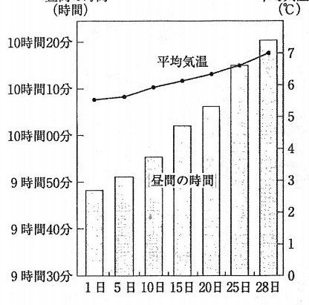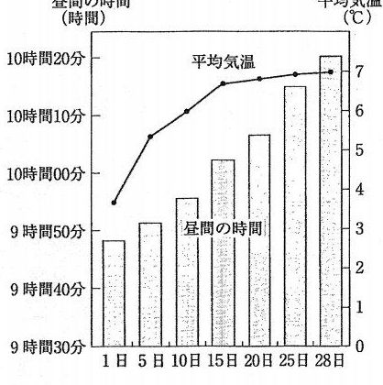

3.

昼間の時間 平均気温

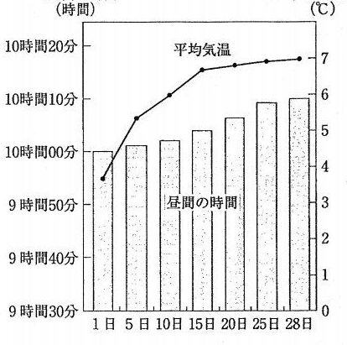

4.

昼間の時間 平均気温

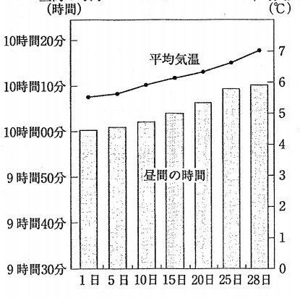

（村山貢司『そこが知りたい！気象の不思議』かんき出版 を参考に作成）

-51-

日本語-44

9番

先生が，教材開発について話しています。この先生が最後に挙げる教材の例は，作成時と作成後でそれぞれ図のどの部分に当てはまりますか。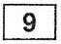

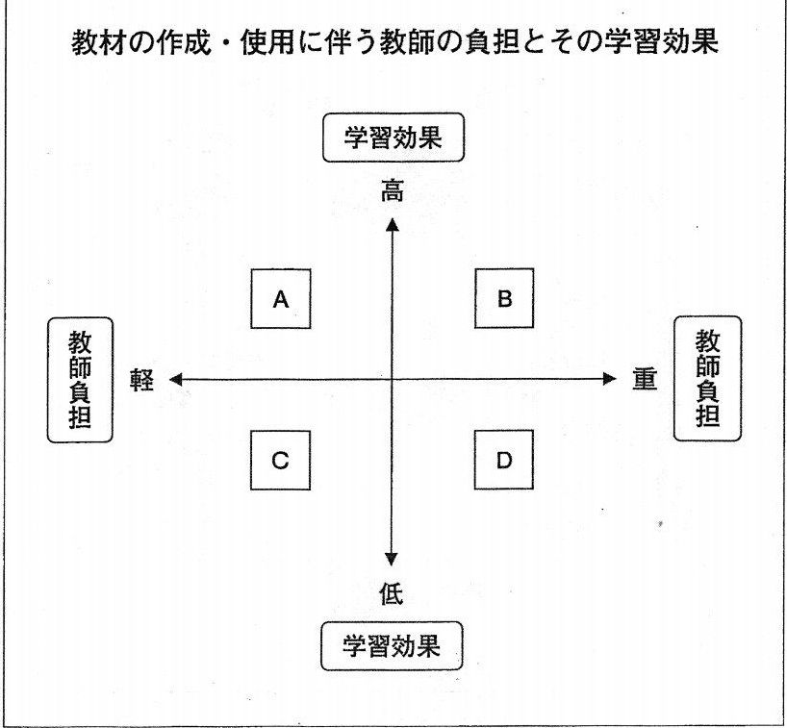

（山田智久『日本語教師のためのTIPS77 第2巻 ICTの活用』くろしお出版 を参考に作成）

1．作成時はA，作成後はC

2．作成時はB，作成後はA

3．作成時はC，作成後はD

4．作成時はD，作成後はB

-52-

日本語-45

10番

先生が授業で，木材の利用について話しています。この先生が課題が多いと言っているのはどの部分ですか。

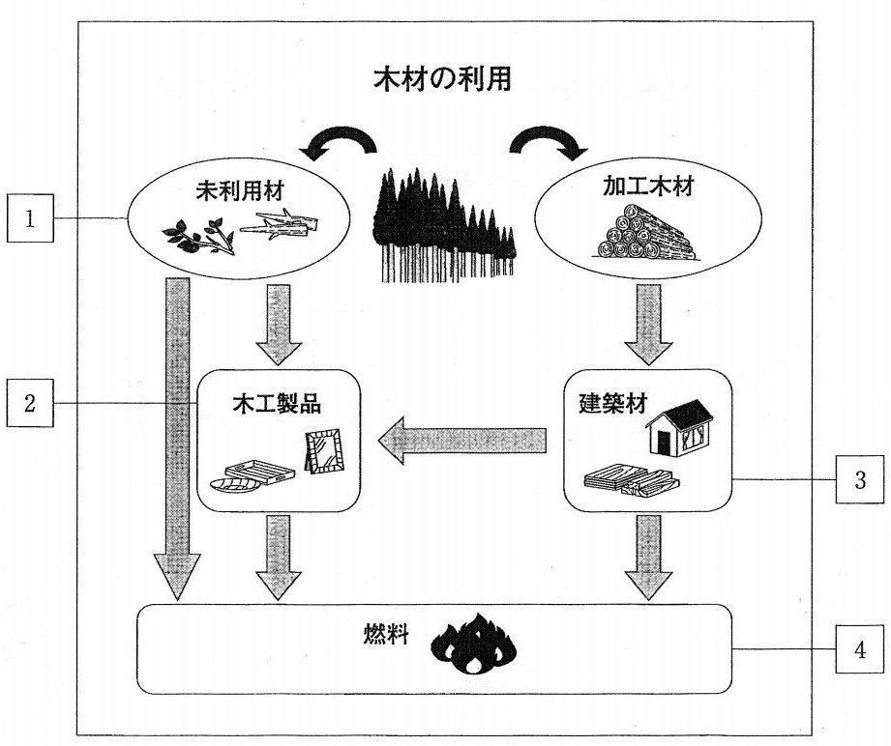

（渕上ゆかり「森林管理からみるフューチャー·デザインの必要性」

西條辰義編著『フューチャー·デザイン』勁草書房を参考に作成）

-53-

日本語-46

11番

エネルギー工学の専門家が，一日の電力使用量について話をしています。この専門家が挙げた対策をすべて実施すると，実施後の電力使用量はどのようになると期待されますか。

11

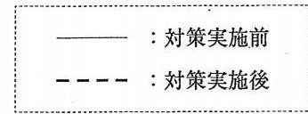

2.

1.

大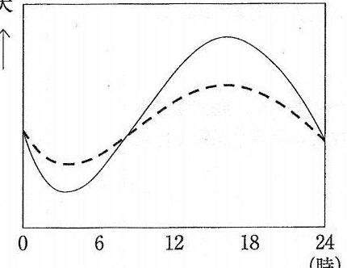

電力使用量

電力使用量

（時）

4.

3.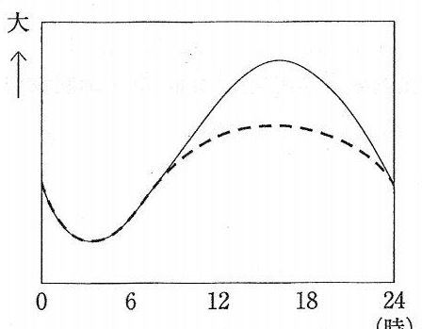

電力使用量

電力使用量

（時）

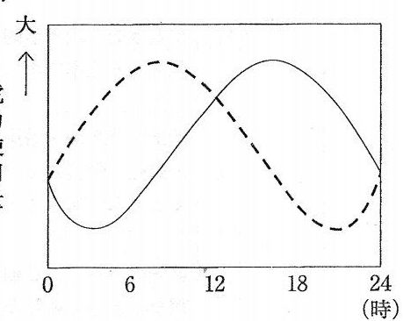

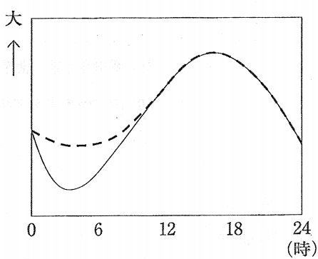

（福田遵『トコトンやさしい 発電·送電の本』日刊工業新聞社 を参考に作成）

-54-

しれとこ

先生が，世界自然遺産の登録基準について話しています。この先生の話によると，知床

という地域は，どの基準を満たしていますか。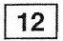

世界自然遺産の登録基準

|  |  |
| --- | --- |
| A | 他に類のない自然美·美的価値を持つ地域であること |
| B | 地質学的·地理学的に地球の歴史の主要な段階を代表する見本であること |
| C | 陸上·淡水域·沿岸·海洋の生態系や，動植物群集の進化·発展において生物学的に重要な過程を代表する見本であること |
| D | 絶滅の恐れのある種の生息地など，生物多様性の保全にとって重要な自然があること |

（「世界遺産活動 世界遺産の登録基準」公益社団法人日本ユネスコ協会連盟

http：／／www.unesco.or.jp／isan／decides／を参考に作成）

1.AとB

2.BとC

3.CとD

4.AとD

日本語-47

12番

-55-

日本語-48

-このページには問題はありません。

-56-

日本語-49

聴解問題

説明

聴解問題は，音声を聴いて答える問題です。問題も選択肢もすべて音声で示されます。問題冊子には，何も書かれていません。

問題は一度しか聴けません。

このページのあとに，メモ用のページが3ページあります。音声を聴きながらメモをとるのに使ってもいいです。

聴解の解答欄には，『正しい」という欄と『正しくない』という欄があります。選択肢1,2,3,4のーつーつを聴くごとに，正しいか正しくないか，マークしてください。正しい答えは一つです。

一度，練習をします。

この問題冊子を持ち帰ることはできません。

-57-

平成29年度日本留学試験（第1回）試験問題 正解表 The Correct Answers

＜日本語＞Japanese as a Foreign Language

記 述···問題解答例を355,356ページに掲載

|  |  |  |  |
| --- | --- | --- | --- |
| 読解 | | | |
| 問 | | 解答番号 | 正解 |
| I | |  | 1 |
| II | | 2 | 1 |
| III | | 3 | 2 |
| I | | 4 | 4 |
| V | | 5 | 2 |
| VI | | 6 | 1 |
| VII | | 7 | 4 |
| VII | | 8 | 3 |
| X | | 9 | 1 |
| X | | 10 | 1 |
| XI | 問1 | 11 | 1 |
| 問2 | 12 | 3 |
| XI | 問1 | 13 | 4 |
| 問2 | 14 | 2 |
| XII | 問1 | 15 | 2 |
| 問2 | 16 | 3 |
| XI | 問1 | 17 | 4 |
| 問2 | 18 | 3 |
| XV | 問1 | 19 | 2 |
| 問2 | 20 | 3 |
| XV | 問1 | 21 | 4 |
| 問2 | 22 | 3 |
| XVI | 問1 | 23 | 4 |
| 問2 | 24 | 2 |
| 問3 | 25 | 1 |

|  |  |  |  |  |  |
| --- | --- | --- | --- | --- | --- |
| 聴読解 | | | 聴解 | | |
| 問 | 解答番号 | 正解 | 問 | 解答番号 | 正解 |
| 1番 | 1 | 2 | 13番 | 13 | 2 |
| 2番 | 2 | 2 | 14番 | 14 | 3 |
| 3番 | 3 | 1 | 15番 | 15 | 3 |
| 4番 | 4 | 4 | 16番 | 16 | 4 |
| 5番 | 5 | 3 | 17番 | 17 | 1 |
| 6番 | 6 | 4 | 18番 | 18 | 3 |
| 7番 | 7 | 3 | 19番 | 19 | 4 |
| 8番 | 8 | 1 | 20番 | 20 | 4 |
| 9番 | 9 | 2 | 21番 | 21 | 2 |
| 10番 | 10 | 4 | 22番 | 22 | 1 |
| 11番 | 11 | 1 | 23番 | 23 | 2 |
| 12番 | 12 | 3 | 24番 | 24 | 2 |
|  | | | 25番 | 25 | 3 |
| 26番 | 26 | 1 |
| 27番 | 27 | 4 |

-351-

記述問題1 解答例

|  |  |  |  |  |  |  |  |  |  |  |  |  |  |  |  |  |  |  |  |
| --- | --- | --- | --- | --- | --- | --- | --- | --- | --- | --- | --- | --- | --- | --- | --- | --- | --- | --- | --- |
| 界 | 大 | 会 | で | あ | る | 。 | も | と | も | と | は | 、 | ス | ポ | ー | ツ | で | 競 | い |
| 合 | い | 、 | 共 | に | 楽し | | む | 平 | 和 | 事 | 業 | で | あ | っ | た | が | 、 | 現 | 在 |
| で | は経 | | 済 | 的な効 | | | 果 | も | 認 | め | ら | れ | て | い | る | 。 |  |  |  |
|  | 例え | | ば | 、 | 世界 | | 水 | 準 | の | 試 | 合 | を | 観 | よ | う | と | 国 | 内 | 外 |
| か | ら旅 | | 行 | 者 | が訪 | | れ | る | 。 | そ | こ | で | 、 | 宿 | 泊施 | | 設 | や | 交 |
| 通 | 網が | | 整 | 備 | さ | れ | る | 。 | こ | の | よ | う | な | 大 | 規 | 模 | な | 工 | 事 |
| は | 雇 | 用 | を | 生み | | 、 | 大 | 会 | 終 | 了 | 後 | も | 利用 | | で | き | る | 設 | 備 |
| と | し | て | 残 | る。 | | ま | た | 、 | そ | の | 街 | の | 名 | 前 | と | 魅 | 力 | は | 世 |
| 界 | に | 長 | く | 記憶 | | さ | れ | る | こ | と | に | な | る | 。 |  |  |  |  |  |
|  | 一 | 方 | 、 | 競技 | | 施 | 設 | を | 建 | 設 | す | る | 費 | 用 | や | 、 | 旅 | 行 | 者 |
| の | 増 | 加 | に | よ | る | 混 | 雑 | 等 | の | 問 | 題 | も | 指 | 摘 | さ | れ | 、 | オ | リ |
| ン | ピ | ッ | ク | の自 | | 国 | で | の | 開 | 催 | に | 反 | 対 | す | る | 人 | も | い | る。 |
|  | し | か | し | 、 | 一 | 時 | 的 | な | 混 | 雑 | に | よ | る | 不 | 便 | よ | り | も | 、 |
| 街  の | の | 中 | で | 旅 | 行 | 者 | と | 開 | 催 | 国 | の | 人 | が | 交 | 流 | す | る | 意 | 義 |
| ほ | う | が | 大 | き | い | の | で | は | な | い | か | 。 | そ | し | て | 旅 | 行 | 者 |
| の | 消 | 費 | か | ら | 生 | じ | る | 経 | 済 | 効 | 果 | も | 期待 | | さ | れ | る | 。 | ま |
| た | 、 | 競 | 技 | 場 | 等 | の | 施 | 設 | は | 、 | 大 | 会 | の終 | | 了 | 後 | も | 活 | 用 |
| し | て | い | け | ば | 、 | 決 | し | て | 無 | 駄 | な | も | のに | | は | な | ら | な | い |
| だ | ろ | う | 。 |  |  |  |  |  |  |  |  |  |  |  |  |  |  |  |  |
|  | 以上 | | のよ | | う | に | 、 | オ | リ | ン | ピ | ッ | ク | の | 開催 | | は | 、 | 街 |
| の | 発展 | | と国際 | | | 交 | 流の | | 貴 | 重 | な | 機 | 会 | と | な | る | こ | と | か |
| ら | 、 | 私 | は自国 | | | で | の開 | | 催 | に | 賛 | 成 | す | る | 。 |  |  |  |  |
|  |  |  |  |  |  |  |  |  |  |  |  |  |  |  |  |  |  |  |  |

20

40

60

80

100

120

140

160

180

200

220

240

260

280

300

320

340

360

380

400

420

440

460

480

500

-355-

記述問題2 解答例

日本の大学には夏休みと春休みがそれぞれ

二か月ほどあるのが一般的だ。一年の三分の

一も休暇があることに対し、大学は勉強をす

るところなのだから、このように長い休暇は

必要ないと考える人もいる。

しかし、大学生活における長い休暇は単な

る休みとは異なる。普段はできないことをし

たり、社会に出る前に社会経験を積んだりす

ることができる時間だと思う。

授業期間中は、予習復習や課題への取り組

みに時間が費やされる。もちろん、並行して

ボランティア活動等を行う学生も中にはいる

だろうが、授業との両立には時間的制約があ

り、行動範囲も制限される。

そこで、長い休暇があれば、行動の選択肢

が広がる。インターンシップに参加して職業

体験をすることもできれば、旅行に出てその

土地の人たちと知り合い、異なる文化に触れ

ることもできる。こういった実体験ができる

大学の長い休暇は、有意義なものだと考える。

20

40

60

80

100

120

140

160

180

200

220

240

260

280

300

320

340

360

380

400

420

440

460

480

500

-356-

「記述」採点基準

「記述」の採点にあたっては，以下の基準に基づき採点し，得点を表示します。

得点

50点

45点

40点

35点

30点

25点

20点

10点

0点

基準

(レベルS)

課題に沿って，書き手の主張が，説得力のある根拠とともに明確に述べられ

ている。かつ，効果的な構成と洗練された表現が認められる。

(レベルA)

課題に沿って，書き手の主張が，妥当な根拠とともに明確に述べられている。

かつ，効果的な構成と適切な表現が認められる。

(レベルB)

課題にほぼ沿って，書き手の主張が，おおむね妥当な根拠とともに述べられ

ている。かつ，妥当な構成を持ち，表現に情報伝達上の支障が認められない。

(レベルC)

課題を無視せず，書き手の主張が，根拠とともに述べられている。しかし，

その根拠の妥当性，構成，表現などに不適切な点が認められる。

(レベルD)

書き手の主張や構成が認められない。あるいは，主張や構成が認められても，

課題との関連性が薄い。また，表現にかなり不適切な点が認められる。

(NA)*

採点がなされるための条件を満たさない。

レベルA，B，Cについては，同一水準内で上位の者と下位の者を区別して得点を表示する。

＊0点（NA）に該当する答案は以下のとおりである。

·白紙である。

·課題と関連のない記述である。

·課題文をそのまま書いているだけである。

·課題に関連する日本語の記述（課題文をそのまま書いた部分を除く）が40字に満たない。

·問題冊子の表紙等を引き写している部分がある。

·その他，委員会の議を経て，0点とするに至当な理由があると判断されたもの。

-357-



平成29年度（2017年度）日本留学試験

日本語

（125分）

I 試験全体に関する注意

1．係員の許可なしに，部屋の外に出ることはできません。

2．この問題冊子を持ち帰ることはできません。

II 問題冊子に関する注意

1．試験開始の合図があるまで，この問題冊子の中を見ないでください。

2．試験開始の合図があったら，下の欄に，受験番号と名前を，受験票と同じように記入してください。

3．問題は，記述·読解·聴読解·聴解の四つの部分に分かれています。それぞれの問題は，以下のページにあります。

|  |  |
| --- | --- |
|  | ページ |
| 記述  読解  聴読解  聴解 | 1~3  5~31  33~47  49~52 |

4．各部分の解答は，指示にしたがって始めてください。指示されていない部分を開いてはいけません。

5．足りないページがあったら手をあげて知らせてください。

6．問題冊子には，メモなどを書いてもいいです。

III 解答用紙に関する注意

1．解答は，解答用紙に鉛筆（HB）で記入してください。

2．記述の解答は，記述用の解答用紙に日本語で書いてください。読解·聴読解·聴解の問題には，その解答を記入する行の番号12 3．·がついています。解答用紙（マークシート）の対応する解答欄にマークしてください。

3．解答用紙に書いてある注意事項も必ず読んでください。

＊試験開始の合図があったら，必ず受験番号と名前を記入してください。

|  |  |  |  |  |  |  |  |  |  |  |  |  |  |  |
| --- | --- | --- | --- | --- | --- | --- | --- | --- | --- | --- | --- | --- | --- | --- |
| 受験番号 |  |  | * |  |  |  |  | * |  |  |  |  |  |  |
| 名 前 |  | | | | | | | | | | | | | |

-7-

日本語-1

記述問題

説明

記述問題は，二つのテーマのうち，どちらか一つを選んで，記述の解答用紙に書いてください。

解答用紙のテーマの番号をOで囲んでください。

文章は横書きで書いてください。

解答用紙の裏（何も印刷されていない面）には，何も書かないでください。

-9-

日本語-3

記述問題

以下の二つのテーマのうち，どちらかーつを選んで 400～500字程度で書いてください（句読点を含む）。

1.

もと

現在，社会では，ごみを減らすことが求められています。それにもかかわらず，

一度使えばごみになる「使い捨て容器」が使われ続けていることも多いです。

なぜ，「使い捨て容器」が使われるのか，理由を説明しなさい。

そして，今後，「使い捨て容器」の問題をどうすればよいか，あなたの考えを述べなさい。

2.

けいざいてき ゆた まず さ現在，社会では，経済的に豊かな人と貧しい人との間に，様々な面で「格差」があり，その差を小さくすることが求められています。それにもかかわらず，「格差」は小さくなりません。

じょうきょう

このような「格差」について，例を挙げ，状況を説明しなさい。

そして，今後，「格差」の問題をどうすればよいか，あなたの考えを述べなさい。

-11-

日本語-4

-このページには問題はありません。

-12-

日本語-5

読解問題

説明

読解問題は，問題冊子に書かれていることを読んで答えてください。

選択肢1,2,3,4の中から答えを一つだけ選び，読解の解答欄にマークしてください。

-13-

日本語-7

I 次の文章で，漫画家である筆者が，漫画の最初の1ページで必要だと思っていることはどれですか。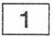

最初の1ページで，その漫画がどんな内容なのかという予告を，必ず描くようにしています。たとえば戦争についての漫画でしたら，それが「兵士と家族の感動」を表現するのか，あるいは「反戦」がテーマなのか，それとも純粋に「戦場のバトル」を描くのか，まず予告しなければなりません。読者は，いったいどういう漫画なのかという方向性を早く知りたいのですから，いつまでたってもどんな漫画なのかわからない＊コマが続いたら， 「もういいや」とやめてしまうでしょう。

1コマ目で＊＊5W1H，2コマ目で主人公のちょっと異様な行動を描き，そこで「これは普通の漫画とは違う，なんだか変わった話だぞ」という感じを演出します。高度なテクニックを要求されますが，描き出しの部分で「この漫画はこういうものだ」と読者に明確に伝えるインパクトは，「この漫画，読んでみようかな」と思わせるために欠かせません。

（荒木飛呂彦『荒木飛呂彦の漫画術』集英社）

＊コマ：漫画で，ストーリーを表すために時系列順に描かれる，枠線に囲まれた場面描写

＊＊5W1H：いつ，どこで，誰が，何を，なぜ， どのように(when,where,who,what, why，how）という，出来事についての基本的な情報

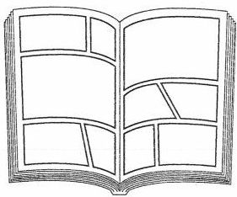

コマの配置の例

1．その作品のテーマと独自性を読者に伝えること

2．すぐには内容をはっきりさせないで読者を引き付けること

3．できるだけ刺激的な絵を描くようにすること

4.1ページを大きな1コマにして興味を引き付けること

-15-

日本語-8

II 次のお知らせの内容と合っているものはどれですか。

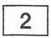

がんばる人を応援しよう！大川マラソン給水ボランティア募集

【事前説明会】10月8日（日）13時00分～15時00分

美山大学緑丘キャンパス 第2学舎A109教室

【活動日】10月29日（日）7時30分～13時30分

大川マラソン第一給水所（10km地点）

＊最寄り駅は地下鉄大橋駅。交通費の支給はありません。

【参加条件】事前説明会に出席すること

【活動内容】大川マラソン当日の給水所でのランナーへの給水サービス

【募集人数】70名（先着順）＊定員に達し次第，締め切ります。

【対象】本学学生

【申し込み】7月19日（水）17時までに以下のいずれかの方法でお申し込みください。



窓口申し込み 緑丘キャンパス本館1階ボランティアセンター

受付時間：月～土 9時～17時

メール申し込み 事務室宛てに，メールを送信してください。

宛先：volunteer＠xxx.ac.jp

件名：給水ボランティア参加希望

本文：氏名，学籍番号，携帯電話番号，メールアドレスを明記のこと。

美山大学ボランティアセンター

-16-

日本語-9

1．給水ボランティアの応募者が募集人数を超えた場合は抽選になる。

2．給水ボランティアは，必ず事前説明会に出席しなければならない。

3．大学から活動場所の最寄り駅までの交通費が支給される。

4．給水ボランティアの申し込み方法はメールに限られる。

-17-

日本語-10

III 筋力トレーニングをした場合の効果の男女差について，次の文章の内容と合っているものはどれですか。 3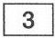

男子であれ，女子であれ，筋力トレーニングによって最大筋力は増大する。最大筋力が増大する場合の因子について考えてみると，筋力は，筋断面積と単位面積あたりの筋力（絶対筋力）との積として表される。したがって，筋力が増大する場合に，筋断面積が増大する（筋肥大）か，絶対筋力が増加するか，あるいは両者の向上によりひきおこされる。筋が肥大する場合には，基本的条件として筋が強い張力を発揮することがあげられる。したがって，この段階では男女にかかわらず，ある一定以上の張力発揮をすれば筋は肥大する。

しかし，その効果の大小に影響を及ほす因子としてホルモンがある。男性ホルモンの存在は筋を肥大させるときには非常に効果的である。思春期以後の男子の筋の発達が女子に比較して著しいのも，この時期に男性ホルモンが著しく分泌されることによる。したがって，筋肥大の側面から考えると，女子は男子より不利であり，男子と同じやり方をしても男子と同じ効果はあまり期待できない。

一方，絶対筋力は神経系の影響を強く受けている。大脳の興奮水準（集中力）によって絶対筋力は変化する。この神経系の機能に男女差はみられない，したがって，絶対筋力のトレーニング効果は男女ともに同じと考えられる。

（福永哲夫·湯浅景元『現代の体育·スポーツ科学 コーチングの科学』朝倉書店）

1．絶対筋力では男女差はないが，筋肥大では男女差がある。

2．絶対筋力では男女差があるが，筋肥大には男女差がない。

3．絶対筋力でも筋肥大でも，ともに男女差がある。

4．絶対筋力でも筋肥大でも，ともに男女差はない。

-18-

IV 次の文章の内容と合っているものはどれですか。

日本語-11

4

工場では30年以上前から産業ロボットが活用されており，すでに＊省人化なども進んでいる。日本はロボット大国という人もいるくらい，産業用ロボットの日本における開発や工場など現場への展開も，世界でも相対的に進んでいるといって過言ではない。もっとも，産業用ロボットに工場の作業が完全に置き換えられているかというと，必ずしもそうではない。事実，不況で大リストラをやったかと思うと，好景気になれば急に＊＊期間工などが足りなくなる。すべてがすでにロボットでも対応が可能ということなら，こんなことにはなっていないはずだ。

（水野操『あと20年でなくなる50の仕事』青春出版社）

＊省人化：作業や設備などを改善して作業員の数を減らし，生産性を向上させること＊＊期間工：工場などで，短い間だけ雇われる人

1．産業ロボットの普及で人が要らなくなり，リストラされる工員が増えている。

2．産業ロボットは好景気の時は活用されるが，不況の時にはあまり使われない。

3．産業ロボットを活用することによって，人手不足などの問題は解消された。

4．産業ロボットを導入しても，すべての作業にロボットが使われているわけではない。

-19-

日本語-12

V 下線部「われわれの旅先での行動は，しばしば写真によって方向づけられ，規制され

る」は，どういうことについて述べたものですか。

5

われわれの旅先での行動は，しばしば写真によって方向づけられ，規制される。たとえば旅行情報誌に掲載されている観光スポット，レストラン，ショップ，等々の写真イメージに惹きつけられて，そのとおりの場所をめぐったとすれば，われわれの行動は，写真に操られているということができる。またそれぞれの観光スポットで，既存の写真でよくあるアングルや構図で写真を撮ったとすれば，われわれは写真の生産という面でも，流通している写真に操作されていることになる。既存の写真をなぞるように行動し，同じような写真をせっせとつくり出す。これではまるで，流通している写真を複製し，再生産するために旅行に出かけているようなものだ。

（近森高明「写真」

大橋昭一他編『観光学ガイドブック 新しい知的領野への旅立ち』ナカニシヤ出版）

1．自分の写真を撮る時に，良く写りたいと思って普段はしないことをすること

2．監視カメラが増加したおかげで，観光地で犯罪が減っていること

3．写真で見たものを目当てに旅行に行き，それと同じような写真を旅先で撮ること

4．旅先で，既存の観光写真のコピーを取り，自分が撮った写真として扱うこと

-20-

VI 次の文章で筆者が最も言いたいことは何ですか。

日本語-13

6

ひな

せっせと雛に餌を運ぶ鳥の親や，子どもを離乳させるために角で突き放すサイを見て， 人間もこのようにするべきだと言ったり，共同で巣を守るアリを見ては，社会のための奉仕の精神が大切だと言ったり，動物のすることを教訓めかして語ることは日常に満ち溢れています。

本当のところ，科学的事実は，私たちの価値判断にどのような影響を与えるのでしょうか？ 通常，科学は価値判断とは無関係であると言われています。··（略）··ところが，生き物の話となるとそれは微妙な領域に入ります。「生き物はこのように作られている」という話は，容易に「生き物はそのように生きるべきなのだ」という教訓話に変わるからです。しかしながら，「自然界がこのように作られている」ということから，「人間はそのように生きなければならない」という教訓を引きだすことはできません。

（長谷川眞理子「種と個のあいだ「利己的な遺伝子」をめぐって」

小林康夫·船曳建夫編『知のモラル』東京大学出版会）

1．科学的事実には人間にとって教訓となることが多い。

2．生物の生き方から，人間のあるべき生き方を導くことはできない。

3．野生動物の姿を擬人化して解釈することで，新しい認識が得られる。

4．自然の営みと人間社会には共通する部分が多い。

-21-

日本語-14

VII 下線部「ファッションにおける模倣は，創造の源泉ともいえる」理由として，最も適当なものはどれですか。 7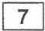

＊模倣という行為とファッションとは切っても切れない関係にある。まず流行という現

象を生むのが模倣という行為であることはいうまでもない。新しく提案されたデザインが，

共感を得れば一部の人から多くの人へと模倣され，流行という現象を生む。そして，新た

に提案されたデザイン自体が，実は何かの模倣なのではないのだろうか。以下に述べるよ

うに，新しいデザインは異国や過去のファッションから何らかの要素を取り入れることに

よって生まれることがある。異国の民俗衣裳をそのまま着用するのではなく，それに特

徴的な色や柄や飾りの要素を取り出し，自らの服装に取り入れてみれば，新しいファッ

ションは生まれる。＊＊レトロ趣味も同様，過去の服装を忠実に採用するのではなく，過

こんせき

去の痕跡をあえて残す工夫である。実際，服飾の歴史とは，時間と空間における異文化接

触の歴史であるといっても過言ではない。多様な文化の交流の中で多彩なデザインが生ま

れてきたのであり，それを支えてきたのが模倣という行為である。ファッションにおける

模倣は，創造の源泉ともいえる。

（徳井淑子「模倣とファッション」

牛腸ヒロミ編著『ものとして，心としての衣服』放送大学教育振興会）

＊模倣：まねをすること

＊＊レトロ趣味：昔のことやものを懐かしみ，それをいいものだとする考え方

1．既にあるものの要素を模倣することで新たなファッションが生まれるから

2．昔のファッションそのままでも，時代が変われば新しく感じられるから

3．忠実に模倣することで，そのファッションの要素を学ぶことができるから

4．新しいファッションを多くの人が模倣することで流行が生み出されるから

-22-

日本語-15

VIII 次の文章の（A）に入るものとして，最も適当なものはどれですか。

8

人間の社会が，一方では豊富な生産物によって消費生活を豊かにし，また高い生産力が福祉社会の実現に役立ってきたのをみるとき，その限りにおいては，効率性という経済の原則が，人間社会を支える原則のひとつである，と肯定することができる。

しかし，他方では，経済の原則とはあいいれないような，社会原則とでも言うべきものが，人間社会を支えていることも見落してはならない。

それは弱者をも抱えこんだ，あるいは役に立つ立たないという視点をこえた， 「（A）」とでもいうべきものである。たとえば家族という共同体の中では，弱いものほど大切にされ，いたわられている。それは何のため，ということではなく，ただそうしないではいられないからである。そして，そのような共存の社会原則を尊重してきた社会は，効率の経済原則からみれば亡びるように思われるにもかかわらず，歴史的には逆に繁栄してきたのであった。

（暉峻淑子『豊かさとは何か』岩波書店）

1．効率の原則

2．生産の原則

3．消費の原則

4．共存の原則

-23-

日本語-16

IX 次の文章で筆者はアメリカでの体験でどんなことを学んだと言っていますか。

9

わたしがアメリカで生活をしていた時，コミュニケーションにおいて，日本で体験しなかったような出来事がありました。

渡米して数年後，大企業の役員の秘書として仕事をしていましたが，わたしは他の社員からあまりよく思われていないような気がしていました。特にある女性社員からは意地の悪い言葉を頻繁にかけられるように感じていましたが，努めて受け流すようにしていました。トラブルを起こして人間関係がギクシャクするのが嫌だったのです。

ある年末の，とても忙しく猫の手も借りたいようなときのことでした。彼女がまた意地悪を仕掛けてきたように感じて，とうとうわたしは平常心を失い，自分でもびっくりするような勢いで言い返してしまいました。

次の日，落ち込んでいるわたしに彼女が笑顔で言ったんです。「今まで何を言っても反

のう

応のない，変な人だと思っていた。しかしあなたは信念のある人だった」と。わたしはそ

こで初めて，日本にいたころとは違い，自分の意見を述べることの大切さを学びました。

1．アメリカではどんな場合でも反論をしなければならないこと

2． アメリカではトラブルを起こさないほうがいいこと

3．アメリカでは意地悪をされても気にしないほうがいいこと

4．アメリカでは自分の考えをはっきり言ったほうがいいこと

-24-

日本語-17

X 次の文章で，筆者は，宇宙飛行士は訓練中にどんなことを学ぶと述べていますか。

10

だれ

宇宙飛行士はみんなエリートとして選ばれてきています。それぞれ，誰にも負けない得

意分野を持っています。NASAの宇宙飛行士候補に選ばれて訓練がスタートするときは，

この部分については訓練担当が何と言おうと，自分は他の人よりできるという自信をもっ

ています。だから，プライドも非常に高い。しかし，宇宙飛行士はスーパーマンではあり

ません。弱点もあります。訓練ではその弱点を徹底的に認識させ，弱点の部分は他の宇宙

飛行士にまかせることの大切さを学びます。

その際のポイントが，オープン·マインドです。プライドを捨てるということではなく， 素直な心で，自分が得意でリーダーになれる部分とフォロワーで他の人に従う部分を区別するということです。

（毛利衛『宇宙から学ぶ』岩波書店）

1．自分の弱点を認識し，克服すること

2．自分が不得意なことは，得意な人にまかせること

3．プライドを捨てて，他の人のために働くこと

4．どんな場合でも訓練担当の指示に素直に従うこと

-25-

日本語-18

XI 次の文章を読んで後の問いに答えなさい。

現在の社会は，自然環境の保全や回復と常に向き合っている。その活動のひとつに，「砂漠緑化」があげられる。砂漠と聞くと，たいていの人は，太陽が照りつけ，砂が広がる大地を思い浮かべるだろう。気候が厳しく，草も育たない土地で，人間が樹木を生い茂らせることができるのだろうか。このことから，砂漠緑化の可能性を疑問に思い，むしろ砂漠も自然の生態系の一つなのだから人間の手を入れるのはよくない，と主張する人もいる。

さち

一口に砂漠と言っても，そのタイプは様々である。中国には，沙地と呼ばれる土地があ

る。沙地は，もともと水も草もあったが，家畜の放牧といった人間の活動によって草原が

破壊されたところである。草がなくなって，草の下にあった砂が地表に出，さらにその上

を風が吹き，砂の山ができることによって，砂漠状の土地になったと考えられている。

砂漠緑化とは，実は，沙地での活動を指すことが多い。サハラ砂漠のような気候的に厳しいところとは異なり，沙地には年平均で400mmの降水量がある。これは，草木が育つ気候条件であるため，そこに緑を取り戻し，維持していくことは工夫次第で可能なのである。

（徳岡正三『砂漠化と戦う植物たち』研成社を参考に作成）

-26-

日本語-19

問1 下線部「砂漠緑化の可能性を疑問に思い」における疑問の内容として，最も適当なものはどれですか。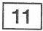

1．砂漠でも草木を育てられるのではないか。

2．砂漠では草木を育てられないのではないか。

3．どうして人々は砂漠に草や木を植えないのだろうか。

4．どうして砂漠では草も木も育たないのだろうか。

問2「砂漠緑化」について，筆者の意見に最も近いものはどれですか。

1．砂漠の緑化は自然にまかせるべきである。

2．砂ばかりの地域にこそ木を植えるべきである。

3．砂漠の中にも緑を回復させられるタイプがある。

4．砂漠の緑化は自然破壊につながる恐れがある。

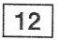

-27-

日本語-20

XII 次の文章を読んで後の問いに答えなさい。

市民にも二つのタイプがあります。それは「市民」と「住民」の違いです。「市民」は

市民であることを自覚し，まちづくりの構成員のひとりとして権利と義務をわきまえ，必

要な発言や行動をする人であります。こうした「市民」がまちにどれだけ存在するかに

よって，そのまちがどういうまちになるか決まると言ってもよいと思います。よく見ると

まちも様々です。ある行政課題で，他のまちより優れた制度や施策を実施している自治体

は，その課題について市民要求や運動の実績があっての結果であると思います。果物は収

穫期になれば必ず実りますが，人間社会のそれは自然に任せていたのでは実らない。ほっ

だれ

ておいて改善や進歩はありません。そう見えてもどこかで，誰かの取り組みや苦労が必ず

あったに違いないのです。「市民」の存在はまちの進歩や発展にとって推進力となるもの

で，まちの大切な財産でもあると思います。これからの時代は多くの市民に関心を持って

もらい，単に存在するだけの「住民」から「市民」への変革が特に求められているのでは

ないでしょうか。

（山本宣親「図書館づくり奮戦記』日外アソシエーツ）

問1 下線部「人間社会のそれは自然に任せていたのでは実らない」とは，何がうまくで

きないことを意味していますか。

1．行政課題の解決

2．農作物の収穫

3．住民数の增加

4．私有財産の蓄積

問2 筆者が考える「市民」とは，どのような人ですか。

1．その地域に財産を持っている人

2．「住民」より強い権利を持っている人

3．その地域に住んでいる人

4．まちづくりに取り組もうとする人

13

14

-28-

日本語-21

このページには問題はありません。

次のページに進んでください。

-29-

日本語-22

XIII 次の文章を読んで後の問いに答えなさい。

影と言えば，高校時代に油絵を描いていた私は，影は黒いものだと思い込んでいて，黒の絵の具を＊テレピンで薄めて影を付けていた。漁村を写生した絵を直していたとき，父は「よく見なさい。影は黒とは限らない」と言って，パレットにあった紫の絵の具を筆に取り，影の部分を直し始めたことがあった。直接，教えてもらったのは，後にも先にもその一回限りだったが，紫を使うと，絵が明治や大正のそれのように，古めかしく重苦しい印象になると思って避けていたのに，影に紫の絵の具を重ねたとたん，暗くて寂れた漁村が，＊＊モネの描くような明るいモダンな海景へ一変したのには驚いた。 色の力を見た瞬間でもあった。

絵を描くことは，対象をよく見ることを学ぶのにはよい機会だ。

素直な目で対象を見

ることは思いの外，難しい。影は黒だと頭で思い込んでいると，黒にしか見えない。しか

まれ

し，見たままの色を写し取ろうとよく見ると，影が黒いことはむしろ稀で，物体や照明の

影響を受けてさまざまな色をしていることに気づく。

（三浦佳世「土地の色·影の色」岩波書店編集部編『科学者の目，科学の芽』岩波書店）

＊テレピン：油絵の具を薄めるのに使う油

＊＊モネ：フランスの画家

-30-

日本語-21

このページには問題はありません。

次のページに進んでください。

-29-

日本語-22

XIII 次の文章を読んで後の問いに答えなさい。

影と言えば，高校時代に油絵を描いていた私は，影は黒いものだと思い込んでいて，黒の絵の具を＊テレピンで薄めて影を付けていた。漁村を写生した絵を直していたとき，父は「よく見なさい。影は黒とは限らない」と言って，パレットにあった紫の絵の具を筆に取り，影の部分を直し始めたことがあった。直接，教えてもらったのは，後にも先にもその一回限りだったが，紫を使うと，絵が明治や大正のそれのように，古めかしく重苦しい印象になると思って避けていたのに，影に紫の絵の具を重ねたとたん，暗くて寂れた漁村が，＊＊モネの描くような明るいモダンな海景へ一変したのには驚いた。 色の力を見た瞬間でもあった。

絵を描くことは，対象をよく見ることを学ぶのにはよい機会だ。 素直な目で対象を見

(2)

ることは思いの外，難しい。影は黒だと頭で思い込んでいると，黒にしか見えない。しか

まれ

し，見たままの色を写し取ろうとよく見ると，影が黒いことはむしろ稀で，物体や照明の

影響を受けてさまざまな色をしていることに気づく。

（三浦佳世「土地の色·影の色」岩波書店編集部編『科学者の目，科学の芽』岩波書店）

＊テレピン：油絵の具を薄めるのに使う油

＊＊モネ：フランスの画家

-30-

問1 下線部（1）「色の力」とは，どのような力ですか。

日本語-23

15

1．色を一つ変えるだけで絵の全体的な印象を変える力

2．色を重ねることで，絵全体に立体感を生む力

3．暗い色が，絵全体を引き締めて見せる力

4．暗い色が，重く寂しい気持ちを表現する力

問2 下線部（2）「素直な目で対象を見ることは思いの外，難しい」のは，なぜですか。

16

1． 対象の色を，自分が絵の具で作れる色に当てはめて見てしまうから

2．大人からいろいろ注意されると，自分の目で見なくなるから

3．その時々の気持ち次第で，同じ色でもさまざまな色に見えてしまうから

4．先入観で，対象の色の見え方が決まってしまうことがあるから

-31-

日本語-24

XIV 次の文章を読んで後の問いに答えなさい。

ニューキャッスル大学のベイトソン博士たちの行なった 実験は，眼の写真を壁に貼っておくだけで，実際に人間を正直者にすることができることを示した。この実験の行なわれたニューキャッスル大学では，コーヒーや紅茶を飲んだら自主的に「正直箱」という箱に指定された金額を寄付する制度になっていた。実験者がこっそり，コーヒーや紅茶の台の前に「眼の絵」が描いてあるポスターと「花の絵」のポスターを毎週貼り替えて，それぞれの週ごとに自主的に払ったお金の量を調査した。···（略）···

この実験では，眼の写真が貼られていた週では，より多くの正直箱への寄付が行なわれているということがわかった。データからは，実に倍以上ものお金を正直に支払うようになったことが読み取れる。

もちろん，眼の写真が貼られていたからといって，本当に誰かに見られているわけではないということは，わかっているはずである。それにもかかわらず，眼という視覚刺激を与えられることで，他人の眼というものを感じ取って，無意識のうち 行動に影響が出てしまうのである。

（金井良太『脳に刻まれたモラルの起源-人はなぜ善を求めるのか』岩波書店）

-32-

問1 下線部（1）「実験」の結果として，正しいものはどれですか。

1．決められた金額より多くのお金を寄付した。

2．他の人が寄付をしているかどうかよく見た。

3．台の前にポスターがなくても自然に寄付をした。

4．台の前に眼のポスターがある場合，寄付の金額が多かった。

日本語-25

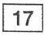

問2 下線部（2）「行動に影響が出てしまう」とありますが，どうしてですか。

1．誰かに見られていると，その視線が気になるから

2．周りに人がいると，その人の行動をよく見るようになるから

3．誰にも見られていないのに，無意識のうちに他人の視線が気になるから

4．周りに人がいないのに，他人が見ているかどうか確認するようになるから

18

-33-

日本語-26

XV 筆者は＊ろう者の世界観，価値観について大学で教えています。次の文章を読んで後の問いに答えなさい。

異文化を学ぶ方法として，「体験を通して学ぶ」ということがよく行なわれているようだ。たとえばアフリカの料理を作って食べてみたり，伝統衣装を着てみたりするなど，物質的な文化を体験して楽しみながら学ぶといったものだ。一方，そのような体験学習が難しく，しかし理解することが欠かせないのが，価値観や世界観に関わる部分だろう。実際，異文化コミュニケーションの難しさの多くはそこに関わっており，その部分をいかにうまく教えるかというのは教員の力量にかかっている。·（略）

＊ろう者の価値観や世界観は，それこそ「料理して食べてみよう」というような方法が取りづらいたぐいの文化だ。これをどのように学生に示すか，私は大学で授業をする立場になってから，たいへんな苦労を重ねてきた。実際，講義形式でたんたんと事実を紹介するだけでは，＊＊マジョリティの思いこみ自体をくつがえすことはできない。その結果， ろう者たちの文化が正しく理解されず，ドラマなどでありがちな「愛と感動の物語」や「逆境を克服する美談」のような，こちらが意図していない理解で終わってしまうことがある···（略）·。授業が終わったあと，受講生の感想文を一枚ずつめくってはひそやかにショックを受ける。ああ，今日も「感動」されてしまった，うまくいかなかった，と。

（亀井伸孝「異文化理解の姿勢を教室で教える」

武田丈·亀井伸孝編『アクション別フィールドワーク入門』世界思想社）

＊ろう者：耳が聞こえない人

＊＊マジョリティ：多数派の人々

-34-

日本語-27

問1 異文化の価値観や世界観を理解する方法について，筆者はどのように考えていますか。 19

1．異文化の価値観や世界観を楽しみながら学ぶ風潮があるのは問題だ。

2．異文化の価値観や世界観は体験学習などで簡単に学べるものではない。

3．異文化の価値観や世界観は講義形式で教えるのがよい。

4．異文化の価値観や世界観は物質的な文化と同様に学ぶのがよい。

問2 下線部「うまくいかなかった」とありますが，何がうまくいかなかったのですか。

20

1．学生に異文化を楽しみながら学ばせること

2．ろう者が逆境を克服して生きる物語で学生を感動させること

3．学生にろう者の持つ価値観や世界観を理解させること

4．感動を通して学生にろう者の文化を体験してもらうこと

-35-

日本語-28

XVI 次の文章を読んで後の問いに答えなさい。

落葉がはじまるすこし前，葉に卵を産みつけにくるガがいます。＊モンクロシャチホコです。八月は一枚の葉に赤褐色の小さな体を集めておとなしく食害していますが，九月になるとあちこちの葉に広がり，葉を食べる量が増えていきます。

···（略）···

「不快害虫」として桜並木では話題となります。この毛虫は落ちる前の，葉としての役目が終了する葉を食べているのです。

···（略）···

自然の循環では，葉が落ちて微生物によって分解され，腐葉土になるのには，半年から

ふん

一年かかります。幼虫の糞は，細長いからだの中でよくこなれているので，桜の木の下に

落ち，土に混ざれば，来年の春には再利用できる肥料になります。落ち葉を経ないで短時

間で大量の肥料をつくっているのが，モンクロシャチホコの幼虫の自然界での仕事だと思

えます。

桜並木では毎年，何本かの木に発生して，消毒や駆除がおこなわれています。サクラは

モンクロシャチホコをいやがってはいません。むしろ葉を食べさせていると思われます。

がりん

だいじな来年の花芽や葉芽を包む＊＊芽鱗は堅く，毛虫の口ではかじれないからです。わ

が家の近くの桜並木でも，何本かの木の葉が半分以上なくなります。葉が早めになくなっ

た枝でも，つぎの年の花の咲き方や葉の量には，ほかの枝とのちがいは認められません。

九月から失った葉は，来年の生育には影響がないのです。

ある公園では，葉をモンクロシャチホコが食害している枝を，ガスバーナーで桜の芽ごと焼き殺していました。その枝からは来年の春，花は咲かず，葉も出ないでしょう。これは公園管理者の認識不足だけではありません。公園を利用する人や近隣住民の意思も反映していると思われます。このような「不快害虫」の処理は，身近にある自然への無理解の現実があるように思えます。

（石井誠治『樹木ハカセになろう』岩波書店）

＊モンクロシャチホコ：ガの一種。幼虫は桜などの葉を食べる

うろこ

＊＊芽鱗：樹木の冬芽を包んでいる鱗のような葉

-36-

日本語-29

問1 下線部「葉を食べさせている」と筆者が考える理由として，最も適当なものはどれ

ですか。

21

1．花芽や葉芽は食べられず，食べられた葉は糞になり肥料に変わるから

2．不要な葉を食べさせることで，必要な葉を残すことができるから

3．葉を食べられた方が，次の年により多くの葉をつけることができるから

4． モンクロシャチホコに食べられる葉の量は，ごくわずかだから

問2 モンクロシャチホコについて，筆者の考えと合っているものはどれですか。

22

1．樹木を守るためには処理が必要である。

2．駆除は，近隣住民と協力して行うべきだ。

3．植物との関係をよく理解すべきである。

4．火を使わずに処理する方法を考えるべきである。

-37-

日本語-30

XVII 次の文章を読んで後の問いに答えなさい。

記者という仕事をしている人なら，きっと先輩から「必ず現場に行け」と繰り返し言われていると思います。これは，自分が行ったことがある場所や，そこで何が起きたかを知っている場合でも，例外ではありません。

しかし，現場に行くのが簡単ではない場合もあります。例えば，海外で，その地域に記者が駐在しておらず，そこに行くのに時間がかかるような場合です。そのような場合，近くの地域にいる記者が，国際放送をテレビで見る，その地域の新聞を読む，国際電話で取材をする，などして記事を書くことがあります。このように，直接現場を見ずに記事を書くこともあるわけです。

こうした記事は，どんな情報だと考えたらよいのでしょうか。今の時代，テレビや新聞やインターネットなどを通してさまざまな情報が手に入り，記者は現場に行かなくても「見る」ことができます。ですから，「確認するためだけに現場に行く必要があるのか」と思うかもしれません。しかし，現場に行くと，自分が得ていた情報が，全体の中の一部分に過ぎなかったことがよくわかるものです。現場に行かなければ見えないことは数多くあります。わかったと思っていただけで，本当はわかっていなかったことに気づくのです。

それは，どんな情報も何らかの「編集」や「加工」をしたものだからです。実際には， カメラに映っていない情報，書かれていない情報が存在します。テレビや新聞のニュースもインターネットの情報も，「そこにない情報」の方が圧倒的に多いのです。

（A），記者は，現場に行かなければ，情報を深く書くことができないはずです。これは，外国のように，文化の異なる地域においては，特にあてはまることです。さらに， 記者が現場にどのぐらい長く滞在して取材をしているか，といったことも，情報の深さに影響を与えるわけです。例えば，事件の前後の変化は，その時期を通して現場にいなければ，事実に迫る情報が得られない可能性があるのです。

（松林薫『新聞の正しい読み方-情報のプロはこう読んでいる！』NTT出版 を参考に作成）

-38-

問1 下線部「見る」は，具体的には何を見るのですか。

1．現場でしかわからない状況

2．現場のある程度の状況

3．現場に行って確かめるべき状況

4．現場全体のありのままの状況

問2（A）に入るものとして，最も適当なものはどれですか。

1.とはいえ

2.なぜなら

3.したがって

4.それでも

問3 この文章で筆者が最も言いたいことはどれですか。

日本語-31

23

24

25

1．記者は，実際に現地に行かなければ，十分な情報を伝えることはできない。

2．記者は，異なる文化に影響されることなく，自分の感じたままを記事にすべきだ。

3．記者は，様々なメディアからの情報をいち早く分析することが大切である。

4．記者は，現場の情報をすべて伝えるのではなく適切に編集することが大切である。

-39-

日本語-32

-このページには問題はありません。

-40-

聴読解問題

説明

聴読解問題は，問題冊子に書かれていることを見ながら，音声を聴いて答える問題です。

問題は一度しか聴けません。

それぞれの問題の最初に，「ポーン」という音が流れます。これは， 「これから問題が始まります」という合図です。

問題の音声の後，「ポーン」という，最初の音より少し低い音が流れます。これは，「問題はこれで終わりです。解答を始めてください」という合図です。

選択肢1,2,3,4の中から答えを一つだけ選び，聴読解の解答欄にマークしてください。

1番の前に，一度，練習をします。

日本語-33

-41-

日本語-35

聴読解問題

練習

学生がコンピュータの画面を見ながら先生の説明を聞いています。学生は今，画面のどの項目を選べばいいですか。

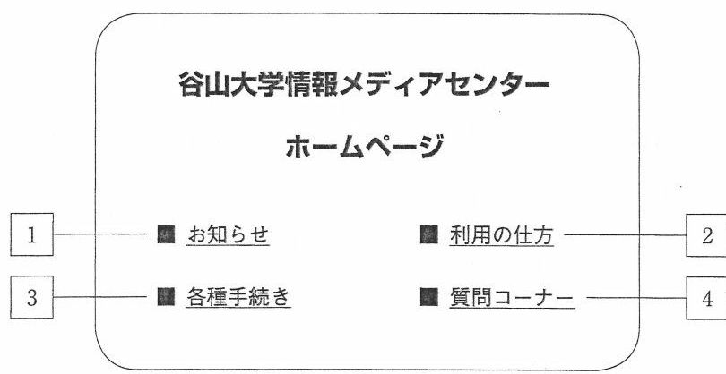

-43-

日本語-36

1番

先生が，「ビブリオトーク」について話しています。この先生がビブリオトークの効果の中で特に注目しているのは，どの点ですか。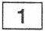

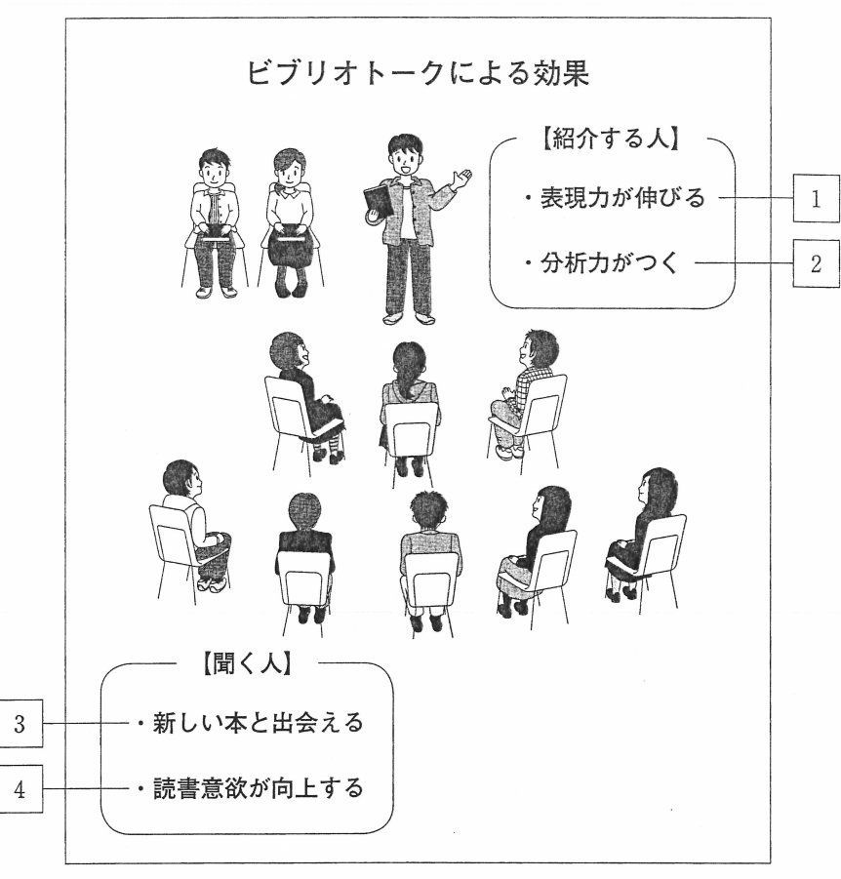

（笹倉剛『テーマ別のビブリオトーク』あいり出版 を参考に作成）

-44-

先生が授業で，物の長さを測る手段について話しています。この先生が最後にする質問

の答えはどれですか。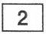

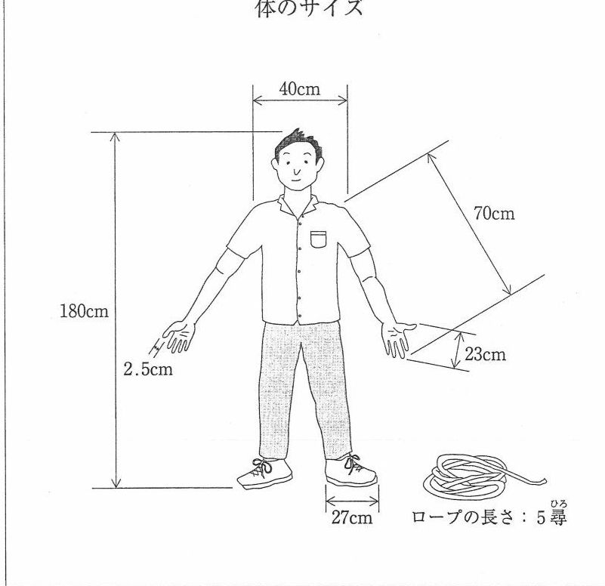

（星田直彦『図解よくわかる測り方の事典』KADOKAWA を参考に作成）

1. 23cmx5=115cm

40cmx5=200cm

70cmx5=350cm

180cmx5=900cm

日本語-37

2番

-45-

日本語-38

3番

先生が，授業で話しています。この先生の話によると，医者が診断を保留することが多いのは，図のどこに当たる場合ですか。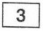

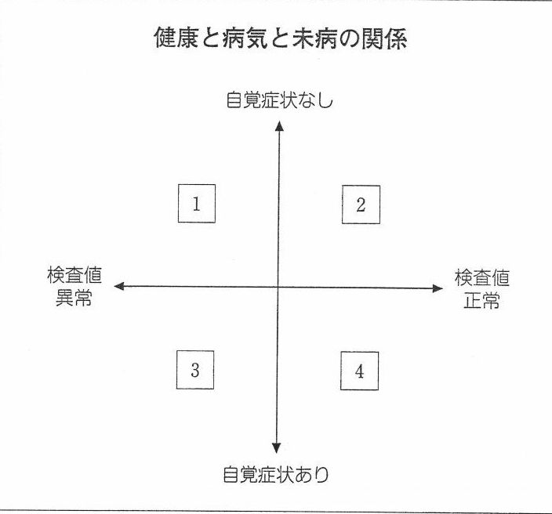

（喜多敏明「東洋医学と園芸療法の融合」陽捷行編著『北里大学農医連携学術叢書 第1号現代社会における食·環境·健康』養賢堂）

-46-

4番

先生が，汗をかいた後の水分補給の実験について話しています。この実験で，水を与え始めてからラットが飲んだ水の総量をグラフに表すと，どのようになりますか。 4

1.

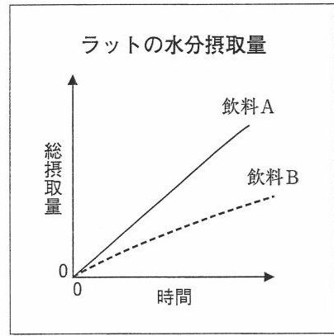

3.

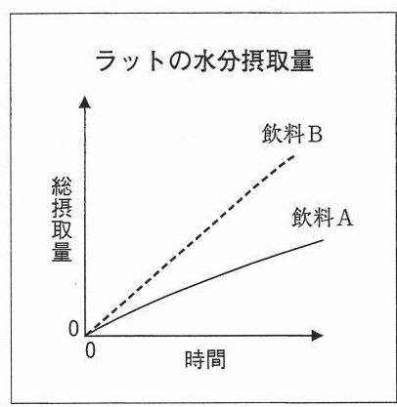

2.

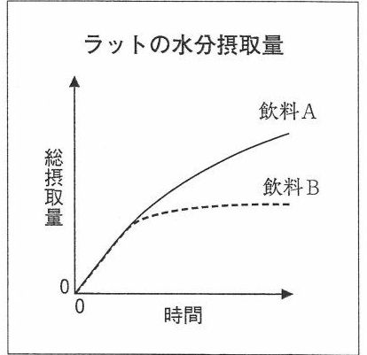

4.

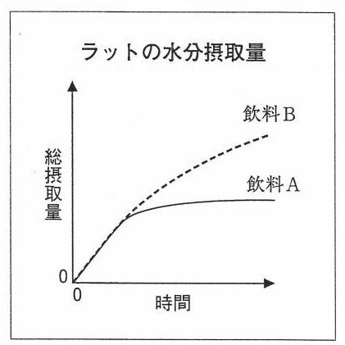

（岡村浩嗣『ジムに通う人の栄養学』講談社 を参考に作成）

日本語-39

-47-

5番

女子学生と男子学生が，グラフを見ながら話しています。このあと，この女子学生は，グラフをどのように描き直しますか。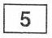

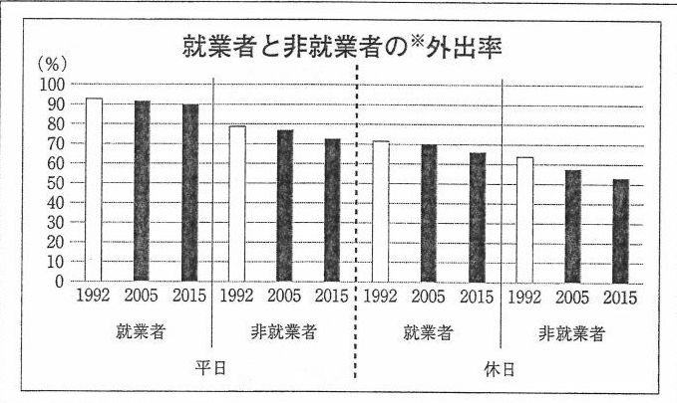

＊外出率：一日一回は家から出かける人の割合

（国土交通省「全国の都市における人の動きとその変化」）

1.

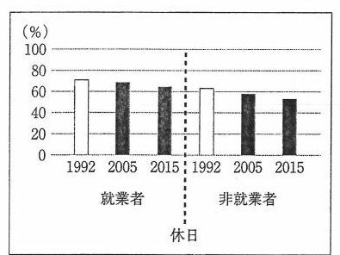

2.

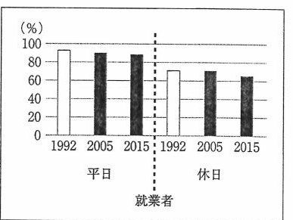

3.

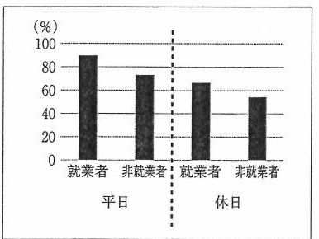

4.

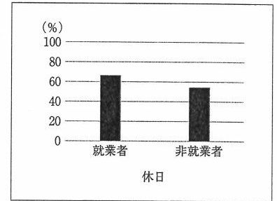

日本語-40

-48-

日本語-41

6番

先生が，解剖学の授業で，「顔」の範囲について話しています。この先生の話によると，

解剖学でいう「顔」はどれですか。

6

1.

2.

3.

4.

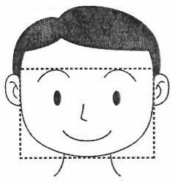

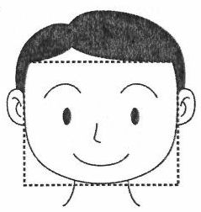

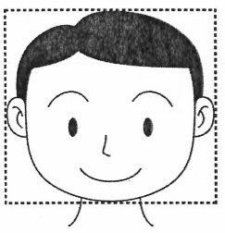

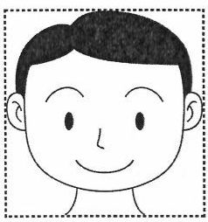

（竹内修二著講談社サイエンティフィク編『好きになる解剖学』講談社を参考に作成）

-49-

日本語-42

7番

先生が，図を見せながら話しています。この先生の話によると，フジツボの一種である

イワフジツボという生物はどこに生息していますか。

7

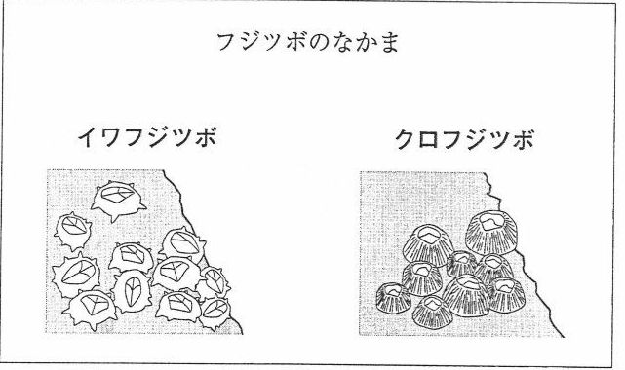

（吉田正人『自然保護 その生態学と社会学』地人書館 を参考に作成）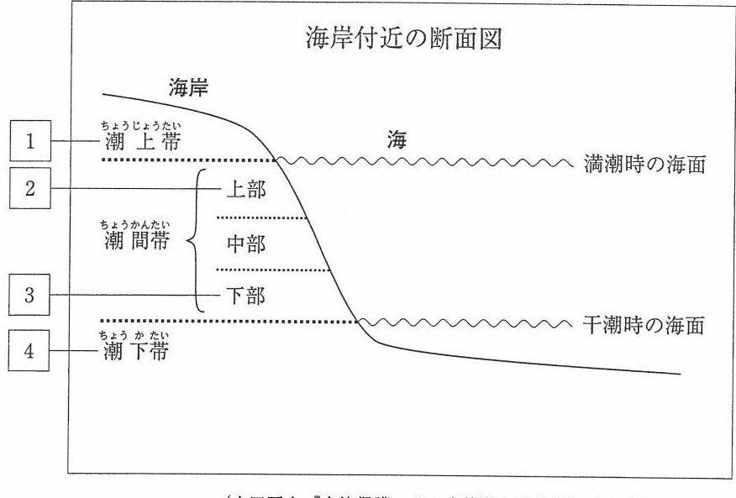

-50-

日本語-43

8番

先生が，タイヤの中の空気の量について説明しています。この先生が最後にする質問の答えはどれですか。 8

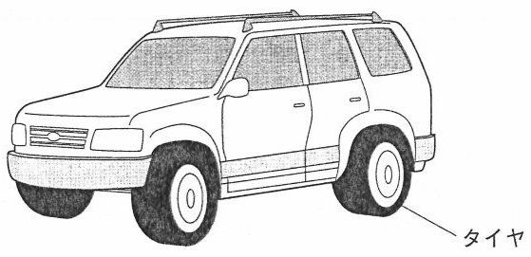

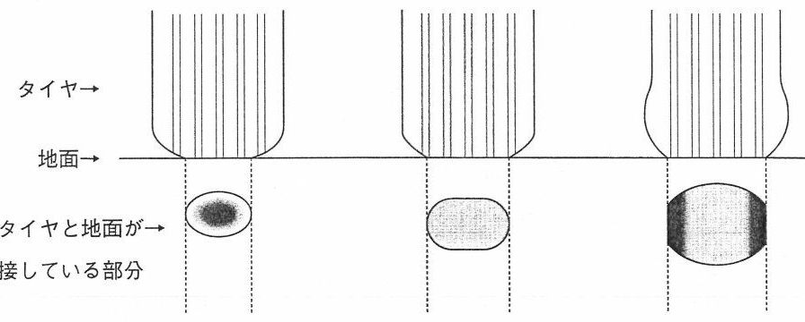

（色の濃い部分はタイヤから地面にかかる圧力が高い）

（御堀直嗣『タイヤの科学 走りを支える技術の秘密』講談社 を参考に作成）

1．全体が均等にすり減っていく。

2．中央部分がすり減っていく。

3．両端がすり減っていく。

4．すり減らなくなる。

-51-

日本語-44

9番

女子学生と男子学生が，デザインの授業の課題について，薬の箱を見ながら相談しています。この二人は，箱のどの部分について変更するつもりですか。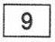

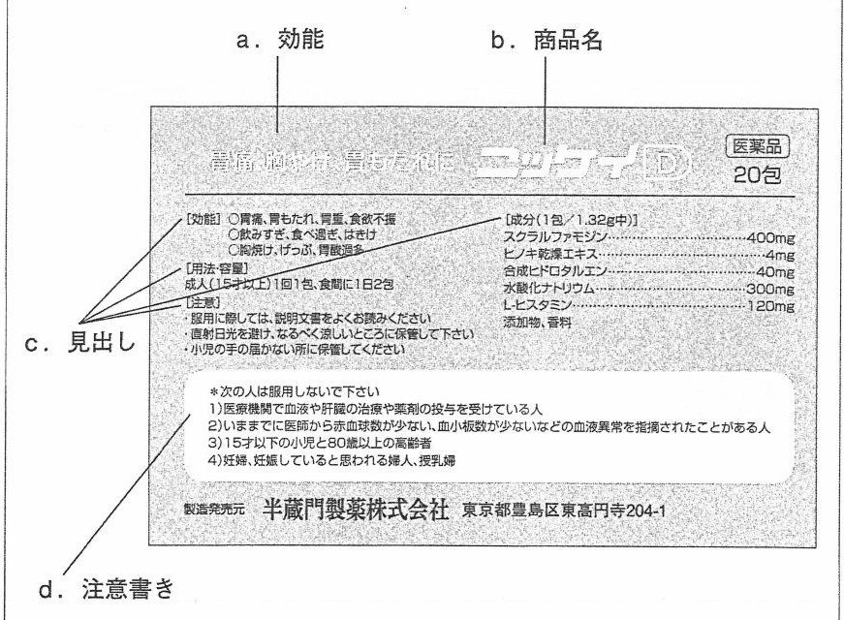

（中川聰監修 日経デザイン編『ユニバーサルデザインの教科書 第3版』日経BP社）

1.aとb

2.cとd

3. dのみ

4.aとcとd

-52-

日本語-45

10番

先生が，自動車の自動運転について話しています。この先生の話によると，現在，すで

に実用化されている車は，図のどのレベルまでですか。

10

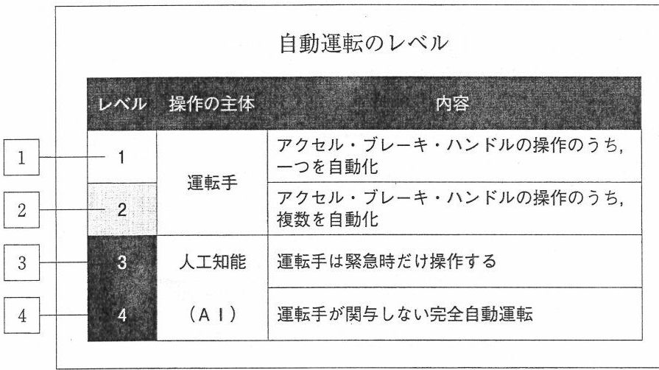

（「自動運転はどこまで進むのか」読売新聞2017年1月6日 をもとに作成）

-53-

日本語-46

11番

先生が授業で，人間の思考と行動のパターンについて話しています。この先生がよくな

いと言っているのは，どのパターンですか。

11

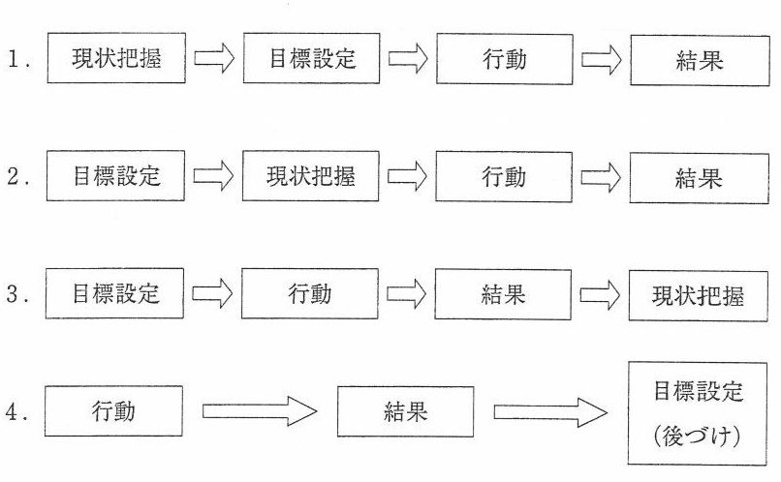

（内田和俊『最強チームのつくり方』日本経済新聞出版社 を参考に作成）

-54-

日本語-47

12番

先生が，備蓄食料について話しています。この先生の話によると，備蓄食料の内容を見

直した方がよいのは，どの自治体ですか。

12

1

2

3

4

各自治体が備蓄している食料の比率（％）

|  |  |  |  |  |  |  |  |
| --- | --- | --- | --- | --- | --- | --- | --- |
|  | | 自治体 | 乾パン | アルファ米 | 缶詰 | おかゆ | その他 |
| A | 4.1 | 95.9 | 0 | 0 | 0 |
| B | 19.6 | 0 | 0 | 69.5 | 10.9 |
|  |  |
| C | 20.5 | 8.8 | 67.7 | 3.0 | 0 |
|  | | D | 38.4 | 3.8 | 53.5 | 1.1 | 3.2 |
|  |  | | | | | | |

-55-

日本語-48

-このページには問題はありません。

-56-

日本語-49

聴解問題

説明

聴解問題は，音声を聴いて答える問題です。問題も選択肢もすべて音声で示されます。問題冊子には，何も書かれていません。

問題は一度しか聴けません。

このページのあとに，メモ用のページが3ページあります。音声を聴きながらメモをとるのに使ってもいいです。

聴解の解答欄には，『正しい』という欄と『正しくない』という欄があります。選択肢1,2,3,4の一つ一つを聴くごとに，正しいか正しくないか，マークしてください。正しい答えは一つです。

一度，練習をします。

この問題冊子を持ち帰ることはできません。

-57-

日本語-50

ーメモー

-58-

NO.

5．所定の欄以外には何も書いてはいけません。Do not write anything in the margins.

6．この解答用紙はすべて機械で処理しますので、以上の1から5までが守られていないと採点されません。The answer sheet will be processed mechanically. Failure to observe instructions above may result in rejection from evaluation.

16 ③④

|  |  |  |
| --- | --- | --- |
| 17 | ① | ④ |
| 18 |  | ③④ |
| 19 |  | ③ ④ |
| 20 |  | ③ ④ |
| 21 | ① | ③④ |
| 22 | ① | ③④ |
| 23 | ① | ④ |
| 24 |  | ④ |
| 25 |  | ③④ |

12

①②③④

18 正しい

正しくない

19 正しい

正しくない

①②③④ 正しい ①②③④

|  |  |
| --- | --- |
| ①②③④  ①②③④  ①②③④ | ①②③④  ①②③④  ①⑤②① |



平成29年度日本留学試験

2017 Examination for Japanese University Admission for International Students

日本語「記述」 解答用紙

JAPANESE AS A FOREIGN LANGUAGE "WRITING" ANSWER SHEET

あなたの受験票と同じかどうか確かめてください。

|  |  |
| --- | --- |
| 受験番号  Examinee Registration Number | あなたの受験票 |
| Check that these a |

Check that these are the same on your Examination Voucher.

|  |  |
| --- | --- |
| 名 前  Name |  |

|  |  |  |
| --- | --- | --- |
| テーマの番号  Theme No. | 1 | 2 |

1または2のどちらかを選び、Oで囲んでください。

Circle the number of the theme you selected(1 or 2).

横書きで書いてください。

Write horizontally.

この用紙の裏（何も印刷されていない面）には、何も書かないでください。

Do not write anything on the back (unprinted side) of this sheet.

|  |  |  |  |  |  |  |  |  |  |  |  |  |  |  |  |  |  |  |  |
| --- | --- | --- | --- | --- | --- | --- | --- | --- | --- | --- | --- | --- | --- | --- | --- | --- | --- | --- | --- |
|  |  |  |  |  |  |  |  |  |  |  |  |  |  |  |  |  |  |  |  |
|  |  |  |  |  |  |  |  |  |  |  |  |  |  |  |  |  |  |  |  |
|  |  |  |  |  |  |  |  |  |  |  |  |  |  |  |  |  |  |  |  |
|  |  |  |  |  |  |  |  |  |  |  |  |  |  |  |  |  |  |  |  |
|  |  |  |  |  |  |  |  |  |  |  |  |  |  |  |  |  |  |  |  |
|  |  |  |  |  |  |  |  |  |  |  |  |  |  |  |  |  |  |  |  |
|  |  |  |  |  |  |  |  |  |  |  |  |  |  |  |  |  |  |  |  |
|  |  |  |  |  |  |  |  |  |  |  |  |  |  |  |  |  |  |  |  |
|  |  |  |  |  |  |  |  |  |  |  |  |  |  |  |  |  |  |  |  |
|  |  |  |  |  |  |  |  |  |  |  |  |  |  |  |  |  |  |  |  |
|  |  |  |  |  |  |  |  |  |  |  |  |  |  |  |  |  |  |  |  |
|  |  |  |  |  |  |  |  |  |  |  |  |  |  |  |  |  |  |  |  |
|  |  |  |  |  |  |  |  |  |  |  |  |  |  |  |  |  |  |  |  |
|  |  |  |  |  |  |  |  |  |  |  |  |  |  |  |  |  |  |  |  |
|  |  |  |  |  |  |  |  |  |  |  |  |  |  |  |  |  |  |  |  |
|  |  |  |  |  |  |  |  |  |  |  |  |  |  |  |  |  |  |  |  |
|  |  |  |  |  |  |  |  |  |  |  |  |  |  |  |  |  |  |  |  |
|  |  |  |  |  |  |  |  |  |  |  |  |  |  |  |  |  |  |  |  |
|  |  |  |  |  |  |  |  |  |  |  |  |  |  |  |  |  |  |  |  |
|  |  |  |  |  |  |  |  |  |  |  |  |  |  |  |  |  |  |  |  |
|  |  |  |  |  |  |  |  |  |  |  |  |  |  |  |  |  |  |  |  |
|  |  |  |  |  |  |  |  |  |  |  |  |  |  |  |  |  |  |  |  |
|  |  |  |  |  |  |  |  |  |  |  |  |  |  |  |  |  |  |  |  |
|  |  |  |  |  |  |  |  |  |  |  |  |  |  |  |  |  |  |  |  |
|  |  |  |  |  |  |  |  |  |  |  |  |  |  |  |  |  |  |  |  |

20

40

60

80

100

120

140

160

180

200

220

240

260

280

300

320

340

360

380

400

420

440

460

480

500

-273-

平成29年度日本留学試験（第2回）試験問題 正解表 The Correct Answers

＜日本語＞Japanese as a Foreign Language

記 述···解答例を349,350ページに掲載

|  |  |  |  |
| --- | --- | --- | --- |
| 読解 | | | |
| 問 | | 解答番号 | 正解 |
| I | | 1 | 1 |
| II | | 2 | 2 |
| II | | 3 | 1 |
| I | | 4 | 4 |
| V | | 5 | 3 |
| VI | | 6 | 2 |
| VII | | 7 | 1 |
| VIII | | 8 | 4 |
| X | | 9 | 4 |
| X | | 10 | 2 |
| XI | 問1 | 11 | 2 |
| 問2 | 12 | 3 |
| XI | 問1 | 13 | 1 |
| 問2 | 14 | 4 |
| XII | 問1 | 15 | 1 |
| 問2 | 16 | 4 |
| XI | 問1 | 17 | 4 |
| 問2 | 18 | 3 |
| XV | 問1 | 19 | 2 |
| 問2 | 20 | 3 |
| XV | 問1 | 21 | 1 |
| 問2 | 22 | 3 |
|  | 問1 | 23 | 2 |
| XVII | 問2 | 24 | 3 |
| 問3 | 25 | 1 |

|  |  |  |  |  |  |
| --- | --- | --- | --- | --- | --- |
| 聴読解 | | | 聴解 | | |
| 問 | 解答番号 | 正解 | 問 | 解答番号 | 正解 |
| 1番 | 1 | 2 | 13番 | 13 | 3 |
| 2番 | 2 | 4 | 14番 | 14 | 4 |
| 3番 | 3 | 4 | 15番 | 15 | 1 |
| 4番 | 4 | 2 | 16番 | 16 | 2 |
| 5番 | 5 | 3 | 17番 | 17 | 4 |
| 6番 | 6 | 1 | 18番 | 18 | 3 |
| 7番 | 7 | 2 | 19番 | 19 | 3 |
| 8番 | 8 | 2 | 20番 | 20 | 2 |
| 9番 | 9 | 3 | 21番 | 21 | 3 |
| 10番 | 10 | 2 | 22番 | 22 | 4 |
| 11番 | 11 | 1 | 23番 | 23 | 2 |
| 12番 | 12 | 1 | 24番 | 24 | 1 |
|  | | | 25番 | 25 | 1 |
| 26番 | 26 | 1 |
| 27番 | 27 | 4 |

-345-

記述問題1 解答例

|  |  |  |  |  |  |  |  |  |  |  |  |  |  |  |  |  |  |  |  |
| --- | --- | --- | --- | --- | --- | --- | --- | --- | --- | --- | --- | --- | --- | --- | --- | --- | --- | --- | --- |
|  | 使 | い捨 | | て | られて | | | い | る | 容 | 器は様々に | | | | | あ | る | 。 | そ |
| の | 中 | で | テ | イ | ク | ア | ウ | ト | 用 | の | 容器 | | を | 例に | | 、 | 使 | 用 | さ |
| れ | る | 理 | 由 | と | ご | み | を | 減 | ら | す | た | め | の | 対 | 策 | を | 考 | え | る。 |
|  | 現 | 代 | を | 生 | き | る | 人 | 々 | は | 日 | 々 | 、 | 多 | 忙 | だ | が | 、 | 食 | 事 |
| を | 作 | る | には | | 、 | 食 | 材 | の | 買 | い | 出し | | 、 | 調 | 理 | 、 | 食 | 後 | の |
| 食 | 器 | 洗 | いと | | か | な | り | の | 時 | 間が必要 | | | | に | な | る | 。 | 一 | 方 |
| テ | イ | ク | ア | ウト | | の | 食 | 事 | な | らば | | 、 | 買 | っ | て | き | て | す | ぐ |
| に | 食 | べ | ら | れる | | し | 、 | 食 | べ | 終わ | | っ | た | ら | ご | み | を | 捨 | て |
| る | だ | け | で | すむ | | 。 | こ | の | よ | うに | | 、 | 使 | い捨 | | て | 容 | 器 | に |
| 入 | っ | た | テ | イ | ク | ア | ウ | 卜 | の | 利用は | | | 、 | 現代 | | の | 人 | 々 | の |
| 生 | 活 | ス | タ | イルと | | | 密 | 接に | | 結びつ | | | い | て | い | て | 、 | こ | の |
| 便 | 利さ | | を | 手放す | | | の | は難 | | し | そ | う | だ | 。 |  |  |  |  |  |
|  | そ | こ | で | 、 | 容器 | | を | リ | サ | イ | ク | ル | で | き | る | 素 | 材 | で | 作 |
| り | 、 | 原 | 料 | の | 再利用 | | | を | 徹 | 底 | す | れ | ば | 、 | ご | み | は | 大 | 幅 |
| に | 減 | ら | せ | る | と | 考 | え | る | 。 | ご | み | 分 | 別の | | 複 | 雑 | さ | が | り |
| サ | イ | ク | ル | の | 障 | 害 | に | な | る | こ | と | も | あ | る | が | 、 | 学 | 校 | や |
| 自 | 治 | 体 | が | 啓 | 発 | 活 | 動 | を | し | た | り | 、 | リ | サ | イ | ク | ル | に | 協 |
| 力 | し | た | 人 | に | 何 | ら | か | の | サ | ー | ビ | ス | を | 与 | え | た | り | す | れ |
| ば | 、 | 人 | 々 | も | 進 | ん | で | ご | み | を | 分 | 別す | | る | よ | う | に | な | る |
| の | で | は | な | い | か | 。 | 実 | 際 | 、 | 日本 | | には | | 、 | リ | サ | イ | ク | ル |
| ボ | ッ | ク | スに | | ペ | ッ | ト | ボ | ト | ル | を | 入れる | | | と | ポ | イ | ン | ト |
| が | つ | き | 、た | | ま | っ | た | ポ | イ | ン | ト | で商品 | | | を | 購 | 入 | で | き |
| る | よ | う | にな | | っ | て | い | る | ス | ー | パー | | も | あ | る | 。 | こ | う | し |
| た | サ | ー | ビ | ス | を他の | | | 容 | 器に | | も | 拡大 | | し | て | い | けば | | 、 |
| リサイ | | | クルが促進 | | | | | さ | れ、 | | ご | みは減 | | | る | だ | ろ | う。 | |

20

40

60

80

100

120

140

160

180

200

220

240

260

280

300

320

340

360

380

400

420

440

460

480

500

-349-

記述問題2 解答例

|  |  |  |  |  |  |  |  |  |  |  |  |  |  |  |  |  |  |  |  |
| --- | --- | --- | --- | --- | --- | --- | --- | --- | --- | --- | --- | --- | --- | --- | --- | --- | --- | --- | --- |
|  | 現 | 在 | 、 | 世界では裕 | | | | | 福 | な | 人 | と | 貧し | | い | 人 | と | の格 | |
| 差 | が | 広 | がっ | | て | い | る | 。 | ま | た | 、 | 世代 | | を | 越 | え | て | そ | の |
| 格 | 差 | が | 固定 | | し | て | い | る | こ | と | も問題 | | | に | な | っ | て | い | る。 |
|  | 富 | 裕 | 層の | | 子供 | | 達 | が | よ | い | 環境 | | で | 育 | つ | 一 | 方 | で | 、 |
| 貧 | 困層 | | の子 | | 供達 | | は | 、 | 時 | に | 子供 | | に | と | っ | て | 望 | ま | し |
| く | ない | | 環境 | | で | 育 | つ | 。 | 経 | 済 | 的な | | 苦 | し | さ | に | 加 | え | 、 |
| 悪 | い | 生 | 活 | 習慣 | | 等 | か | ら健 | | 康 | 問題 | | を | 抱え | | る | こ | と | も |
| あ | る | 。 | そ | し | て | 、 | 富 | 裕層 | | の | 子 | 供 | 達 | が高 | | い | レ | ベ | ル |
| の | 教 | 育 | を | 受け | | て | 収 | 入 | の | 高 | い | 職 | を | 得 | や | す | い | のに | |
| 対 | し | 、 | 貧 | 困層 | | の | 子 | 供 | 達 | は | 、 | 十分な | | | 教 | 育 | を | 受け | |
| る | こ | と | が | で | き | ず | 、 | 収 | 入 | の | 高 | い職に | | | 就 | き | に | くい。 | |
| そ | れ | が | 貧困 | | か | ら | 抜 | け | 出 | せ | な | い | こ | と | に | つ | な | がっ | |
| て | い | る | のだ | | 。 |  |  |  |  |  |  |  |  |  |  |  |  |  |  |
|  | こ | の | よ | うに | | 生 | ま | れ | た | 時 | に | 人 | 生 | が | 決 | ま | る | の | で |
| あ | れ | ば | 、 | 裕福 | | な | 人 | に | と | っ | て | も | 貧 | し | い | 人 | に | と | っ |
| て | も | 努 | 力 | す | る | こ | と | の | 意 | 味 | は | 失 | わ | れ | て | し | ま | う | 。 |
| そ | れ | は | 不 | 健 | 全 | な | 社 | 会 | で | あ | る | と | 思 | う | 。 |  |  |  |  |
|  | こ | の問 | | 題 | の | 改 | 善 | 策 | と | し | て | は | 、 | 教 | 育 | の | 無 | 償 | 化 |
| や | 低所得 | | | 者 | へ | の | 医 | 療 | 費 | 減 | 免 | 等 | 、 | 社会 | | 保 | 障 | の | 充 |
| 実が考 | | | え | ら | れ | る | 。 | た | だ | 、 | 公 | 的な制度 | | | | の | 実 | 施に | |
| は資 | | 金 | が必 | | 要 | と | な | る | た | め | 、 | 富裕層 | | | へ | の增 | | 税等 | |
| 税制を | | | 変え | | る | 必 | 要 | が | あ | る | 。 | こ | のよ | | う | に | 富 | の | 再 |
| 分配 | | を | 行 | い | 、 | 本 | 人 | の | 努 | 力 | が | 実 | を結 | | ぶ | よ | うに | | 環 |
| 境 | を | 整 | 備 | す | る | こ | と | で | 、 | 格 | 差 | の | 拡 | 大 | を | 抑 | え | て | い |
| け | る | と | 思 | う | 。 |  |  |  |  |  |  |  |  |  |  |  |  |  |  |

20

40

60

80

100

120

140

160

180

200

220

240

260

280

300

320

340

360

380

400

420

440

460

480

500

-350-

「記述」採点基準

「記述」の採点にあたっては，以下の基準に基づき採点し，得点を表示します。

|  |  |
| --- | --- |
| 得点 | 基準 |
| 50点 | (レベルS)  課題に沿って，書き手の主張が，説得力のある根拠とともに明確に述べられている。かつ，効果的な構成と洗練された表現が認められる。 |
| 45点 | (レベルA)  課題に沿って，書き手の主張が，妥当な根拠とともに明確に述べられている。かつ，効果的な構成と適切な表現が認められる。 |
| 40点 |
| 35点 | (レベルB)  課題にほぼ沿って，書き手の主張が，おおむね妥当な根拠とともに述べられている。かつ，妥当な構成を持ち，表現に情報伝達上の支障が認められない。 |
| 30点 |
| 25点 | (レベルC)  課題を無視せず，書き手の主張が，根拠とともに述べられている。しかし，その根拠の妥当性，構成，表現などに不適切な点が認められる。 |
| 20点 |
| 10点 | (レベルD)  書き手の主張や構成が認められない。あるいは，主張や構成が認められても，課題との関連性が薄い。また，表現にかなり不適切な点が認められる。 |
| 0点 | (NA)*  採点がなされるための条件を満たさない。 |

レベルA，B，Cについては， 同一水準内で上位の者と下位の者を区別して得点を表示する。

＊0点（NA）に該当する答案は以下のとおりである。

·白紙である。

·課題と関連のない記述である。

·課題文をそのまま書いているだけである。

·課題に関連する日本語の記述（課題文をそのまま書いた部分を除く）が40字に満たない。

·問題冊子の表紙等を引き写している部分がある。

·その他，委員会の議を経て，0点とするに至当な理由があると判断されたもの。

-351-



平成30年度（2018年度）日本留学試験

日本語

（125分）

I 試験全体に関する注意

1．係員の許可なしに，部屋の外に出ることはできません。

2．この問題冊子を持ち帰ることはできません。

II 問題冊子に関する注意

1．試験開始の合図があるまで，この問題冊子の中を見ないでください。

2．試験開始の合図があったら，下の欄に，受験番号と名前を，受験票と同じように記入してください。

3．問題は，記述·読解·聴読解·聴解の四つの部分に分かれています。それぞれの問題は，以下のページにあります。

|  |  |
| --- | --- |
|  | ページ |
| 記述読解聴読解聴解 | 1~35~3133~4749~52 |

4．各部分の解答は，指示にしたがって始めてください。指示されていない部分を開いてはいけません。

5．足りないページがあったら手をあげて知らせてください。

6．問題冊子には，メモなどを書いてもいいです。

III 解答用紙に関する注意

1．解答は，解答用紙に鉛筆（HB）で記入してください。

2．記述の解答は，記述用の解答用紙に日本語で書いてください。

読解·聴読解·聴解の問題には，その解答を記入する行の番号12 3···がついています。解答用紙（マークシート）の対応する解答欄にマークしてください。

3．解答用紙に書いてある注意事項も必ず読んでください。

＊試験開始の合図があったら，必ず受験番号と名前を記入してください。

|  |  |  |  |  |  |  |  |  |  |  |  |  |  |  |
| --- | --- | --- | --- | --- | --- | --- | --- | --- | --- | --- | --- | --- | --- | --- |
| 受験番号 |  |  | * |  |  |  |  | * |  |  |  |  |  |  |
| 名 前 |  | | | | | | | | | | | | | |

-7-

日本語-1

記述問題

説明

記述問題は，二つのテーマのうち，どちらかーつを選んで，記述の解答用紙に書いてください。

解答用紙のテーマの番号をOで囲んでください。

文章は横書きで書いてください。

解答用紙の裏（何も印刷されていない面）には，何も書かないでください。

-9-

日本語-3

記述問題

以下の二つのテーマのうち，どちらかーつを選んで400～500字程度で書いてください（句読点を含む）。

1.

きび しか ひつよう

子供が悪いことをしたとき，「厳しく𠮟ることは必要だ」という意見があります。

一方で，「厳しく𠮟るのはよくない」という意見もあります。

りょうほう

両方の意見に触れながら，あなたの考えを述べなさい。

2.

さ おな

人と一緒に仕事や作業をするとき，「自分と考え方が同じ人とするのがよい」という

ちが

意見があります。一方で，「自分とは考え方が違う人とするのがよい」という意見もあり

ます。

りょうほう

両方の意見に触れながら，あなたの考えを述べなさい。

-11-

日本語-5

読解問題

説明

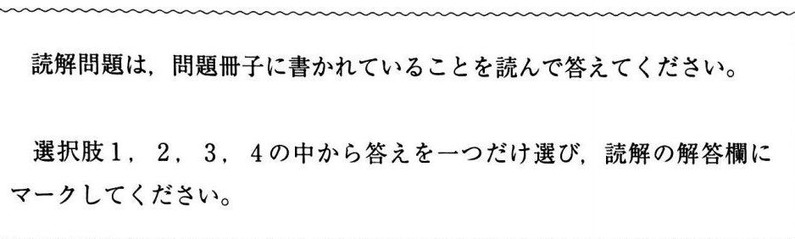

-13-

I 次の文章で，筆者が言いたいこととして最も適当なものはどれですか。

日本語-7

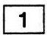

現代は，「効率」という言葉が非常によく使われる時代です。効率性を高めること自体は悪いことではありませんが，誰もが目先の確実な利益や分かりやすい答えのみを求めてしまうのは考えものです。そもそも，そうすることが本当の意味で効率的なのかをよく考えてみる必要があります。ましてや，長時間に及ぶ思考を非効率なものとみなしてしまうのならば，イノベーションや大発見はありえないでしょう。長期的にみれば，そのような社会は大きな飛躍が望めないので，むしろ非効率なものだと言えます。

（上田正仁『東大物理学者が教える「考える力」の鍛え方」ブックマン社）

1．目先の利益や分かりやすい答えのみを求める社会は，長期的には非効率だ。

2．短期的な効率化の積み重ねによって，長期的にも利益がもたらされる。

3．確実な利益や答えを求めて長時間考えるのは，社会的には非効率だ。

4．イノベーションや大発見によって，社会を飛躍させることはできない。

-15-

日本語-8

II この国際交流ラウンジが実施していることはどれですか。

2

|  |  |  |  |  |  |  |  |
| --- | --- | --- | --- | --- | --- | --- | --- |
| 国際交流ラウンジのご案内 場所：第1校舎3階  開室時間：平日9：00～18：00，土曜日8：30～12：00  （日曜日·祝日·大学の定める休日は閉室）  本学では，留学生と日本人学生との交流や，学生生活を充実させることを目的とし  て，国際交流ラウンジを開設しています。積極的に活用してください。  ラウンジには，留学生や外国人を対象とする新聞·雑誌·パンフレット等が置いて  あり，自由に持ち帰れます。また，閲覧·貸出が可能な日本語テキストが50冊以上あ  ります。  また,ラウンジでは,TA(ティーチングアシスタント)とSA(シニアアドバイ  ザー）による留学生支援が行われています。TAはレポートのチェック·ゼミ発表の  準備·資料や教材の読解等，大学の授業に関する質問を，SAは生活やキャリアのア  ドバイスなどの学生生活を充実させるための相談を受けています。また，SAは，日  本人学生の海外留学の相談にものっています。本年度の対応時間は次の通りです。 | | | | | | | |
|  |  | 月曜日 | 火曜日 | 水曜日 | 木曜日 | 金曜日 | 土曜日 |
| TA | 10:00~16:00 | 13:00~16:00 |  | 13:00~16:00 | 13:00~16:00 |  |
| SA |  | 10:00~13:00 | 11:00~15:00 | 12:30~14:00 | 10:30~15:00 |  |
| ＊対応期間：4月～7月，9月～1月（夏季及び冬季休業期間を除く）  以上 | | | | | | | |

1．留学生向けのアルバイトを紹介する。

2．留学生に日本語のテキストを貸し出す。

3．留学生の母国の文化をパンフレットで紹介する。

4．留学生同士の情報交換会を定期的に開催する。

-16-

III 筆者は，下線部「てんぷらの原理」とはどのようなものだと説明していますか。 3

てんぷらは油っぽい。胃もたれする。太る。

そう思っている方が多いのではないでしょうか。でも，それは誤解です。てんぷらの原理を踏まえて揚げれば，油の量もカロリーもぐっと減らせます。

···（略）···

これまで，てんぷらは素材の中の余計な水分をいかになくすかが重要だと考えられてき

ました。水分をなくすことで，うまみを凝縮させたものがてんぷらとされていたのです。

けれど，私の考えは少し違います。素材の中の水分をいかに利用するかが，おいしさの秘

けつ

訣だと思っています。

かぼちゃを例に説明してみましょう。かほちゃを高温の油に入れると，中の水分が一気

に加熱され，水蒸気として吹き出します。この水蒸気が，かぼちゃに火を通すのです。同

ころも

時に，＊衣のあいだに充満した水蒸気は，油が衣の内側に侵入するのを防ぐという役目

も果たしています。ですから，かぼちゃの水分が残っているうちに油から引き上げるのが

ポイント。あとは余熱で火を通します。こうすれば，かぼちゃは油っぽくならず，カロ

リーも抑えられます。余熱のおかげで，素材の繊細な風味も特有の食感もしっかりと残り

ます。

つまりてんぷらは，水分を利用して加熱するという点で，「蒸しもの」なのです。

（近藤文夫『食べることは，生きること」幻冬舎）

＊衣：てんぷらの外皮にあたる部分。水で溶いた小麦粉などから作られ，素材を包んでいるもの

1．素材の水分が蒸発することでうまみを凝縮すると同時に，油を素材に浸透させる。

2．素材の水分が水蒸気となって素材を加熱すると同時に，油が素材に浸透するのを防ぐ。

3．素材の水分が水蒸気となって放出されると同時に，うまみを衣に吸収させる。

4．素材の水分の蒸発を衣が防ぐと同時に，余熱を保って素材を加熱する。

日本語-9

-17-

日本語-10

IV 次の文章で，筆者が言いたいことはどれですか。

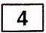

依存症には，どのようなものであれ，孤独への不安がつきまとっている。これをまぎらわすために，アルコールに頼ったり，買い物に走ったり······するのであり，携帯電話を手放せない，というのも同じだろう。心の裏には孤独への不安，ひとりになることへの不安があるから「つながっていたい」のであり，その分，さして重要とも思えない「お話」を長くつづけることもできるのだろう。

たしかに，「ひとりになる」ことは必ずしも，楽しいことでも，うれしいことでもない。ひとりになって「自分というもの」を考える時間というのは，ある意味，苦しいことだ。

自分のダメなところ，弱いところ，恥ずかしいところ，不得意とするところを直視しなければならなくなるのだから······しかし，人はそうして成長してゆくともいえる。

「ひとりになる」ことを避けようとする人たちは，自分と向かい合う機会がない。これでは人として成長することはむずかしいのではないのか。

（斎藤茂太『「ゆっくり力」ですべてがうまくいく』集英社）

1．孤独への不安に耐えて自分を見つめなければ，人は成長できない。

2．他人への精神的な依存を断つことで，人は孤独の苦しみから解放される。

3．自分の欠点を克服して成長するには，人とのつながりが欠かせない。

4．常につながっていなくても，人とのつながりは簡単には切れない。

-18-

V 筆者が説明している新旧商品の入れ替わりは，どの順序で起こりますか。

日本語-11

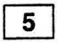

何か新しい商品なりサービスなりが登場し，それが栄華を極めて最高潮に達すると，さらに新しいものが必ず出てきます。それは，いろいろな業界でくり返されてきたことです。

そして，次なる新しいものはすぐに広がっていくわけではなく，必ずと言っていいほど

いったん

一旦古いものの抵抗が始まります。···（略）···

たとえば，携帯電話。

携帯電話が登場したときも，固定電話の反発がありました。···（略）···

3分10円であった市内通話料金が9円になったのも，携帯電話の登場に対する固定電話の反発の一種でした。

こうなってくると，やっぱり固定電話もいいよね，なんて話になったりします。一時的な現象としてそういう話がでてきます。それでも，結局は時代の流れであるモバイル文化の台頭は誰にも止めることができません。

（主藤孝司『なぜ，テレビCMをやめると売上げがあがるのか？」ゴマブックス）

1．新商品の登場 → 古い商品の全盛 →古い商品の抵抗→新商品の全盛

2．古い商品の衰退→ 新商品の登場→新商品の全盛 → 古い商品の抵抗

3．新商品の登場 →古い商品の全盛→ 新商品の全盛 →古い商品の抵抗

4．古い商品の全盛→新商品の登場→ 古い商品の抵抗→新商品の全盛

-19-

日本語-12

VI 筆者は，子どもに新しい絵本を与えるとき，どのようにするのがいいと述べていますか。 6

幼い子は好奇心旺盛で知りたがりやですが，人見知りもします。.（略）

新しいもの，珍しいものに飛びつくのは，おとなになってからで，幼児のうちは見なれたもの，使いなれたものがよいのです。···（略）·

想像力と創造力で，子どもの生活は活気にみちています。まさに退屈知らず，あわてて新しいものに飛びつかなくていいのです。子どもたちは何事にも，あわてず，ゆっくり吟味する余裕を持ってのぞみます。それは成長のとても大切な過程ではないでしょうか。新しいものをどんどん与えると，吟味する時間が失われ，大事な能力を弱めてしまうでしょう。絵本に関しても同じことがいえます。···（略）··

幼い子は絵本が好きです。だからといって，すぐに喜びの感情をあらわすとはいえません。それぞれの感じかたがあるし，受けとめかたもあるのです。＊あてがいぶちですべて満足というほど単純ではありません。新しい本には，＊＊ためつすがめつの時間も必要です。

おとなは子どもに対して一方通行にならないで，子どもからの働きも大切にし，ゆとりを持ってゆっくり見ていたいと思います。

（中川李枝子『本·子ども·絵本」大和書房）

＊あてがいぶち：相手の求めに関係なく，与える側が一方的に決めて与えるもの＊＊ためつすがめつ：いろいろな方面からよく見ること

1．子どもが興味を持つように，生き生きと読んでやる。

2．子どもにその絵本を十分に味わう時間を与える。

3．子どもの個性にあった絵本をあらかじめ選んで与える。

4．子どもの想像力をかき立てるような珍しい絵本を与える。

-20-

日本語-13

VII 筆者は，写真の著作権を持っているのはどのような人だと言っていますか。

7

皆さんはレストランで，お店の人にグループ写真を撮ってもらったことはありませんか。·（略）

さて，このグループで撮った写真の著作権は誰のものでしょうか？

「著作権とは何か」「誰が著作権を持つか」について，人に説明するときに，私はよくこの問題を例に出します。

正解は，「撮影した店員」です。

店員はシャッター（スマホのボタン）を押すときに，照明の具合や位置，アングル（角度）を気にかけます。気の利いた店員なら「もっと中央に集まって」「笑顔で」とお客に指示するし，ファインダー（スマホのディスプレー）を見ながら，撮影の合図を被写体に知らせたりもします。

カメラを渡された時に，何も考えずにボタンを押す人がいるでしょうか。どんな人でも「より良い写真」を考えながらシャッターを押すのではありませんか。つまり，店員の創意工夫が必ず入ります。著作権法では「創作的な表現」を大事にします。店員の創意工夫は「創作的な表現」につながるのではないでしょうか。したがって，著作権は，より良い写真を撮影しようと工夫してスマホのボタンやシャッターを押した店員が持つことになります。

（宮武久佳『正しいコピペのすすめ一模倣，創造，著作権と私たち」岩波書店）

1．写真を撮ることを依頼した人

2．撮影に使われた機材を所有している人

3． 良い写真を撮りたいと意識して撮影した人

4．被写体として写真の中央に写っている人

-21-

日本語-14

VIII 次の文章の内容と合っているものはどれですか。

8

毎日忙しく動いているので運動不足ではない，と思っていませんか。使う筋肉がいつも同じなら，使っていない筋肉は運動不足のはず。日ごろから運動不足を感じている人も，適切な運動で老化の速度を遅らせ，成人病の予防に備えましょう。

ただし，健康のために始めた運動がかえってストレスになったり，障害を引き起こしたりすることも。自分に合った運動を見つけ，長く続けることが大切です。毎日短時間やるか，一週間に一回まとめてやるかは，自分のライフスタイルに合わせればよいでしょう。

自分に合った運動を見つけることは大変ですが，やっていて楽しいことが第一。次に， 運動による一時的な疲労は休息，睡眠，栄養補給などで回復できること。疲労が残ったり，やっていてつらいと思ったりでは逆効果で，見直しが必要です。

（2003年2月11日中國新聞揭載／時事通信社配信）

1．毎日忙しく働けば，運動不足は解消できる。

2．たまにまとめて運動しても意味がない。

3．運動はまず自分が楽しめることが大切だ。

4．運動は疲労があっても続けることが重要だ。

-22-

日本語-15

IX 次の文章で筆者は，都市の再開発がうまくいかない理由は何だと言っていますか。

9

路地があって密集している地域というと，多くの人が大都市の下町を思い出す。この

「路地」という概念は実に大事だ。下町だけではない。···（略）·＊銀座などを論じた本

を読んでいると，デパートや＊＊老舗が並んだ大通りを論じたものなどは少ない。みな路地

の面白さ，豊かさを語っている。どの路地の，どの小路の，なんとかという店に集まる人

かいわい

間の種類，人を集める店の主人やおかみ，そして味，界隈の雰囲気といったことが話題の

中心だ。

いわゆる大規模な再開発が行われても，建物は立派になったがかえって人が来なくなったという嘆きがあちこちで聞かれるのはこの部分に関連しよう。人間そのもののもっている魅力が大事なのであって，再開発の多くは，そのコミュニケーションを壊してしまう結果になるのだ。

（中沢孝夫『く地域人＞とまちづくり』講談社）

＊銀座：東京に古くからある繁華街

＊＊老舗：しにせ。長い歴史のある店

1．狭い場所に建物が密集しているから

2．開発の規模が大きすぎるから

3．人々の交流が失われてしまうから

4．来る人が多くなりすぎるから

-23-

日本語-16

X 次の文章で筆者が最も言いたいことはどれですか。

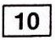

現在のコンピュータは「論理的な計算や思考」は得意だ。論理的な思考というのは，たとえば「人間は動物である」と「動物は必ず死ぬ」という2つの事実から，「だから人間は必ず死ぬ」といった事実を導き出すようなことをいう。

ところが，人間の脳はもちろん論理的な思考もしているが，それだけでなく「直感的な思考」もしている。私たちが「何かひらめいた！」と思ったとき，それは必ずしも論理的に考えたものではない場合が多い。現在のコンピュータでは，このような直感的思考をすることができないのだ。···（略）···

かといって，現在の形のコンピュータに価値がないわけではもちろんない。論理的思考や計算のスピードという面では人間以上に力を発揮するからだ。そういう意味で，コンピュータは私たちの生活に欠かせない道具だといえる。

（山田宏尚『コンピュータのしくみ』ナッメ社）

1．現在のコンピュータは，自分で新たな論理を考え出せる。

2．人間は，論理的思考においてコンピュータより優れている。

3．コンピュータは，直感的思考において人間以上の力がある。

4．人間とコンピュータには，それぞれ優れている点がある。

-24-

日本語-18

XI 次の文章を読んで後の問いに答えなさい。

企業は，都会と地方とか，学生·シニア·サラリーマンなどのグループに分けて，価格を変えることがあります。これをグループ別の価格差別と言います。···（略）···

グループ別の価格差別をおこなう企業は，それぞれのグループで「消費者がどのくらい価格に敏感か」を判断して，価格を設定します。そのための最大のポイントは，「価格に敏感な消費者が多いグループ」と「価格に敏感でない消費者が多いグループ」にきちんと分かれるようなグループ分け。これができないと，価格差別は成功しません。

消費者が価格にどれほど敏感かは，値上げや値下げに対してどれほど需要量（購入量，消費量）を変化させるか，その反応の大きさで計られます。その指標として「需要の価格弾力性」と呼ばれるものがあります。

簡単に説明すると，価格差別をおこなう企業は，需要の価格弾力性が大きいグループに対しては，「少し値下げすると大幅に需要量を増やしてくれる」と考えて，安い価格で売ります。逆に，需要の価格弾力性が小さいグループとみなされると，企業が「値上げしても需要量はさほど減らないだろう」と考えますから，高い価格を提示されがちです。

そう考えると，学生やシニアに対する割引はよくみかけるのに，「サラリーマン割引」がほとんど見当たらない理由がわかります。

（吉本佳生他『出社が楽しい経済学』日本放送出版協会）

-26-

問1 筆者は，「価格差別」が成功するための条件は何だと述べていますか。

日本語-19

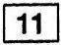

1．価格に応じて，商品の機能に明らかな優劣をつけること

2．価格に反応する程度に応じて消費者を分類すること

3．他社の製品よりも，安い価格を提示すること

4．消費者に値上げや値下げに関する情報を提供すること

問2 この文章で筆者が述べている「需要の価格弾力性が小さいグループ」の人々の消費行動として，最も適当なものはどれですか。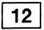

1．商品の小幅な値下げに対し，購入量が大幅に大きくなる。

2．商品の小幅な値下げに対し，購入量が大幅に小さくなる。

3．商品の小幅な値上げに対し，購入量が大幅に小さくなる。

4．商品の小幅な値上げに対し，購入量が大幅には変化しない。

-27-

日本語-20

XII 次の文章を読んで後の問いに答えなさい。

ここで注目したいことは，知識には直接役に立つものと，間接的に役に立つものとがあるという事実です。前者は，たとえば簿記とか英会話とか，コンピューター操作とか，その技術を修得することによって，資格がとれたり，外国人と自由に話せたり，就職に有利になったり等々，成果が目に見える形であらわれる知識です。···（略）···

では，間接的に役に立つ知識とは何か。ひとことで言うと，それは批判的思考力あるいは知的思考方法の修得ということになります。以下においては，私が関わっている大学教育を例に，この問題を考えてみたいと思います。

大学教育でも，直接役立つ知識の伝授が必要なことは，いうまでもありません。というよりも，最近はそのような＊ハウツー的な科目の方が学生の人気は高いようです。しかし， もしも大学教育の役割がそれだけに限定されるとしたならば，大学は専門学校と（A）になってしまいます。否，社会に出て直接役に立つ知識や技術を伝達するといった点にかけては，大学よりもむしろ専門学校の方がはるかによい教育を行っているかもしれません。···（略）···

そうなると，大学教育の目的としてにわかにクローズアップされてくるのが，間接的に役立つ知識の教授だということになります。一般教養科目はもちろん，専門科目においても，その科目を学ぶ中で知的な思考方法（＝間接的に役立つ知識）を学生に修得させることこそが，まずもって重要な教育目標となってくるのです。

（坂田聡「『常識』的な発想をのりこえて」函館大学基礎教育研究会編『ちょっと向学心」北海道新聞社）

＊ハウツー：実用的な方法や技術

-28-

問1（A）に入るものとして，最も適当なものはどれですか。

1．何ら変わらないこと

2．役割が違うということ

3．教育目標が異なるということ

4．区別しなければならないこと

日本語-21

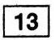

問2 筆者は，大学教育の目的として，最も重要なことは何だと述べていますか。

1．学生に，就職に直接役に立つ知識や技術を伝授すること

2．学生に，より多くの資格や技術を身につけさせること

3．学生に，批判的かつ知的にものを考える力をつけさせること

4．学生に，より専門的な知識を修得させること

14

-29-

日本語-22

XIII 次の文章を読んで後の問いに答えなさい。

10年ほど前，生まれてはじめて入院生活を体験した。六人部屋。向かいのベッドに，ひとりの「＊社会的入院」とおぼしき90歳近いお年寄りがいて，一日中ほとんど眠っておられ，意識があるのかないのかもさだかではなかった。

昼食時の喧騒が一段落し，みな昼寝につく頃，決まって向かいのおじいさんを訪れる看護師がいた。新人の彼女にはどこか＊＊すれたところがあった。その彼女は，けしからんことに，カーテンを引くふりをしてそのままおじいさんのベッドでうたた寝をするのだった。おじいさんの布団の上にうつぶせになって。

様子が変なことに気づいた。その＊＊＊やんちゃな看護師が熟睡しているあいだ，おじ

(1)

いさんが眼を開くようになったのだ。彼女を見ているのではない。廊下のほうに眼をやり，

先輩看護師さんが通ると，彼女の肩を押す。なんと見張り役をやっていたのだ。

はたと思った。おじいさんはこの十数年間，他人に助けられるばかりで，あるいはお荷物扱いされるばかりで，じぶんの存在になにか意味らしきものを感じることはできなかったのだろう。それが，他人にもたれられた，彼女のために監視役ができた，というのは， さぞかしみずみずしい体験だったろう。じぶんが廊下を見ていないとこの娘はだめになる， そんなふうにじぶんの存在の意味を発見したのだ。

·（略）

その彼女，じぶんがふてくされてやっていたっていたことの（2隠急れた意味を知ったなら，やがてさぞかし奥行きのある看護師さんに成長したことだろう。

（鷲田清一『くじけそうな時の臨床哲学クリニッ 」筑摩書房）

＊社会的入院：医学的な理由よりも，患者の家庭の問題や介護施設の不足などの社会的

な理由による入院

＊＊すれた：いろいろな経験をして，純粋な気持ちがなくなった

＊＊＊やんちゃな：ここでは，看護師として望ましくないふるまいをすること

-30-

問1 下線部（1）「様子が変なこと」とはどのようなことですか。

1．看護師が，毎日昼食後おじいさんの部屋に来ること

2．看護師が，おじいさんの布団にもたれて寝ていること

3．おじいさんが，看護師が来るのを待っていること

4． おじいさんが，あたりの様子をうかがっていること

問2 下線部（2）「隠れた意味」とはどのようなことですか。

日本語-23

15

16

1．看護師が，おじいさんにおじいさん自身の存在意義を見つけさせたこと

2．看護師が，先輩看護師からおじいさんの世話を押しつけられていたこと

3．看護師がサボっているのを，実は先輩看護師が知っていたこと

4．看護師が，見守られているという安心感をおじいさんに与えたこと

-31-

日本語-24

XIV 次の文章を読んで後の問いに答えなさい。

小学生に「蜂は何を食べている？」と訊くと，おそらく「蜂蜜」という答えが返ってく

るだろう。この子の答えは正しい。でも，半分だけだ。ミツバチは，＊コロニーにとって

もっとも不可欠な食物である花粉も集める。花粉には，植物の遺伝情報が含まれている。

木の実や種と同じように，花粉は，最高級の複雑な栄養素に富んでいる。そのほとんどが

たんぱく質だが，他にも脂質，ビタミン，ミネラルも含まれている。蜂蜜が蜂にとって朝

食のドーナッだとしたら，花粉は，ほうれん草とにんにく入りのオムレツにあたるだろう。

さいじばち

蜂蜜に含まれる炭水化物は大いなる燃料となる。だから，＊＊採餌蜂は蜂蜜以外ほとんど

何も食べない。一日中飛び続ける採餌蜂は，マラソンランナーのように，「＊＊＊炭水化物

ローディング」が必要なのだ。たんぱく質はあらゆる動物の身体を築き上げる要素だが，

はたらばち

働き蜂としての体が完成したあとは，たんぱく質はあまり必要なくなる。私たち人間は，

体の損傷を修復するためにたんぱく質が要るが，数週間しか生存しない働き蜂には，もと

もと修復プランはない。損傷を受けても，直すことはないのだ。

その一方で，赤ちゃんミツバチは，成長するために高品質のたんぱく質を大量に必要とする。··（略）··幼虫である期間の5.5日間に，幼虫の体は1300倍になる。これには大量のたんぱく質が必要だ。そしてこのたんぱく質は花粉からしか摂取できない。

（ローワン·ジェイコブセン著中里京子訳『ハチはなぜ大量死したのか』文藝春秋

[Fruitless Fall by Rowan Jacobsen Copyright (c)2008 by Rowan Jacobsen Japanese reprint arranged with Bloomsbury Publishing PLC,London through Tuttle-Mori Agency Inc.,Tokyo])

＊コロニー：一定の場所に集まった生物の集団，群れ

みつ

＊＊採餌蜂：働き蜂の中で，花粉や花の蜜を集める蜂

＊＊＊炭水化物ローディング：エネルギー源になる炭水化物を体内に多く蓄えること

-32-

みつ問1 ミツバチが花の蜜だけでなく，花粉を集めるのはどうしてですか。

1．巣の建設材料として花粉のたんぱく質が必要だから

みつはちみつ2．花の蜜を蜂蜜に変えるために必要だから

はたらばち3．働き蜂が必要な炭水化物が豊富に含まれているから

4．ミツバチの赤ちゃんに必要なたんぱく質が豊富に含まれているから

さい じばち問2 採餌蜂が花粉を食べないのはなぜですか。

はちみつ1．蜂蜜のほうがおいしくて栄養があるから

2．赤ちゃんミツバチが花粉を全部食べてしまうから

3．寿命が短く，体の修復に必要なたんぱく質はいらないから

さい じばち4．採餌蜂の体では，たんぱく質を消化することができないから

日本語-25

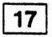

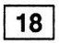

-33-

日本語-26

XV 次の文章を読んで後の問いに答えなさい。

自我防衛機制とは，自分自身の心理的価値を低下させず，＊自尊感情を傷つけないように，自動的に働く心理的な機能のことです。·（略）

この自我防衛機制が，積極的選択に関わる私たちの振る舞いに影響します。つまり，自らの選択によって失敗するようなことがないように，選択を先送りしたり，そもそも選択をしないことを選んだりします。また，仮に，積極的に選択を行って失敗した場合には， 自分の失敗を意識しないように，認知過程に＊＊バイアスが生じるのです。

いったん何らかの選択がなされれば，その選択を肯定する情報を探し出そうとします。自分の選択が正しかったと思えるような情報はすぐ目に入る上，そうした情報は記憶にも残りやすいのです。他方，自分の選択が間違っていたことを示すような情報は，目に入りにくいし，目に入ったとしても，記憶には残りにくいという心的傾向があります。

さらには，自分の選択が正しいことを示す情報を，コストをかけてまで得ようとすることさえあります。たとえば，高い家電や自動車などを購入した後に，その製品の利点を紹介した雑誌やカタログやらをそろえるようなことをしてしまいがちなのです。

（一川誠『「時間の使い方」を科学する』PHP研究所）

＊自尊感情：自分自身の価値に対する主観的な評価

**バイアス:かたより

-34-

問1 自我防衛機制が影響したものとして，最も適当なものはどれですか。

日本語-27



1．選択に失敗した場合は，なかなか失敗を忘れられない。

2．積極的に選択を行った場合は，失敗を素直に受け入れる。

3．失敗したときは，十分に反省して次は失敗しないようにする。

4．失敗する恐れがあるときは，選択をさけようとする。

問2 下線部「雑誌やカタログやらをそろえる」とありますが，それは何のためですか。



1．自分の選択を記憶に残しておくため

2．自分の選択を肯定する情報を得るため

3．自分の選択が正しかったかどうか検証するため

4．自分が次回も正しく選択できるよう情報を集めるため

-35-

日本語-28

XVI 次の文章を読んで後の問いに答えなさい。

人工的に＊ウナギを卵から親まで育て，生まれたウナギ同士を掛け合わせれば，繁殖力が高く，病気に強いウナギの育種もできるようになると期待されている。

ウナギの減少が深刻になる中，完全養殖技術の確立に対する関係者の期待は高い。＊＊養殖研究所をはじめとする日本の技術は世界のトップを走っているのだが，実は，まだこの挑戦は始まったばかり。完全養殖の実用化という究極の目標の達成には多くの難題が残り，時間との競争になっていると言ってもいいのが実情だ。

人間が飼育しているウナギは，天然のウナギと違って自然に成熟して卵を産んだり，精子を放出したりすることがない。···（略）···

養殖場で飼育しているウナギは，ほぼすべてが雄にしかならない。もちろん人間の男女が受精の時に決まるように，ウナギの性別も受精の時に遺伝的に決まる。だが，魚などの生物の中には，その後の環境条件などによって雌になるか雄になるかが変わる生物が少なからずいることが知られている。

···（略）···養殖施設内でも飼育されているウナギの密度が低いと徐々に雌が増えていくことや，養殖池から自然の川の中に移して飼育をすると雌の比率が高くなることが知られている。養殖施設内では，天然ではあり得ないような高い密度で飼育されるので，ウナギは養殖池の中に多くの仲間と一緒に押し込まれることによるストレスが原因で雄になってしまうと考える人が多い。···（略）···

おまけに養殖施設でただ単に飼育しているだけではウナギは性的に成熟することがない。いつまでたっても性的に成熟することなく，ただ餌を食べて大きくなるだけで，その成長もやがて止まってしまう。

（井田徹治『ウナギ 地球環境を語る魚』岩波書店）

＊ウナギ：食用にする魚の一種

＊＊養殖研究所：水産総合研究センター養殖研究所（三重県）のこと

-36-

問1 完全養殖の実用化が，下線部「時間との競争」なのはなぜですか。

1．養殖の実用化まであと一歩，というところまできているから

2．ウナギの減少が深刻なのに，解決すべき問題が多いから

3．世界で一番最初に実用化することを目指しているから

4．低価格のウナギを食べたいという消費者の期待が大きいから

問2 ウナギ養殖における課題として，筆者が挙げていることはなんですか。

1．養殖施設では，ストレスのために死んでしまうウナギが多い。

2．養殖施設では，飼育密度が高いためウナギの成長が遅くなる。

3．完全養殖技術を確立するためには非常にコストがかかる。

4．養殖施設のウナギは，雄が多くなる上，性的に未熟で繁殖できない。

日本語-29

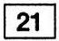

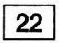

-37-

日本語-30

XVII 次の文章を読んで後の問いに答えなさい。

日本で＊ピクトグラムが広く普及したきっかけは，1964年に東京で開かれた第18回夏季-オリンピックでした。···（略）···

戦後の新しい日本を世界にアピールする大きなチャンスであると同時に，文化や風習の異なる人たちをどのようにもてなすか，当時の日本にとっては大きな課題でした。

特に問題となったのが，言葉の壁。当時，日本国内の案内板は「食堂」「お手洗」などといった文字による表示が中心でした。しかしそれでは，90数カ国から来日する外国人選手たちには意味が伝わりませんし，世界中から観戦に来た人たちが会場までどう行けばいいか迷ってしまいます。

そこで当時，重要な役割を果たしたのが，戦後，美術評論家として活躍していた勝見

まさる

勝氏（1909～1983年）でした。勝見氏をよく知るデザイナーでピクトグラムの第一人者

あいさく

でもある村越愛策さんは，当時のことをこう説明します。

「英語やフランス語，ドイツ語，ロシア語など，各国の文字をすべて表示するのは不可能なので，絵文字を作ろうと提案したのが，東京オリンピックのデザイン専門委員会委員長となった勝見さんでした。彼のもとに若手グラフィックデザイナーが大勢集まり，いくつものピクトグラムを考案しました」

そうてい

彼らが作ったピクトグラムは「陸上競技」「漕艇」「体操」などの競技種目を表すもの

···（略）···から，「トイレ」や「公衆電話」など公共施設や設備を表すものまでさまざま

でした。特に，オリンピックの競技種目を表すピクトグラムが体系的に作られたのはこの

ときが世界初で，それらが高い評価を受けたことで，その後のオリンピックでも開催各国

がそれぞれにデザインを変化させて受け継ぐこととなったのです。このような歴史から，

オリンピックのピクトグラムは「絵文字の国際リレー」とも呼ばれています。

なお，この制作作業を終えた後，デザイナーたちは，勝見氏の呼びかけにより著作権を放棄する旨を書類に署名したといいます。そこには，自分たちがオリンピックに向けて前り上げた成果を，世界の財産として発展させたいという思いがあったとのこと。この時もし，個人個人が著作権料を要求していたら，これら日本発の優れたデザインが世界に受け継がれていくことはなかったかもしれません。

（重光純「ヨーロッパで生まれ日本で発展 ピクトグラム」『国民生活」2014年2月号）

-38-

＊ピクトグラム：絵文字。右は，

「お手洗い」と「撮影禁止」の例



日本語-31



問1 東京オリンピックのとき，たくさんのピクトグラムが考案されたのは，どのような問題を解決するためですか。 23

1．すべての国の文字で表記するのは現実的ではないという問題

2．外国語に翻訳しても意味が十分伝わらないという問題

3．来日する外国人が多すぎて案内板が足りないという問題

4．日本の文化は外国人にわかりにくいという問題

問2 下線部「絵文字の国際リレー」は何を意味していますか。

24

1．オリンピック開催国がデザインを変化させつつピクトグラムを使い続けていること

2．東京オリンピック以後も，日本のピクトグラムがそのまま使われていること

3． 国際的なスポーツ大会で選手たちがピクトグラムで意思疎通をするようになったこと

4．国際的なスポーツ大会用のピクトグラムのデザインが，国際的に統一されたこと

問3 ピクトグラムについて筆者の考えと合っているものはどれですか。

25

1．ピクトグラムは世界の財産だから，著作権の対象にはならないはずだ。

2．日本のデザイナーはピクトグラムの著作権を放棄すべきでなかった。

3．ピクトグラムが世界に普及したのは，著作権が放棄され自由に使えたからだ。

4．ピクトグラムが受け継がれたのは，日本のピクトグラムには歴史があったからだ。

-39-

日本語-32

-このページには問題はありません。

-40-

聴読解問題

説明

聴読解問題は，問題冊子に書かれていることを見ながら，音声を聴いて答える問題です。

問題は一度しか聴けません。

それぞれの問題の最初に，「ポーン」という音が流れます。これは， 「これから問題が始まります」という合図です。

問題の音声の後，「ポーン」という，最初の音より少し低い音が流れます。これは，「問題はこれで終わりです。解答を始めてください」という合図です。

選択肢1,2,3,4の中から答えを一つだけ選び，聴読解の解答欄にマークしてください。

1番の前に，一度，練習をします。

日本語-33

-41-

聴読解問題

練習

学生がコンピュータの画面を見ながら先生の説明を聞いています。学生は今，画面のどの項目を選べばいいですか。

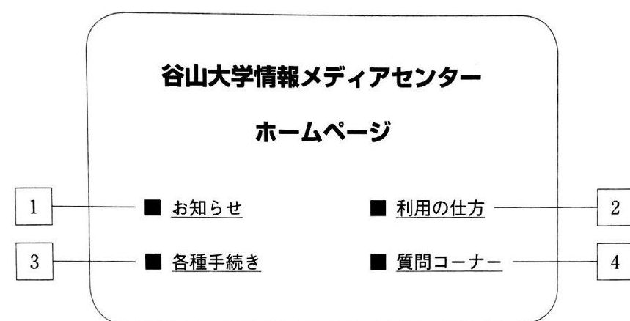

日本語-35

-43-

日本語-36

1番

どうせん

建築学の先生が，家の平面図を見せながら，動線について話しています。この先生の話

によると，改善するべき動線はどれとどれですか。

1

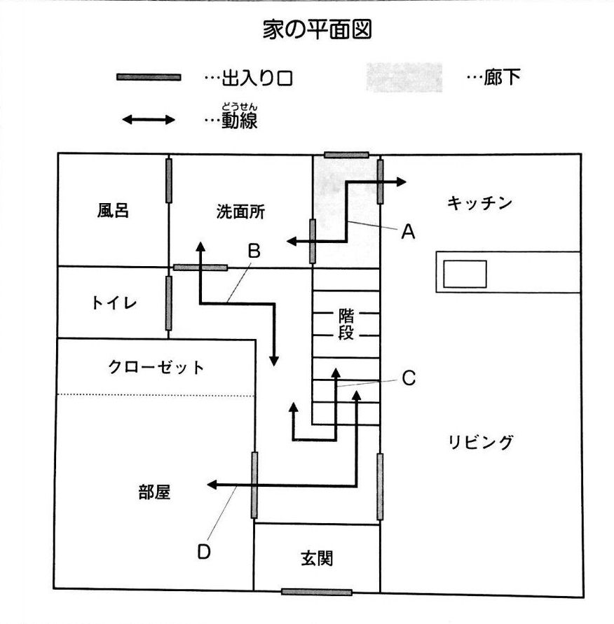

（上田康允『安らぐ家は「間取り」で決まる』成美堂出版 を参考に作成）

1.AとB

2.AとD

3.BとC

4.CとD

-44-

日本語-37

2番

先生が，スルメイカの生活場所について話しています。この先生の話に出てくるスルメイカが好む場所は，図の中のどことどこですか。 2

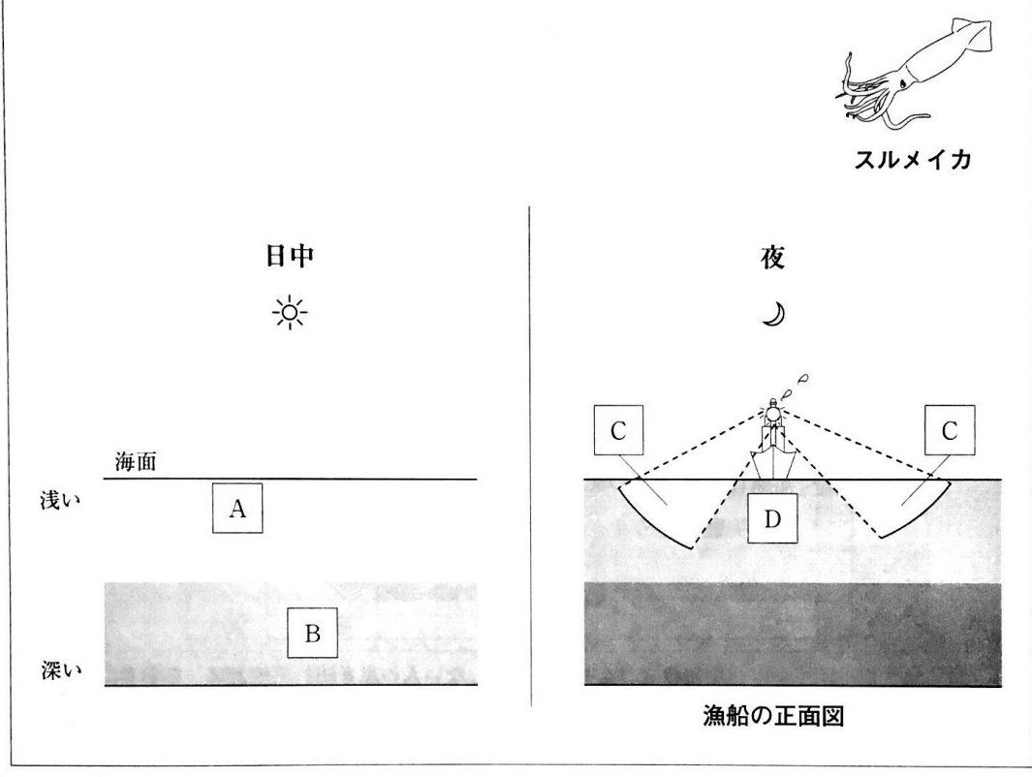

（桜井泰憲『イカの不思議 季節の旅人·スルメイカ』北海道新聞社 を参考に作成）

1.AとC

2.AとD

3.BとC

4.BとD

-45-

日本語-38

3番

先生が，失敗情報の記録について説明しています。この先生が最後にする質問の答えはどれですか。 3

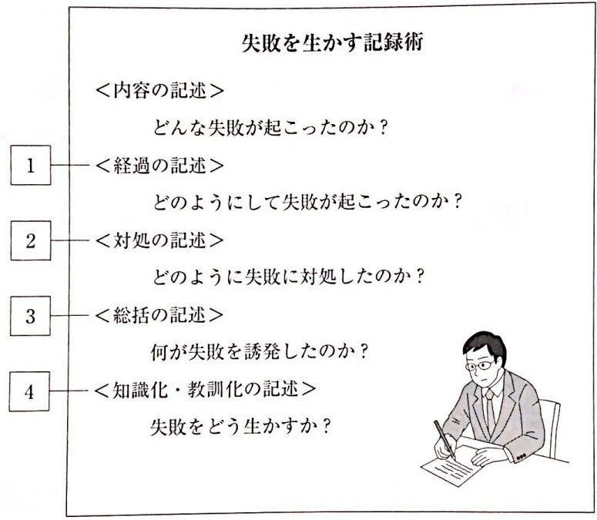

（中尾政之『なぜかミスをしない人の思考法』三笠書房 を参考に作成）

-46-

日本語-39

4番

男子学生と大学の事務職員が話しています。この男子学生はどの教室を予約すると言っ

ていますか。

4

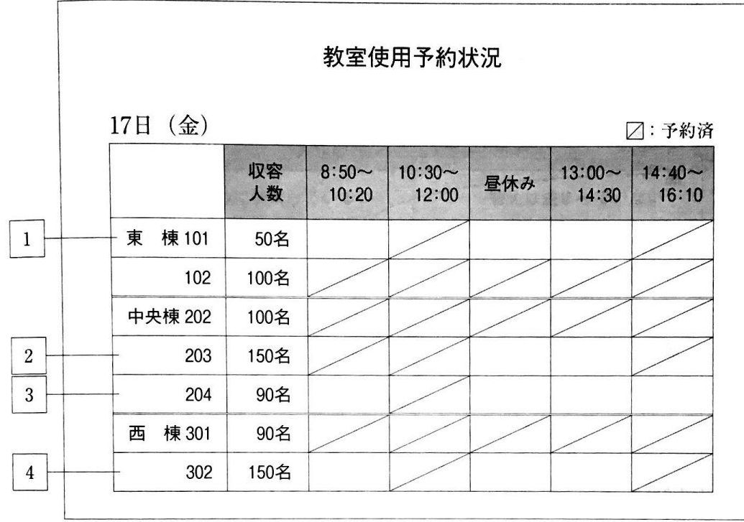

-47-

日本語-40

5番

先生が，時代と共に人口が安定するまでの変化について話しています。この先生が問題だと言っているのは，図の中のどの段階からどの段階への変化ですか。 5

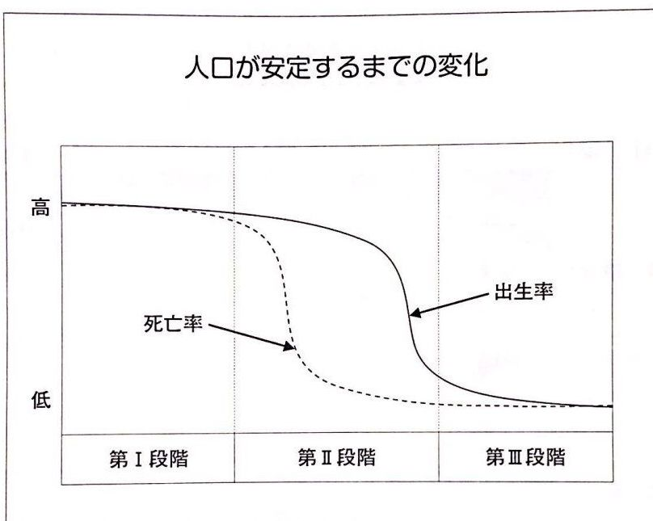

（レスター·ブラウン著 福岡克也監訳『フード·セキュリティーーだれが世界を養うのか』ワールドウォッチジャパン を参考に作成）

1．第I段階から第II段階への変化

2．第II段階から第皿段階への変化

3．第II段階から第I段階への変化

4．第皿段階から第II段階への変化

-48-

日本語-41

6番

先生が，情報学の授業で，私たちが答えを得ようとする問題の種類について説明しています。この先生が最後に述べる例は，どの分類にあてはまりますか。 6

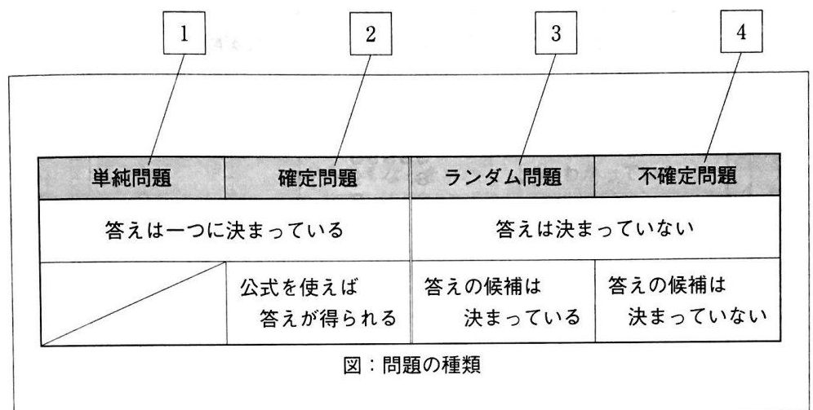

（北岡元『仕事に役立つインテリジェンス』PHP研究所 を参考に作成）

-49-



日本語-42

7番

先生が授業で，動物がどのように図形を認識するのかについて説明しています。この先生の説明によると，チンパンジーが先に認識する図形の正しい組み合わせはどれですか。

7

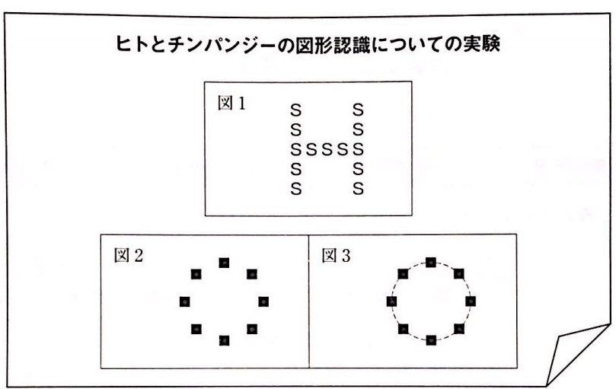

（藤田和生著 日本動物心理学会監修『動物たちは何を考えている？」技術評論社を参考に作成）

|  |  |  |
| --- | --- | --- |
|  | 図2 | 図3 |
| 1 | 口 | 口 |
| 2 | 额 |  |
| 3 |  |  |
| 4 |  |  |

-50-

日本語-43

8番

先生が授業で「説明」の四つのタイプについて話しています。この先生が，最も多いと感じている説明は図のどの部分にあたりますか。 8

説明の四つのタイプ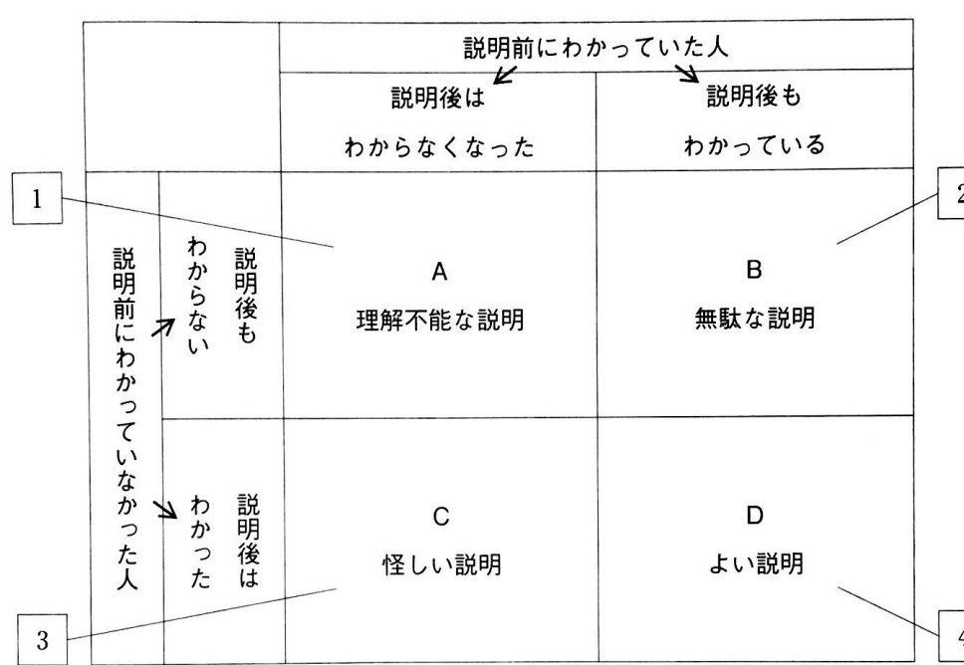

2

4

（梅津信幸『「伝わる！」説明術』筑摩書房 を参考に作成）

-51-

日本語-44

9番

先生が授業で，マヤ文明で用いられた数字について説明しています。この先生が最後にする質問の答えはどれですか。 9

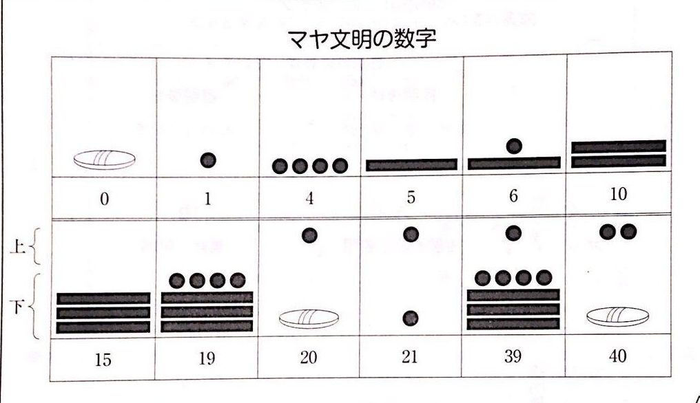

（志村史夫「古代世界の超技術 あっと驚く「巨石文明」の智慧』講談社 を参考に作成）

1.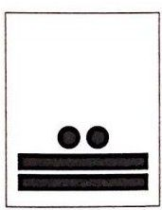

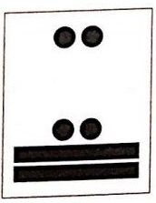

3.

2.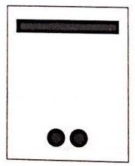

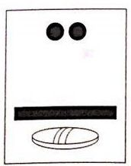

4.

-52-

10番

男子学生と女子学生が，授業でもらった資料を見ながら話しています。この女子学生が実際に経験した例は，おいしさの4分類のうち，どの項目にあてはまりますか。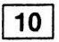

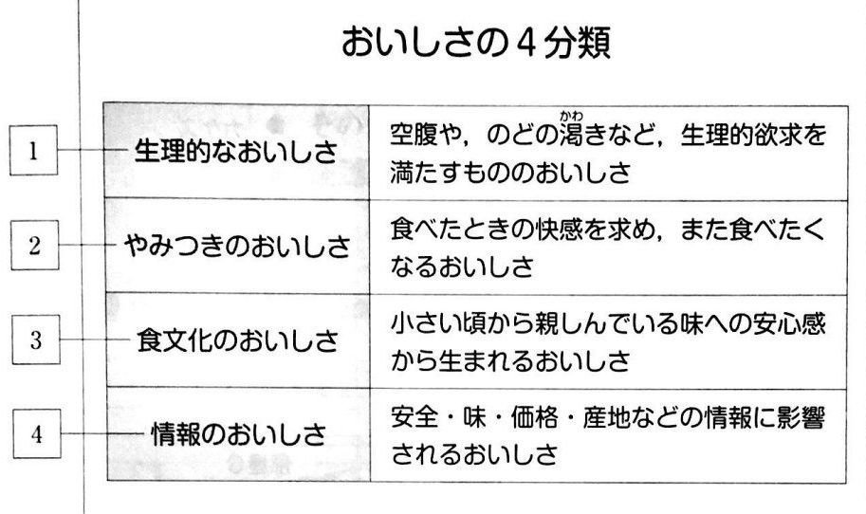

（伏木亨「人間は脳で食べている』筑摩書房を参考に作成）

日本語-45

-53-

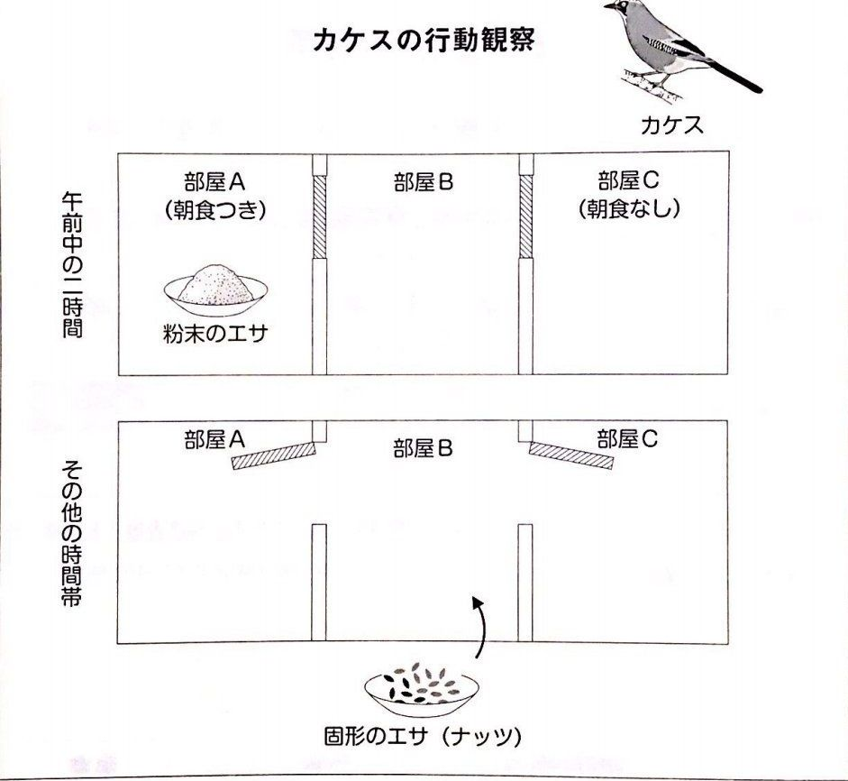

日本語-46

11番

先生が授業で，カケスという鳥を使った実験について話しています。この先生の話によると，実験の結果，カケスはどのような行動をとったと考えられますか。 11

|  |  |  |  |
| --- | --- | --- | --- |
| 部屋A  （朝食つき）  粉末のエサ |  | 部屋B | 部屋C  （朝食なし） |

（渡辺茂『鳥脳力』化学同人 を参考に作成）

1．ナッツを食べないでBの部屋に残した

2．AとCの部屋にナッツを均等に運んだ

3．Aの部屋により多くのナッツを運んだ

4．Cの部屋により多くのナッツを運んだ

-54-

メディア論の先生が，「くちコミ」について話しています。この先生の話をグラフにすると,どうなりますか。 12

くちコミの心理

·共感を得たい

·興奮を分かち合いたい

·その情報を伝えたい

·優越感を味わいたい

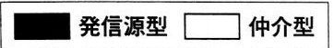

1.

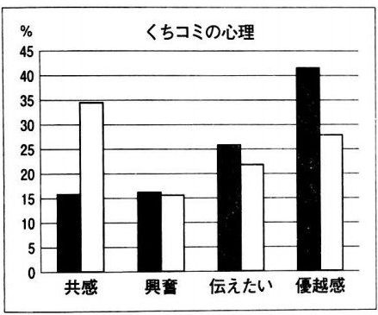

2.

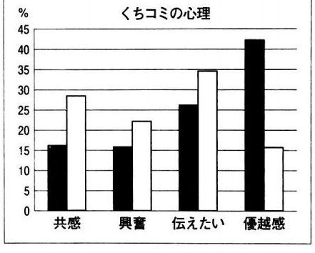

3.

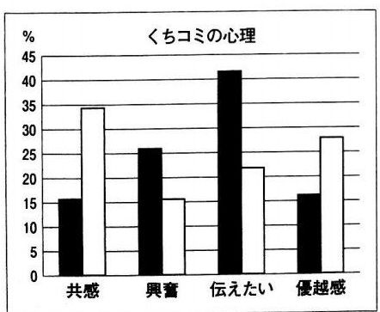

4.

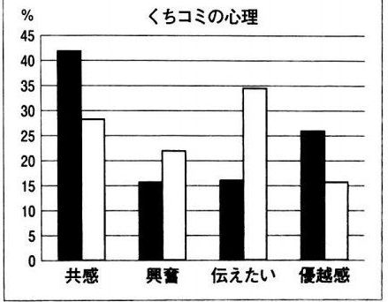

（中島純一『メディアと流行の心理』金子書房 を参考に作成）

日本語-47

12番

-55-

日本語-48

-このページには問題はありません。

-56-

日本語-49

聴解問題

説明

聴解問題は，音声を聴いて答える問題です。問題も選択肢もすべて音声で示されます。問題冊子には，何も書かれていません。

問題は一度しか聴けません。

このページのあとに，メモ用のページが3ページあります。音声を聴きながらメモをとるのに使ってもいいです。

聴解の解答欄には，『正しい』という欄と『正しくない』という欄があります。選択肢1,2,3,4の一つ一つを聴くごとに，正しいか正しくないか，マークしてください。正しい答えは一つです。

一度，練習をします。

この問題冊子を持ち帰ることはできません。

-57-

平成30年度日本留学試験（第1回）試験問題 正解表 The Correct Answers

（日本語》 Japanese as a Foreign Language

記述···解答例を367,368ページに掲載

|  |  |  |  |
| --- | --- | --- | --- |
| 読解 | | | |
| 問 | | 解答番号 | 正解 |
| I | | 1 | 1 |
| II | | 2 | 2 |
| II | | 3 | 2 |
| N | | 4 | 1 |
| V | | 5 | 4 |
| VI | | 6 | 2 |
| VI | | 7 | 3 |
| VII | | 8 | 3 |
| IX | | 9 | 3 |
| X | | 10 | 4 |
| XI | 問1 | 11 | 2 |
| 問2 | 12 | 4 |
| XII | 問1 | 13 | 1 |
| 問2 | 14 | 3 |
| XIII | 問1 | 15 | 4 |
| 問2 | 16 | 1 |
| XIV | 問1 | 17 | 4 |
| 問2 | 18 | 3 |
| XV | 問1 | 19 | 4 |
| 問2 | 20 | 2 |
| XVI | 問1 | 21 | 2 |
| 問2 | 22 | 4 |
| XVII | 問1 | 23 | 1 |
| 問2 | 24 | 1 |
| 問3 | 25 | 3 |

|  |  |  |  |  |  |
| --- | --- | --- | --- | --- | --- |
| 聴読解 | | | 聴解 | | |
| 問 | 解答番号 | 正解 | 問 | 解答番号 | 正解 |
| 1番 | 1 | 1 | 13番 | 13 | 1 |
| 2番 | 2 | 4 | 14番 | 14 | 3 |
| 3番 | 3 | 4 | 15番 | 15 | 1 |
| 4番 | 4 | 3 | 16番 | 16 | 2 |
| 5番 | 5 | 3 | 17番 | 17 | 2 |
| 6番 | 6 | 3 | 18番 | 18 | 4 |
| 7番 | 7 | 2 | 19番 | 19 | 4 |
| 8番 | 8 | 2 | 20番 | 20 | 1 |
| 9番 | 9 | 1 | 21番 | 21 | 2 |
| 10番 | 10 | 3 | 22番 | 22 | 2 |
| 11番 | 11 | 4 | 23番 | 23 | 4 |
| 12番 | 12 | 2 | 24番 | 24 | 4 |
|  | | | 25番 | 25 | 2 |
| 26番 | 26 | 4 |
| 27番 | 27 | 3 |

-363-

記述問題1 解答例

20

子供を叱ることの目的は、子供に物事の善ると思う。その場合、厳しく叱ることは必要

40

60

80

100



120

ないが、時には厳しく叱ることも必要だと思せずに大人の顔色を窺って行動するようになしたときは厳しく叱った方が、子供は悪いことをしたと自覚できる。

140

160



180

200

220

240

260

280

叱るとは、子供の悪い行いを正す目的で注意することで、感情的に怒ることとは違う。感情的に怒ってばかりでは信頼関係は築けないし、本当に大事な場面で叱っても子供には

300

320

340

360

380



400

420

440

460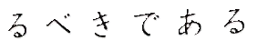

480

500

-367-

記述問題2 解答例

20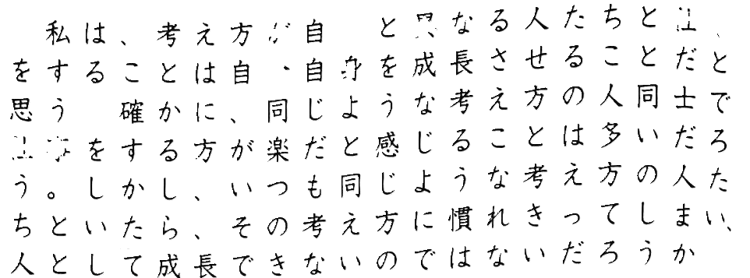

40

60

80

100

120

例えば、私が日本に来る前に働いていた職場には、アメリカやヨーロッパ、アジアなど様々な国の人がいた。その会社で一番良かったことは、多様な考え方や意見に触れられたことだ。同じ国の人ばかりだと、だいたい同じような考え方をしてしまうので、言わなくても伝わることも多いが、同僚たちにはそれが通用しなかった。私は彼らに理解してもらうために、自分の意見を論理的に話すよう努カした。自分とは異なる意見を聞き、お互いに意見を交わすことで、視野が広がり、柔軟な考え方ができるようにもなったと思う。 この経験から、私は、自分と考え方が異なる人と仕事をすることは、人としての成長を促す大切な機会であると考える。 480

140

160

180

200

220

240

260

280

300

320

340

360

380

400

420

440

460

500

-368-

平成30年度（2018年度）日本留学試験

日本語

（125分）

I 試験全体に関する注意

1．係員の許可なしに，部屋の外に出ることはできません。

2．この問題冊子を持ち帰ることはできません。

II 問題冊子に関する注意

1．試験開始の合図があるまで，この問題冊子の中を見ないでください。

2．試験開始の合図があったら，下の欄に，受験番号と名前を，受験票と同じように記入してください。

3．問題は，記述·読解·聴読解·聴解の四つの部分に分かれています。それぞれの問題は，以下のページにあります。

|  |  |
| --- | --- |
|  | ページ |
| 記述  読解  聴読解  聴解 | 1~3  5~31  33~47  49~52 |

4．各部分の解答は，指示にしたがって始めてください。指示されていない部分を開いてはいけません。

5．足りないページがあったら手をあげて知らせてください。

6．問題冊子には，メモなどを書いてもいいです。

III 解答用紙に関する注意

1．解答は，解答用紙に鉛筆（HB）で記入してください。

2．記述の解答は，記述用の解答用紙に日本語で書いてください。読解·聴読解·聴解の問題には，その解答を記入する行の番号12.3．···がついています。解答用紙（マークシート）の対応する解答欄にマークしてください。

3．解答用紙に書いてある注意事項も必ず読んでください。

＊ 試験開始の合図があったら，必ず受験番号と名前を記入してください。

|  |  |  |  |  |  |  |  |  |  |  |  |  |  |  |
| --- | --- | --- | --- | --- | --- | --- | --- | --- | --- | --- | --- | --- | --- | --- |
| 受験番号 |  |  | * |  |  |  |  | * |  |  |  |  |  |  |
| 名 前 |  | | | | | | | | | | | | | |

-7-

日本語-1

記述問題

説明

記述問題は，二つのテーマのうち，どちらか一つを選んで，記述の解答用紙に書いてください。

解答用紙のテーマの番号をOで囲んでください。

文章は横書きで書いてください。

解答用紙の裏（何も印刷されていない面）には，何も書かないでください。

-9-

日本語-3

記述問題

以下の二つのテーマのうち，どちらか一つを選んで400～500字程度で書いてください（句読点を含む）。

1.

現代社会では，一人で住む人が増えています。しかし，一人で住むことには良い点人でがある一方で，問題となる点もあるようです。

りょうほう

一人で住むことについて，良い点と問題点の 両方に触れながら，あなたの考えを

述べなさい。

2.

どうぶつえんにんき

多くの国で，動物園は人気があります。しかし，動物園には良い点がある一方で，

問題となる点もあるようです。

りょうほう

動物園について，良い点と問題点の両方に触れながら，あなたの考えを述べなさい。

-11-

日本語-5

読解問題

説明

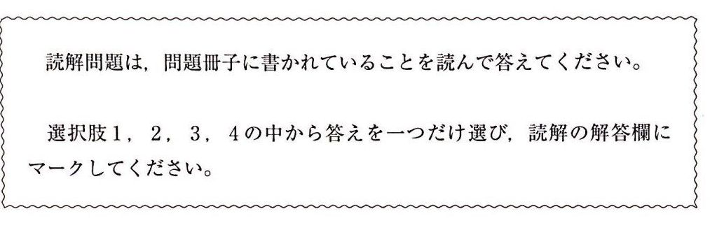

-13-

日本語-7

I ロボットの研究者である筆者が，あかちゃんをヒントに考えついたのはどのようなロ

ボットですか。

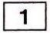

＜OOしてくれるロボット＞という枠組みから，どうしたら抜けだせるのか。そんなことを考えていたころ，たまたまだけれど，お母さんの胸のなかに抱かれ，小さなアクビをしているあかちゃんの姿を目にした。···（略）··

あかちゃんというのは，お母さんの胸のなかに抱かれ，なにもできないようなく弱い存在》である。にもかかわらず，ちょっと＊ぐずることで周りからの手助けを上手に引きだし，必要なミルクを手に入れ，そして思いのままに移動できてしまう。ときには，周りを味方につけて，お兄ちゃんからオモチャを奪い取ってしまうことも。家庭のなかでもっとも＜弱い存在》のはずが，いちばんに＜強い存在》であったりする。このギャップはなかなかおもしろい。

「あっ，そうか。人の手を借りちゃってもいいのか······」と思う。自分でミルクを取れないのなら，誰かに手伝ってもらえばいい。自分で歩けないのなら，誰かに連れていってもらえばいい。「ロボットの自律的な機能にばかり目がいくけれども，こんな手があったのか」というわけである。

()

例えば，「勝手にゴミを拾い集めるロボット」もいいけれど，むしろ「ちょっと手のかかるくらいのロボット」はどうか·····。ゴミを拾おうとしても，上手に拾えない。それを見かねた子どもたちが駆けよってきて，そのゴミを拾ってあげるような······。

（岡田美智男『く弱いロボット＞の思考 わたし·身体·コミュニケーション』講談社）

＊ぐずる：小さい子どもが，機嫌が悪くなって泣く

1．子どもでも使いこなせるロボット

2．人間の力を借りながら目的を達成するロボット

3．役に立たないが見た目がかわいいロボット

4．使っているうちに機能がだんだん向上するロボット

-15-

日本語-8

II 次の案内の内容と合っているものはどれですか。

2

外国人のための防災訓練

次のように，外国人のための防災訓練を行います。ご参加をお待ちしています。

外国人のお友達にも，ぜひお知らせください。

日時：7月5日（木）9：00～13：00

会場：南公園体育館

内容：·大地震のとき，どれぐらい揺れるのか，体験します。

·心臓マッサージや人工呼吸の方法を学びます。

·緊急時の電話のかけ方を学びます。

その他，防災について学びます。詳しい内容は，参加申込者に郵送します。

募集人数：約50名

費用：無料

申込み：参加を希望する方は，下記サイトの申込みフォームから，またはA4用紙に必要事項を記入の上ファックスで，6月8日（金）までにお申し込みください。

http://xxxxxxxx.jp

Fax:03-1234-xxXX

必要事項：①名前 ②住所 ③電話番号 ④国籍 ⑤使用言語

問合せ：南市役所防災課（担当者田中·山本）

（月～金 9：00～17：00，日本語または英語で対応可能）

Tel:03-1234-xxxX

Fax: 03-1234-xxxx

E-mail:info@xxxxxxxxxx.jp

＊訓練当日は，参加者の使用言語に合わせて，通訳ボランティアがご案内します。日本語がわからない方も安心してご参加いただけます。

＊来年度以降のチラシに写真を載せるため，参加風景を撮影することがあります。ご了承ください。

＊個人情報は訓練のためだけに使用させていただきます。

-16-

日本語-9

1．日本語の能力がなくても訓練に参加することができる。

2．申し込めば，詳しい内容がファックスで送られてくる。

3．訓練には日本人といっしょに参加する必要がある。

4．市役所の担当者に電話で申し込むことができる。

-17-

日本語-10

III 負の設計について，筆者の考えと合っているものはどれですか。

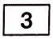

何かを設計するときに，すべての人は“うまくいくように”考えて設計する。設計というと機械や電気回路の設計を思い浮かべるが，それだけではない。組織を設計する，運営する，管理する，後始末をするなど，人間が行うほとんどの行動に設計はつきものである。今，達成したい事柄があってそれをうまく実行しようとするのだから“うまくいくように”考えるのは当然である。これを筆者は正の設計と呼んでいる。

それに対して，ほとんどの人が行わないのが負の設計である。“まずいことが起こらな

あらかじ

いように予 め考えて設計しておく”という負の設計をやる人は少ない。

例えば，機械の設計で言うと，相対運動する2つの部品があって，今は快適に動作しているとしよう。それを見て，使っているうちにもしここが引っかかったら大変なことになる。それなら，最初からこの面はつるつるにしておこう，というような考え方が，負の設計である。多くの設計者は少しは考えているのだが，この考えが足りない。うまくいっている時はなおさら考えなくなるのである。そして，市場で不良品を出してから言うのである。

「こんなことが起こるとは······」

こんなことが起こるかもしれないということを出荷前に考えなかったほうが悪いのだ， と反省するべきである。

（濱口哲也『失敗学と創造学一守りから攻めの品質保証へ一』日科技連出版社）

1．負の設計ばかり考えていると，マイナス思考になり革新的な設計ができない。

2．問題が起きたときすぐに原因を究明するために負の設計は不可欠である。

あらかじ3．設計が順調に進んでいるときこそ，予 め負の設計を考えておくべきだ。

4．正の設計にじゅうぶんな時間をかければ，負の設計をする必要はない。

-18-

日本語-11

IV 次の文章は，＊サンゴとサンゴ礁について述べたものです。下線部「これはおかしい， 謎だ」とありますが，何がおかしいのですか。 4

われわれ動物は，植物が光合成でつくり出したものを食べさせていただいている。米やパンがそうだし，牛肉だって，牛が草を食べてつくったもの，だから元をたどればすべて植物由来である。ということは，サンゴ礁には植物がたくさんいなければならない。

海の中の植物といえば藻類。たくさんの動物たちがサンゴ礁にいるということは，それを支える藻類たちも，たくさんサンゴ礁にいるはずだということになる。ところがいくら見ても，そんなに藻類は目につかない。··（略）·

植物プランクトンもサンゴ礁に少ないことは，水が透明なことから想像がつく。プランクトンのような小さな粒子がたくさん水中に浮いていれば，光が乱反射され，水が濁って見えてしまうからだ。

結局，サンゴ礁には，動物たちの食物をつくり出す藻類が見あたらないのである。食物を供給するものがいないのに，こんなにたくさんの動物たちが生きている。これはおかしい，謎だ。

（本川達雄『サンゴとサンゴ礁のはなし』中央公論新社）

＊サンゴとサンゴ礁：サンゴは，硬い骨格を

持つ水生の動物の一種。

サンゴが集まるとサンゴ

礁が形成される

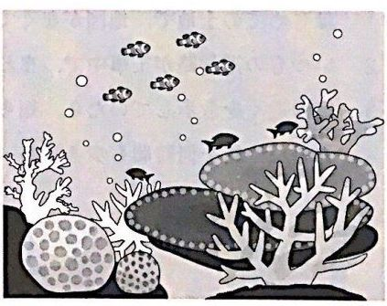

1．プランクトンがたくさんいるのに，水が透き通っていること

2．食物が少ないはずなのに，さまざまな動物がいること

3．多くの植物が生息しているのに，動物の数が増えないこと

4．栄養が豊富な水なのに，生息する動物の種類が少ないこと

-19-

日本語-12

V 下線部「このような体験」の例として，最も適当なものはどれですか。

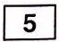

はじめて訪れる土地を移動する時，我々は地図なしでは目的の場所を発見することができない。いくら歩きまわっても数時間の探索の経験からでは，未知の土地全体を＊表象するような，確かな空間のイメージをつくりあげることはできまい。地図を見ることで，初めて自分の位置，そしてそのまわりにひろがる空間の具体的な像が描ける。

しかし，熟知した街では事情がまったくことなる。はじめての道を発見しても，それが全体の空間のなかでどのあたりに位置するのかはすぐにわかる。近道をしたり，いつもとはことなるルートを取ったりと，自由自在に空間のナビゲーションを楽しむこともできる。慣れ親しんだ光景に満たされた空間のなかならば，考えごとをしながらでも知らぬ間に目的の地に達することができるのである。

このような体験は，我々がこころのなかに「地図」をもっていることを示している。

（佐々木正人『からだ：認識の原点」東京大学出版会）

＊表象する：ここでは，何も見ないで頭の中に描く，という意味

1．はじめての土地で，地図がなくても人に道を聞きながら目的の場所を発見できた。

2．いつもの通学路が工事中で，まわり道をしたが迷うことなく学校に着いた。

3．家の近くを散歩していたら，知らない通りに出て道がわからなくなってしまった。

4．知らない街を何時間も歩きまわったが，気がついたら目の前に目的の場所があった。

-20-

VI 次の文章の内容と合っているものはどれですか。

日本語-13

6

人はさまざまな環境の中で生活している。環境は，自然的環境と人工的環境に大別できる。この後者の人工的環境を形成するのが文化である。言語·芸術·建築·道徳·慣習など，みな文化である。法も文化の1つである。文化としての法は，それ自体独立ではありえず，つねに他の文化の影響を受けており，また逆に，他の文化に影響を与えている場合もある。たとえば，法は社会のニーズに応じて，その内容が変わりうるし，また，法が建築様式を規制しているといったケースもある。法と言語，法と慣習，法と宗教，法と道徳など，法と他の文化の相互関係をつねに念頭におきながら，法を多面的にとらえる必要がある。

（富澤輝男「法学·憲法講義概説』慧文社）

1．法は，自然的環境と人工的環境をまとめる役割をもっている。

2．法は，人工的環境が与える影響から自然的環境を保護している。

3．法は，芸術や建築とは性格が違うので，文化とは言えない。

4．法は，他の文化との関係を考慮して，理解されなければならない。

-21-

日本語-14

VII 次の文章で，＊クワキウトルやヌートカの社会において階層化を引き起こした要因として，筆者があげているものの最も適当な組み合わせはどれですか。 7

農耕の開始が職業分化や社会的な階層化を引き起こした，とよくいわれてきました。し

かし··（略）··北アメリカ北西部で狩猟採集生活を送っていたクワキウトルやヌートカ

さい し つかさど

の社会には，貴族·平民·奴隷という階層があり，宗教的な＊＊祭祀を司る人びとや，

彫刻·絵画などに長時間を費やす人びとも暮らしていました。

階層化の引き金になったのは，狩猟採集社会か農耕社会かを問わず，多くの人びとが密

集して暮らす集住という居住形態と，食物を大量に入手できる場所があり，その場所に排

他的な所有権が生じることでしょう。クワキウトルやヌートカは，狩猟採集民としては例

そ

外的に多い数百人にもおよぶ人びとが集落をつくり，その近くの川の瀬に季節的に＊＊＊遡

じょう

上してくるサケやマスなどを大量に捕獲していたのです。漁場になる川の瀬は，首長を

中心とする貴族階層に所有されていました。

（大塚柳太郎『ヒトはこうして増えてきた-20万年の人口変遷史』新潮社）

＊クワキウトルやヌートカ：北アメリカに居住する先住民族の名前

＊＊祭祀を司る：神や祖先をまつる儀式を専門として行う

＊＊＊遡上：川の上流へとのぼってくること

a.食料が入手できる場所とその所有権の発生

さい し

b.特定の人だけが祭祀を行う仕組み

c.集住

d.農耕

1.aとb

2.aとc

3.bとc

4.cとd

-22-

VIII 次の文章で，筆者は，困難を乗り越える方法は何だと述べていますか。

日本語-15

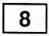

卓越したスポーツ選手であれ，有能なビジネスマンであれ，スランプに陥ったり，壁に

だれ

ぶつかったりした経験を持たない人間はいない。誰もが落ち込むだけ落ち込んで，これ以

上は落ちないというところまでいった経験を持っているはずだ。いかにして彼らがそこか

ら脱したかは人それぞれだろうが，私の知る限り，ひとつ共通していることがある。それ

みいだ

は，「視点を切り換えることで活路を見出す」ということである。

···（略）···

この「思考や目線を切り換える」という行為は，その人間が殻を破り，ひと皮むけるための，「強い個」を獲得するための大きなきっかけになると考えている。「深刻」だったのを「真剣」に変える，あるいは「悲観」するのではなく「必死」になる。これらは似ているようで，明らかに違う。そんなちょっとした「切り換え」で，それまで見ていた景色がまったく違って見えるようになるのである。

（平尾誠二『人は誰もがリーダーである』PHP研究所）

1．困難を脱した人から話をきく。

2．落ち込むだけ落ち込む。

3．自分のものの考え方を変える。

4．困難や苦しさから逃れる。

-23-

日本語-16

IX 次の文章で，筆者が最も言いたいことはどれですか。

9

ふだん，感情を動かさない人や，同じ方向にしか動かさない人は，感情がなまって，やがて，感情を失い始めます。

()

よ じょうはん

あなたが，一年間，ずっと＊四畳半の中に閉じ込められているとします。たぶん，あ

なたの体は，運動を求めて，ムズムズするはずです。全力疾走したくて，飛び回りたくて，

必死になるでしょう。が，ある時期を過ぎると，ムズムズはおさまります。体が正常な感

覚を求めなくなったということです。

感情も，じつは，四畳半に閉じ込められている状態になることがあります。狭い範囲でしか運動が起こらず，感情の全力疾走もジャンプもできない状態です。この時期，あなたはなぜか分からず，イライラし続けると思います。体のムズムズに対して，感情のイライラです。が，その状態がある程度続けば，あなたの感情は，正常な機能を失い，四畳半の範囲のものになってしまうのです。

（略）

まんべんなく，いろんな方向に運動することが，体にとっても，そして，感情にとっても，必要なことなのです。

（鴻上尚史『あなたの魅力を演出するちょっとしたヒント』講談社）

＊四畳半：約3メートル四方の広さ

1．感情のイライラは体のムズムズから引き起こされる。

2．感情の動きはできるだけ抑えたほうがいい。

3．感情はいつも同じように動かすことが大切である。

4．感情もいろいろな動きをさせたほうがいい。

-24-

X 次の文章の（ A ）に入るものとして，最も適当なものはどれですか。

日本語-17

10

日本の広告に外国人が登場するのと同じく，海外の広告にも時々日本人が登場する。ちょんまげ姿の空手家のような男，首からカメラを下げた眼鏡の観光客，長い黒髪と赤い口紅が印象的な着物の女性。これらは皆，海外の広告にときどき見られる日本人像である。

確かに，これらの広告に登場する「日本人」は，日本人に対して＊ステレオタイプ的認識を持っている外国人には理解しやすいのだろう。しかし，実際の日本人は実に多様な個性を持っている。固定化されたイメージでしか見ないのであれば，日本人のありのままの姿は見えてこないだろう。今後，実りある国際交流を推進するためには，まず（A） が必要だろう。

＊ステレオタイプ：型にはまった考え方

1．歌舞伎や能などの伝統文化も広く紹介していくこと

2． 新しい画一的イメージを広く外国人に定着させること

3．さまざまな国の文化を日本人が積極的に学び，理解すること

4．外国人が日本人に対して持っている先入観を取り払うこと

-25-

日本語-18

XI次の文章を読んで後の問いに答えなさい。

テレビ放送で講義のようなことを経験したことがある。そのとき，テレビカメラに向かって語りかけるのと，実際の教室で学生たちを前に話をするのとで，こうも違うかと思った。聞き手の反応がわからないだけ，伝えるべき知識を，どのようにほかの知識と関連づけて話すかは，事前の準備によって決まってしまう。状況に応じたアドリブがまったく効かないのである。教室でなら，学生も，首をかしげたり，うなずいたり，あるいはあくびをしたりすることで，話し手にメッセージを伝えることができる。そうした反応を伝えることで，一方的に見える講義のような場でも，相互的な学習が行なわれている。同じように一方的な講義に見えても，テレビカメラの前で話をするのとは情報の受け取り方が違うのである。こうした学校の特性は，まだまだ捨てたものではない。

しかも，学校でなら失敗が許される。というよりも，学習の失敗をあらかじめ組み込んだ上で，教えることを成立させている場が，学校なのだ。どの生徒も，教師の一回の説明だけである知識を理解できるのであれば，学校などいらないくらいだ。教えることを専門とする教師も必要ない。教えたいと願うことがらにくらべ，それを学ぶことがむずかしいからこそ，教えることを専門にする教師が必要となるのだ。学習の失敗を組み込んだ練習の場が，学校なのである。

（苅谷剛彦「第5章 教えることの復権をめざして」大村はま他『教えることの復権』筑摩書房）

-26-

問1 下線部「そうした反応を伝える」とはどんなことですか。

1．学生が，講義の内容をノートにまとめること

2．学生が，予習として事前準備をしていくこと

3．学生が，講義への興味や理解度を示すこと

4．学生が，ほかの知識と関連づけて議論すること

問2 筆者は，学校での学習の利点としてどのようなことを挙げていますか。

1．教える側が，教えたいことをすべて教えることができること

2．教える側が，学ぶ側が失敗しないように厳しく指導できること

3．学ぶ側が，メディアを利用して自分で学べること

4．学ぶ側が，失敗しながら学習することができること

日本語-19

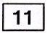

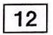

-27-

日本語-20

XII 次の文章を読んで後の問いに答えなさい。

職人さんは，クリエイティブな世界で生きて，それに生きがいを感じています。そして日々同じものではなく，ちょっとした変化を楽しんでいるのです。ですから，仕事が忙しいからといって，それだけでストレスを感じているわけではありません。

ところが，そんな人にいくつも同じものをつくれと言ったらどうでしょうか。人間は機械ではありませんから，まったく同じものをつくることには本来向いていない生き物です。

それはけっして人間の欠点ではありません。むしろ，それこそが，人間の個性というものなのではないでしょうか。よく，「個性を出せ」と言われますが，個性は無理をして出すものではありません。一人一人の人間の存在そのものが，すでに「個性」なのです。

ところが，無理をして機械のように働こうとすると，退屈になってストレスを感じてしまいます。逆に言えば，自分の個性を大切にすれば，たとえ毎日が忙しくてもストレスがたまることはありません。

（篠原佳年『幸せのきっかけはみんな“耳”から入ってくる！』青春出版社）

-28-

問1 下線部「それ」が示す内容として，最も適当なものはどれですか。

1．いくつも同じものを欲しがること

2． まったく同じものをつくるのが苦手なこと

3．機械と同じように完全なものをつくること

4．小さな変化を好まないこと

問2 この文章で筆者が最も言いたいことはどれですか。

1．ものをつくる職人は，個性を強く押し出すべきだ。

2．単調な仕事であれば，ストレスを感じにくい。

3．個性が尊重されていれば、ストレスはあまり感じない。

4．仕事が忙しいとストレスを感じるのは避けられない。

日本語-21

13

14

-29-

日本語-22

XIII 次の文章を読んで後の問いに答えなさい。

つくることと壊すこと。どちらが重要か。20世紀，生物学者は，細胞内でたんぱく質がつくられる方法を追究し，DNA情報が伝達される精妙なプロセスを発見した。ところが21世紀の今，生物学者が注目しているのは，意外にも，細胞内でいかにたんぱく質が壊されるかの方である。

故障したり，不用になったりしたものが壊されるのではない。できたてほやほやの新品でも，まだまだ使えるものでも惜しみなくどんどん壊されている。しかも壊し方·壊す場所は何通りも用意されていた。細胞はつくること以上に，壊すこと·捨てることに一生懸命なのだ。どんなときでも壊すことだけはやめない。なぜか。

高速道路のトンネル内のランプ。高価であるにもかかわらず，寿命が来る前に絶えず新品に交換されているという。トンネル内をいつも一定の明るさに保って，事故をふせぐためだ。万物は流転する。消耗し，風化し，錆び，ダメになる。＊エントロピー増大の法則。

それに先回りし，自ら壊すことによって，細胞は内部に無秩序が広がることを回避している。絶えず前もって＊＊故障の芽を摘んでいる。つまり生命は壊すことによって時間をつくりだしている。変わらないために，変わり続ける。壊すことはつくることよりも実は創造的なのである。

（福岡伸一「福岡伸一の動的平衡」朝日新聞2016年2月11日）

＊エントロピー増大の法則：自然界は，無秩序な状態に進むという法則

＊＊故障の芽を摘む：故障する可能性を取り除く

-30-

日本語-23

問1 筆者は，今，生物学者たちが興味を持っているのはどんなことだと言っていますか。

15

1．DNA情報が伝達されるプロセス

2．使えるたんぱく質が壊されないようにする方法

3．細胞内でたんぱく質がつくられるプロセス

4．細胞内のたんぱく質が壊されるしくみ

問2 下線部「なぜか」の理由として，筆者が述べていることはどれですか。

1．細胞内を常に良好な状態に保つため

2．新しいたんぱく質の材料を得るため

3．細胞を破壊するたんぱく質をなくすため

4．細胞のまわりの環境を良くするため

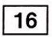

-31-

日本語-24

XIV 次の文章は，辞書に記載されることばについて書かれています。読んで，後の問いに答えなさい。

ゴリラのような動物も，一般の人で科学的に観察した方は少ないと思いますが，体が大

きくて力も強そうに見えるところから，いかにも粗暴に振る舞っているように感じがちで

たと

す。そこで，人を動物に譬えるのはあまり感心したことではありませんが，「ゴリラのよ

うな奴」と言えば，分別なく乱暴な行動にはしる人物ということになるでしょう。しかし.

ゴリラに詳しい人に言わせると，ゴリラは実に繊細でデリケートな動物だということです。

恐らく，それは正しい見解だと私は思います。（A），「ゴリラのような奴」が「繊細

でデリケート」であることの形容となることは，まずないでしょう。辞書が偏見や誤解に

基づく俗説を記述するとき，必ず読者から抗議が寄せられます。辞書が間違ったことを書

しっせき

いてよいのか，という叱責です。それに対しては，科学的な正確さとことばの意味におけ

る正しさとは（B），とお答えする他ありません。

ある事物が私たちの暮らしの中でどのような位置を占め，私たちはその事物をどのようなものとして捉えているか。その事物を指すことばの意味とは，その事物の文化的なあり方と切り離して考えることができません。

（増井元『辞書の仕事」岩波書店）

-32-

問1（A）に入るものとして，最も適当なものはどれですか。

1.それゆえ

2.なぜなら

3.そして

4.それでも

問2（B）に入るものとして，最も適当なものはどれですか。

1．必ずしも一致するものでない

2．切り離して捉えることができない

3．文化のあり方によって左右されるものではない

4．どちらも辞書編集に無関係だ

日本語-25

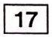

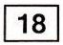

-33-

日本語-26

XV 建築素材について書かれた次の文章を読んで，後の問いに答えなさい。

鉄筋コンクリート，スチール，ガラスという主要な材料は常に改良され進歩し続けています。

さらに，まったく新しい材料を用いる試みがあり，それによって新しいデザインの建築が生み出されています。···（略）···

これらの人工素材の普及は止まりませんが，一方で，昔からある石や木といった自然素材を用いる方法は，自然回帰という形で趣味的に志向されています。残念ながら，自然素材による方法が快適な空間をつくるからといって，全面的にそこへ回帰するのは，なかなか難しいことです。もしもそれを実現しようとすれば，私たちの経済活動は，あっという間に自然環境のポテンシャルを使い果たしてしまい，木材や石はとりつくされてしまうという事態を招くでしょう。つまり，人間の感受性としては，自然素材に囲まれていたいが， 環境を維持するという観点からは，人工的な素材を使わざるを得ないのです。

そうした時に，問題になってくるのは，自然素材＝本物，人工素材＝化学合成品＝偽物という認識が，私たちの潜在意識には存在しているということです。···（略）···たしかに，自然素材がよいということは理解できますが，人工素材を自然素材の模倣品として位置づけていたのでは，いつまでたっても，人工素材の地位は向上しません。そこで，こうした先入観によって，人工素材を見るのではなく，むしろ新しい素材の中に別の価値を発見し，私たちの感受性を鍛えることも必要でしょう。それがたとえゆっくりであっても， 人間が素材へ知的に歩み寄ることも求められているのではないでしょうか。

（今井公太郎「私たちはマテリアル·ワールドに生きている」

五十嵐太郎編『14歳からのケンチク学』彰国社）

-34-

問1 下線部「なかなか難しい」とありますが，なぜ難しいのですか。

日本語-27

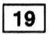

1．素材の好き嫌いは趣味の問題で，自然素材が嫌いな人もいるから

2．便利な人工素材に慣れてしまうと，自然素材は扱いにくく感じるから

3．すべてに自然素材を使ったら，すぐに資源が底をついてしまうから

4．自然素材を使うより人工素材のほうが，はるかに安上がりだから

問2 この文章で筆者が最も言いたいことはどれですか。

1．より自然素材に近い人工素材の開発を進めるべきだ。

2．人工素材ならではの良さを見出して受け入れていくべきだ。

3．自然素材と人工素材の違いを見極める力をつけるべきだ。

4．さらに技術開発することで人工素材の利用を増やしていくべきだ。

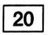

-35-

日本語-28

XVI 次の文章を読んで後の問いに答えなさい。

世の中には「これでよし」とされるものがたいへんに少ない。始まってしまったものが， 止まることはない。どこかへ向かって突き進み続けるしかない。でも，そのどこかがどこであるのか, 私にはよくわからない。

身近な例で言えば炊飯器。私の幼少時，家にあった炊飯器はごはんを炊くだけのもので

かゆ

あった。20歳で独り暮らしを始め，初めて自分で買った炊飯器は，シチューやお粥が作れ

がま

た。それから20年，今や炊飯器は圧力釜になり，よくわからない機能がたくさんついて，

米の銘柄まで指定して炊くことができ，しゃっきり炊くかおこげを作るか甘みを強くする

か選択でき，さらに，豚の角煮が作れたり，蒸しパンが作れたりする。

そうして私は，「どうして炊飯器にそこまでさせる必要があるのか」などと言いつつも， 電器店でずらりと並ぶ最新の炊飯器を見れば，ぽうっと心奪われるのである。炊飯器で，角煮や蒸しパンを作ることを夢見てしまうのである。

()

おそ （2）私のよう私のような人間がいるから，世の中のいろんなものは止まらないのである。炊飯器はこれからも進化し続け，そのうち，クラシック音楽を奏でる炊飯器とか，美顔マッサージのできる炊飯器が登場し，またもや私のような人間をうっとりさせ続けるのだろう。

（角田光代「本来の姿」養老孟司·角田光代『脳あるヒト心ある人』扶桑社）

-36-

日本語-29

問1 下線部（1）「私にはよくわからない」とありますが，筆者は何がわからないのですか。炊飯器の場合で，最も適当なものはどれですか。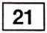

1．炊飯器が，最終的にどのような機能を持ったものになるのか

2．優れた炊飯器は，どこに行けば手に入れられるのか

3．消費者が，どのくらいの価格の炊飯器が一番いいと思っているのか

4．消費者が，どのような機能を持った炊飯器を買うのがよいのか

問2 下線部（2）「私のような人間」とはどのような人のことですか。

1．必要もないのに，新しい機能の付いた製品に魅力を感じてしまう人

2．必要な機能が付いているだけのシンプルな製品を好む人

3．高機能付きの新製品が出るたびにすぐに買い換えてしまう人

4．高機能付きの製品を買っても使いこなせず，苦情ばかり言う人

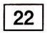

-37-

日本語-30

XVII 次の文章を読んで後の問いに答えなさい。

いや

私たちは花に癒される。美しい花を見ると，心が晴れやかになる。

しかし残念ながら，植物の花は人間のために花を咲かせるわけではない。植物が花を咲かせるのは，自らの子孫を残すためである。

花は，昆虫などを呼び寄せて昆虫に花粉を運ばせる。そして，受粉を行い，種子をつけるのである。

花が美しい花びらを持っているのは，花を目立たせて，昆虫に見つけてもらうためであ

ほうじゅん

る。そして，芳醇な香りや甘い蜜で昆虫を誘うのである。···（略）·

花にとって，理想のパートナーはハナバチの仲間である。ハナバチは働き者で，花粉をたくさん運んでくれる。しかも頭が良いので，同じ種類の花を選んで飛んでいってくれる。これは植物にとってはたいへん都合が良い。ハナバチを呼びよせる花は，ハナバチが好む紫色をしている。そして，たっぷりの蜜でハナバチを呼び寄せるのだ。

しかし，ハナバチ以外の昆虫も蜜を求めてやってくる。そこで，これらの花々は複雑な形をしていて，花の奥底に蜜を隠している。この複雑な花の構造を理解できる頭の良いハナバチだけに蜜を与えようとしているのである。ハナバチの方も，蜜のありかを理解すると，同じ構造で蜜にありつける花へ行きたくなる。こうしてハナバチは，同じ種類の花を回るようになるのだ。

ただし，ハナバチを呼び寄せたい植物は多いから競争が激しい。しかも，ハナバチを呼び寄せるためには，蜜をたくさん用意しなければならない。そのため，ハナバチ以外をパートナーにする花もじつは多い。

たとえば，春先に野に咲く花は黄色い花が多い。春，暖かくなると最初に活動を始める昆虫がアブである。そのため，アブが好む黄色い花を咲かせるのだ。アブはハナバチのように頭が良くないので，タンポポやナノハナなど黄色い花は単純な形をしている。ただし， 頭の良くないアブは，ハナバチのように同じ種類の花を選んで飛んでいくこともない。

しかし，他の種類の花に花粉を運ばれたのでは，身も蓋もない。そこで，春に咲く花々は，アブが他の種類の花に行かないように集まって咲く。春にはお花畑ができるのは，そのためなのだ。

花は何気なく咲いているわけではない。昆虫を呼び寄せて花粉を運ばせようと，さまざまな工夫を凝らしているのである。ところが，どういうわけか，その花の魅力に惹かれたのが，私たち人類である。··（略）··

野生の花にとっては，人間はまったくの片思いである。人間はその花を栽培し，さまざまな色や形に改良をしていったのである。

（稲垣栄洋『身近な花の知られざる生態』PHP研究所）

-38-

問1 花にとって，ハナバチが理想のパートナーと言えるのは，なぜですか。

1．ハナバチ以外の昆虫から花を守ってくれるから

2． 紫色の花を見つけると仲間を呼んで，集団で蜜を吸うから

3．花の奥から蜜を探し出し，黄色い花に花粉を運ぶから

4．花粉をたくさん，同じ種類の花に運ぶから

問2 春先に野に咲く黄色い花について，内容と合っているのはどれですか。

日本語-31

23

24

1．アブに花粉を取られないよう，複雑な花の形をしている。

2．アブに花粉を同じ種類の花に運んでもらうよう，密集して咲く。

3．アブに花粉を運んでもらえるよう，花粉を多く作る。

4．アブ以外の昆虫もやってくるよう，黄色い花を咲かせる。

問3 下線部「人間はまったくの片思いである」の理由として最も適切なのはどれですか。

25

1．人間が花を栽培し，色や形を改良しても，必ずしも美しくなるとは限らないから

2．人間が栽培する花は，野生の花の美しさにはかなわないから

3．人間が美しいと思う花は，花を咲かせる期間が短いから

4．人間は花の美しさに惹かれるが，花は人間のために咲くのではないから

-39-

日本語-33

聴読解問題

説明

聴読解問題は，問題冊子に書かれていることを見ながら，音声を聴いて答える問題です。

問題は一度しか聴けません。

それぞれの問題の最初に，「ポーン」という音が流れます。これは， 「これから問題が始まります」という合図です。

問題の音声の後，「ポーン」という，最初の音より少し低い音が流れます。これは，「問題はこれで終わりです。解答を始めてください」という合図です。

選択肢1,2,3,4の中から答えを一つだけ選び，聴読解の解答欄にマークしてください。

1番の前に，一度，練習をします。

-41-

日本語-35

聴読解問題

練習

学生がコンビュータの画面を見ながら先生の説明を聞いています。学生は今，画面のどの項目を選べばいいですか。

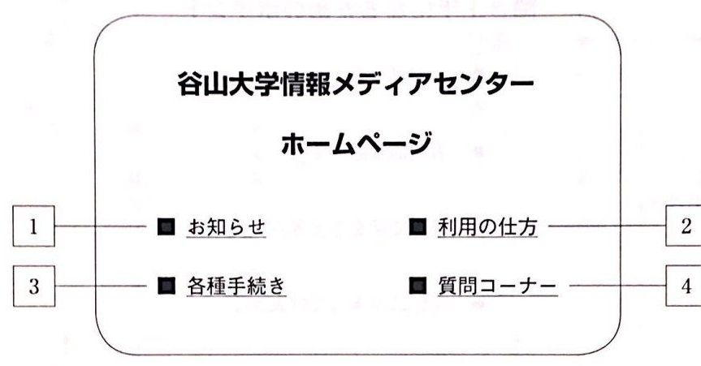

-43-

日本語-36

1番

先生が，聞き上手になるためのポイントについて話しています。この先生が今話しているのはどの項目についてですか。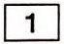

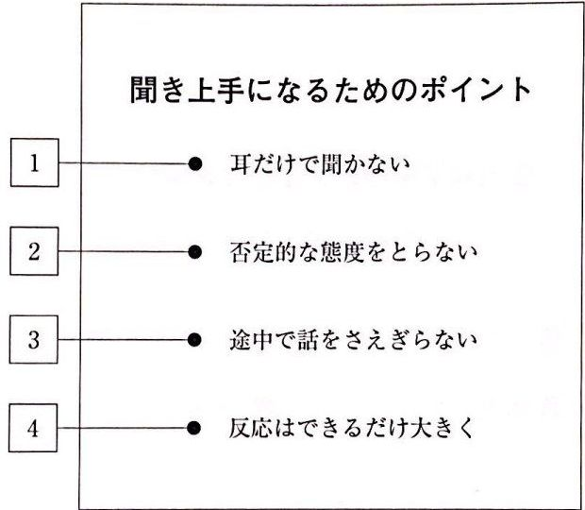

（ポーポー·ポロダクション／原田玲仁『人間関係に活かす！使うための心理学』PHP研究所を参考に作成）

-44-

2番

先生が授業で，社会支援について説明しています。先生が説明しているモデルのグラフはどれですか。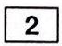



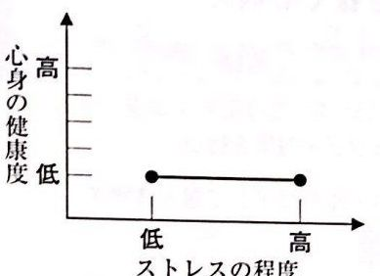

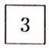

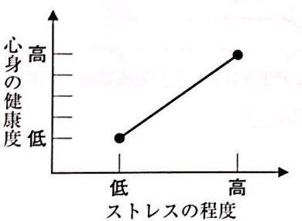

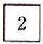

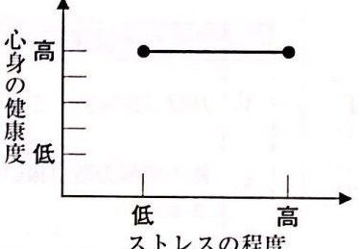

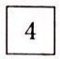

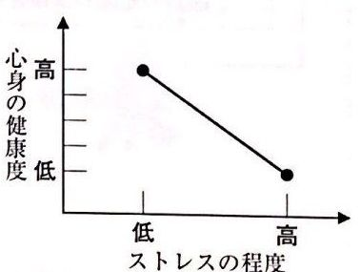

（金児恵「皿I対人行動と対人相互作用 6ソーシャル·サポート」

山田一成他『よくわかる社会心理学』ミネルヴァ書房 を参考に作成）

日本語-37

-45-

日本語-38

3番

女子学生と男子学生が，情報処理の授業で配られたプリントを見ながら話しています。

この男子学生が，今後取り組もうと思っている項目はどれですか。

3

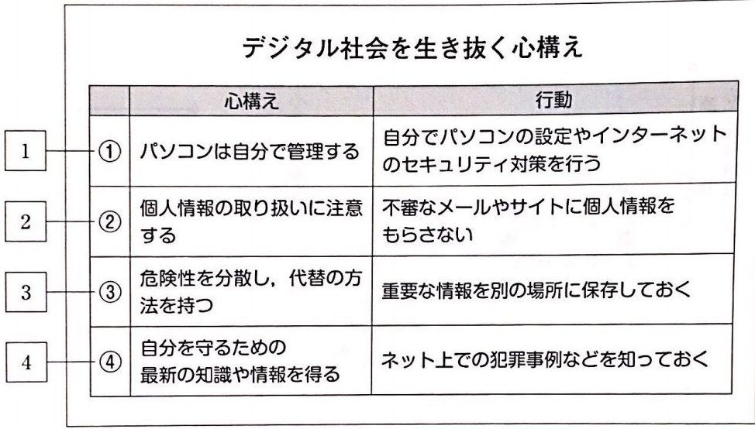

（徳田雄洋『デジタル社会はなぜ生きにくいか』岩波書店 を参考に作成）

-46-

4番

消防研究センターの人が防災対策の講演会で，火を消す方法について話しています。この人が最後に挙げる例は，図の中のどの方法を使っていますか。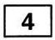

イ.酸素を遮断

エ.熱を奪う

（山田信亮『図解 給排水衛生設備の基礎」ナツメ社）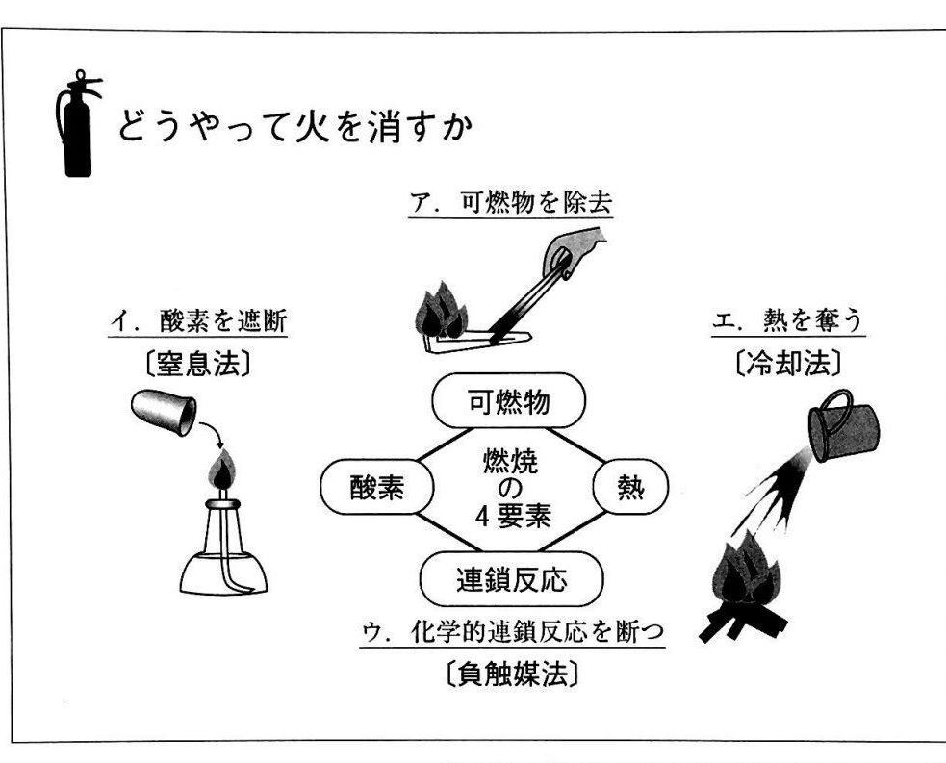

1.ア,ウ

2.ア,エ

3.イ,ウ

4.イ,エ

日本語-39

-47-

日本語-40

5番

ががく

先生が，日本の伝統音楽の雅楽について話しています。この先生によると，雅楽では，

げん

打楽器，弦楽器，管楽器は，どのような配置になりますか。 5

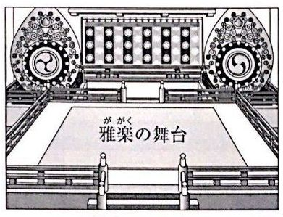

観客がいる側

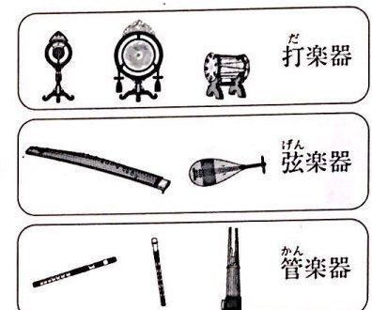

1.

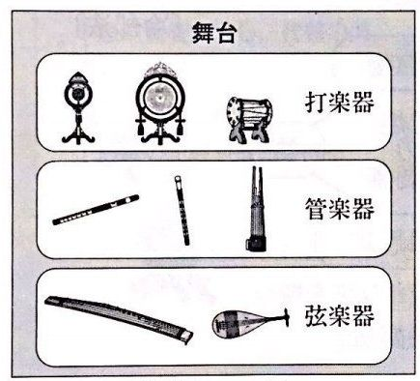

2.

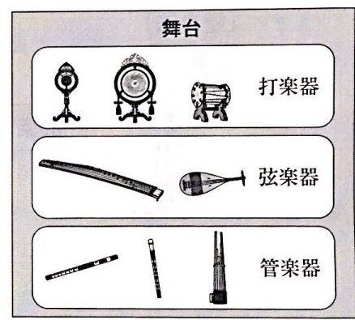

観客がいる側

観客がいる側

3.

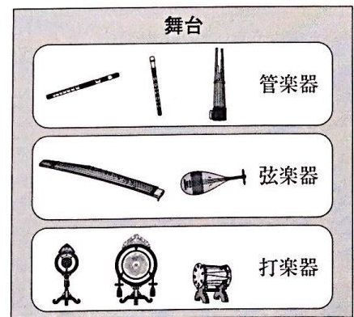

4.

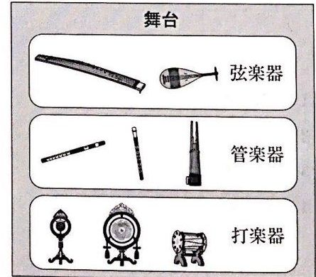

観客がいる側

観客がいる側

-48-

日本語-41

6番

先生が，認知科学の授業で，創造性について話しています。この先生が，創造的だととらえているのは，資料のどの例ですか。 6

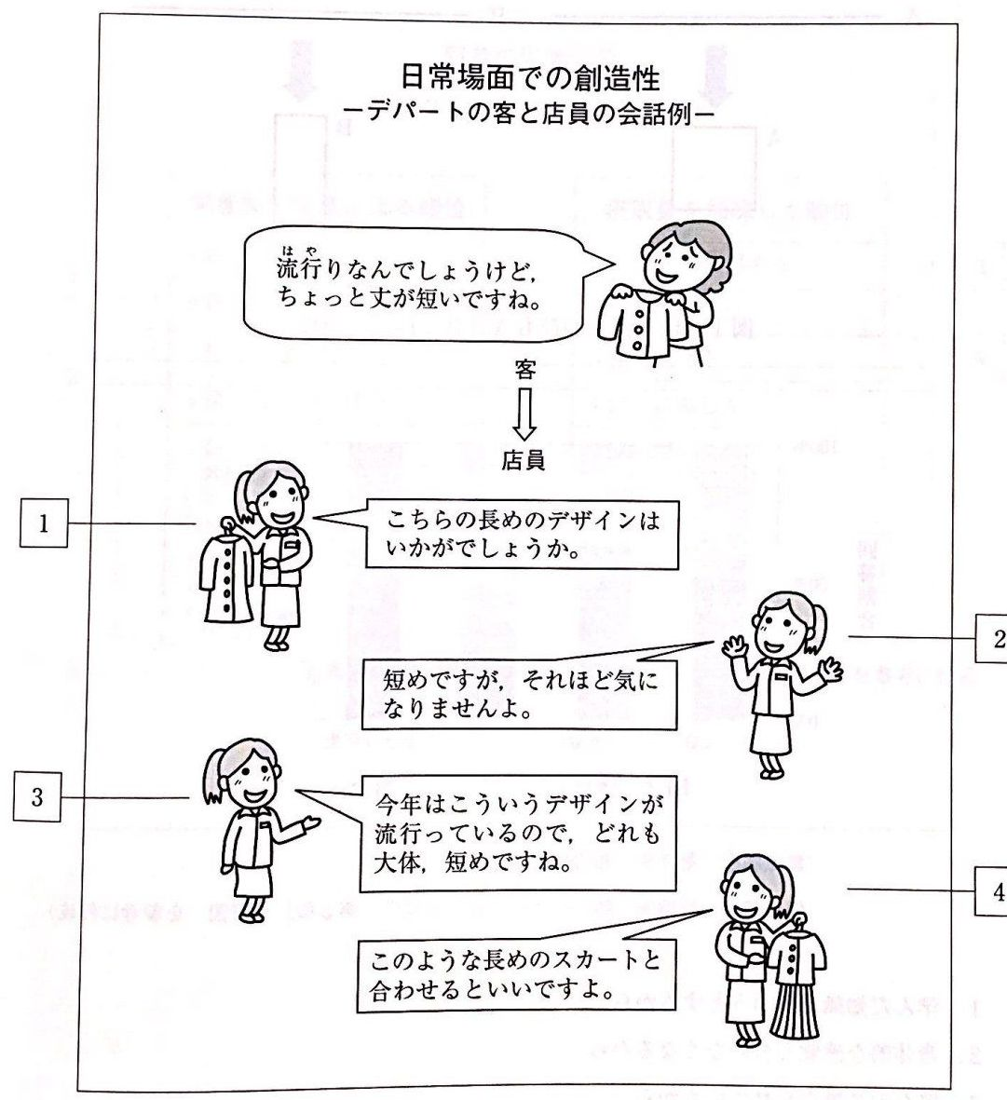

（堀浩一「第5章 創造性」大津由紀雄他編著『認知科学への招待」研究社 を参考に作成）

日本語-42

7番

先生が，子どもの知的発達について話しています。この先生は，幼稚園児よりも小学生

の方が正解が減るのは，どうしてだと言っていますか。

7

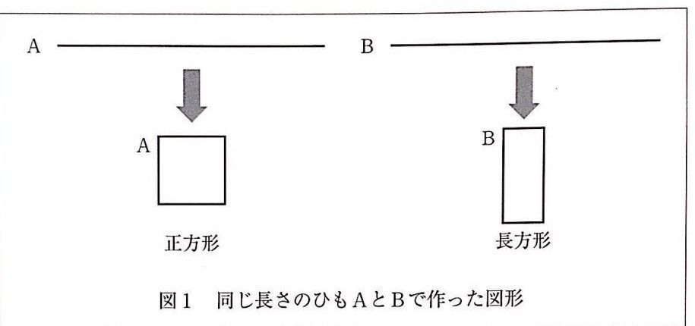

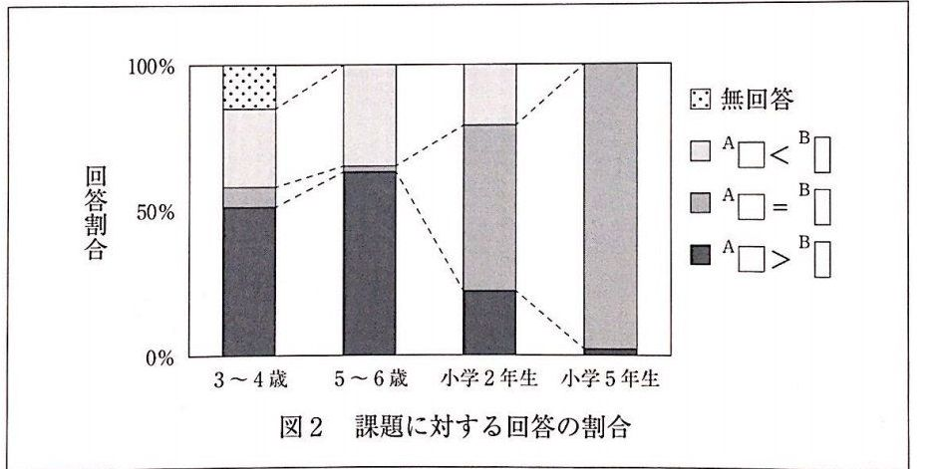

（鎌原雅彦「第9章 知的発達のメカニズム」

鎌原雅彦·竹網誠一郎『やさしい教育心理学 第3版』有斐閣 を参考に作成）

1．学んだ知識を使おうとするから

2．身体的な感覚と合わなくなるから

3．既存の知識を忘れていくから

4．見た目から判断しようとするから

-50-

日本語-43

8番

女子学生と男子学生が，野菜の栄養について話しています。この女子学生がおもしろいと言っているのは，表のどの部分ですか。 8

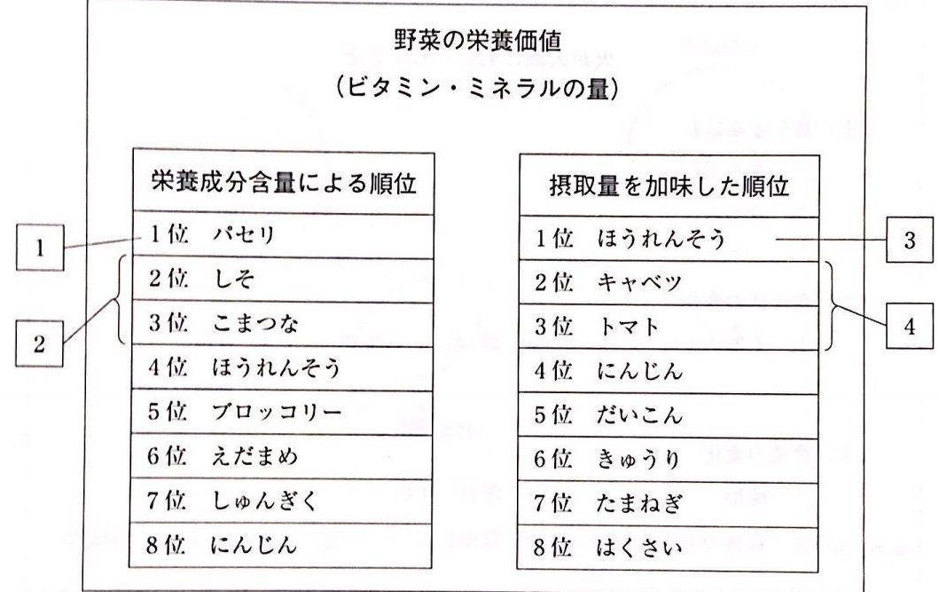

（石黒幸雄他『続·野菜の色には理由がある』毎日新聞社 を参考に作成）

-51-

日本語-44

9番

先生が，火が人間にもたらしたことについて話しています。この先生の話をまとめると， （A）と（B）にはどんな言葉が入りますか。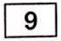

（1）身を守ること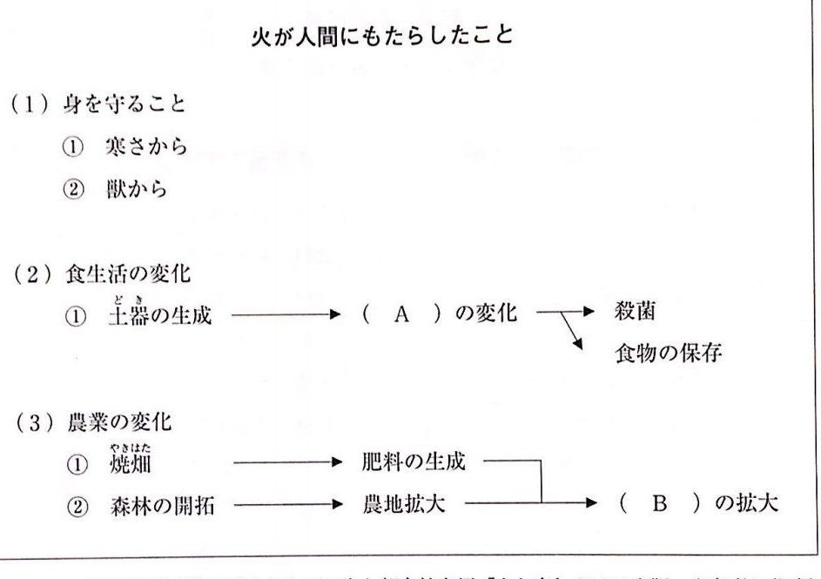

①寒さから

② 獣から

（2）食生活の変化

どき① 土器の生成 ( A）の変化 殺菌食物の保存

（3）農業の変化

① 焼畑 肥料の生成② 森林の開拓 農地拡大 （B）の拡大

（原田信男「火の恵みとしての食」朝倉敏夫編『火と食』ドメス出版を参考に作成）

1．A：食料生産

2． A：食料生産

3．A：調理方法

4．A：調理方法

B：調理方法

B：農業技術

B：食料生産

B：狩猟方法

-52-

日本語-45

10番

先生が，都市における生活と移動について説明しています。この先生が，速度の制限が必要だと言っているのは，図のどの移動ですか。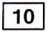

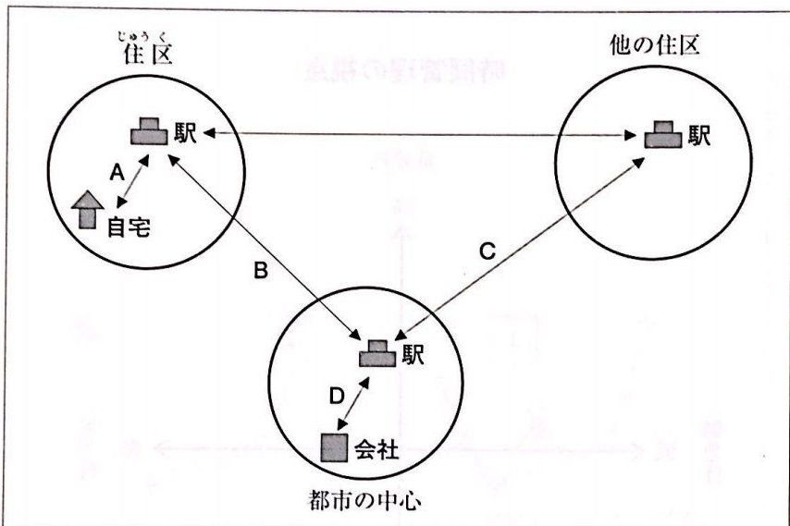

（奥野翔『森の都市II 緑とスローモビリティによる都市づくり』彰国社 を参考に作成）

1.Aのみ

2. AとB

3. AとD

4.BとC

-53-

日本語-46

11番

先生が，時間管理の視点を取り入れた計画の立て方について話しています。この先生の話によると，計画的に時間を割くべきなのは，図のどの部分に属する活動ですか。 11

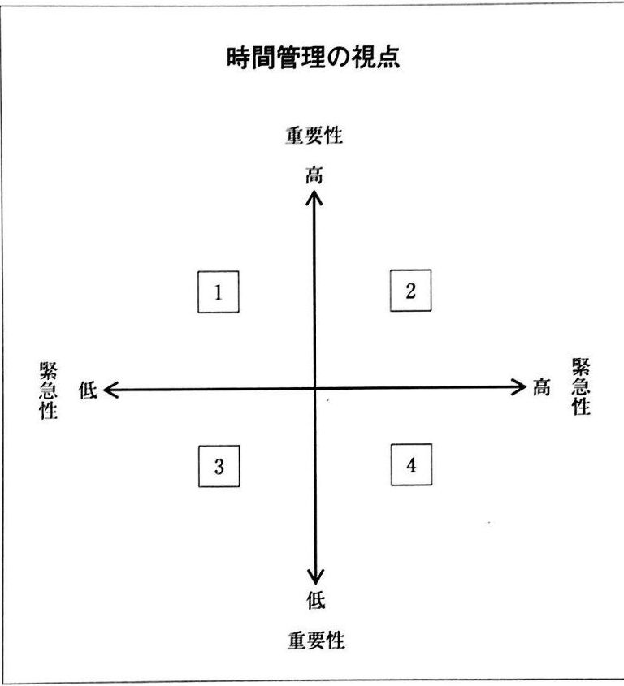

（竹村富士徳「タイム·マネジメント4.0」プレジデント社 を参考に作成）

-54-

日本語-47

12番

先生が，オニグモについて話しています。オニグモは，エサをとるための網を作るとき， 一度張った糸を取り除きますが，それは図の中のどの部分の糸ですか。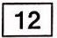

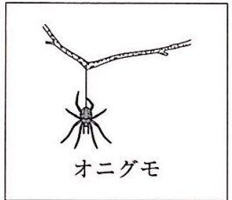

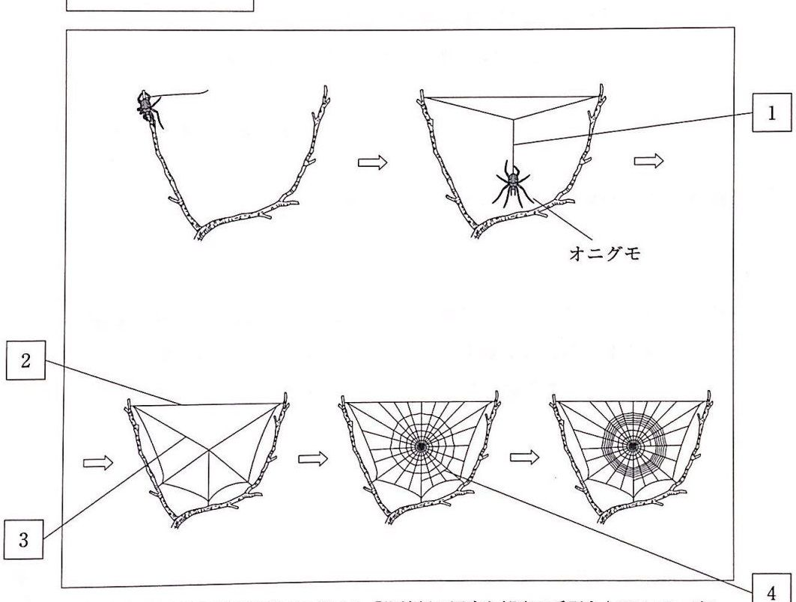

（東邦大学生物多様性学習プログラム「蜘蛛類の同定と観察の手引き」Webページ／マイケル·チナリー著 斎藤慎一郎訳『クモの不思議な生活」晶文社を参考に作成）

-55-

平成30年度日本留学試験（第2回）試験問題 正解表 The Correct Answers

＜日本語》Japanese as a Foreign Language

記述···解答例を361,362ページに掲載

|  |  |  |  |
| --- | --- | --- | --- |
| 読解 | | | |
| 問 | | 解答番号 | 正解 |
| I | | 1 | 2 |
| II | | 2 | 1 |
| III | | 3 | 3 |
| IV | | 4 | 2 |
| V | | 5 | 2 |
| VI | | 6 | 4 |
| VII | | 7 | 2 |
| VII | | 8 | 3 |
| IX | | 9 | 4 |
| X | | 10 | 4 |
| XI | 問1 | 11 | 3 |
| 問2 | 12 | 4 |
| XII | 問1 | 13 | 2 |
| 問2 | 14 | 3 |
| XIII | 問1 | 15 | 4 |
| 問2 | 16 | 1 |
| XIV | 問1 | 17 | 4 |
| 問2 | 18 | 1 |
| XV | 問1 | 19 | 3 |
| 問2 | 20 | 2 |
| XVI | 問1 | 21 | 1 |
| 問2 | 22 | 1 |
| XVII | 問1 | 23 | 4 |
| 問2 | 24 | 2 |
| 問3 | 25 | 4 |

|  |  |  |  |  |  |
| --- | --- | --- | --- | --- | --- |
| 聴読解 | | | 聴解 | | |
| 問 | 解答番号 | 正解 | 問 | 解答番号 | 正解 |
| 1番 | 1 | 3 | 13番 | 13 | 2 |
| 2番 | 2 | 2 | 14番 | 14 | 3 |
| 3番 | 3 | 3 | 15番 | 15 | 4 |
| 4番 | 4 | 4 | 16番 | 16 | 4 |
| 5番 | 5 | 3 | 17番 | 17 | 1 |
| 6番 | 6 | 4 | 18番 | 18 | 4 |
| 7番 | 7 | 1 | 19番 | 19 | 2 |
| 8番 | 8 | 4 | 20番 | 20 | 4 |
| 9番 | 9 | 3 | 21番 | 21 | 1 |
| 10番 | 10 | 3 | 22番 | 22 | 3 |
| 11番 | 11 | 1 | 23番 | 23 | 4 |
| 12番 | 12 | 4 | 24番 | 24 | 2 |
|  | | | 25番 | 25 | 2 |
| 26番 | 26 | 1 |
| 27番 | 27 | 2 |

-357-

記述問題1 解答例

現在、年代を問わず、一人暮らしの人が増えている。地方から都会に出てきた若者、単身赴任の会社員や家族と離れて暮らすお年寄り等、様々な一人暮らしの形がある。

一人で住むことのよい点としては、若者ならば、自立心が養われることが挙げられる。単身赴任の場合は、家族の大切さを再確認できる。また、お年寄りも住み慣れた場所で誰に遠慮することなく自分らしく暮らせるのはいいことだと思う。

20

40

60

80

100

120

140

160

180

200

220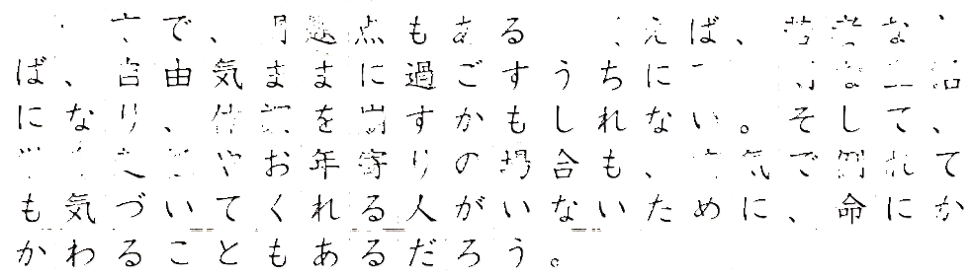

240

260

280

300

320

340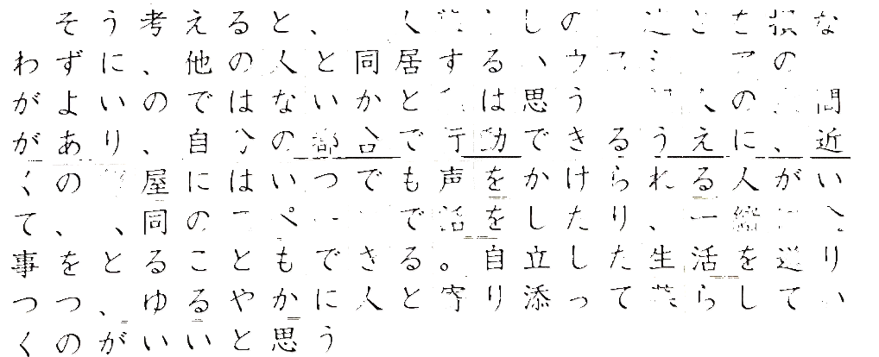

360

440

460

480

500

-361-

記述問題2 解答例

動物園は子供や家族連れに人気がある。なぜなら、外国に行かなければ見られないキリンやライオンに出会えたり、サルの群れの習性を観察できる等、動物を身近に感じ、その生態について学べるからだろう。

それでも「動物園の動物は哀れだ」という声はなくならない。生息地の自然環境から引き離され、自由を奪われていると思うのだろう。

しかし、最近では、様々な工夫を凝らし、動物にとって負担の少ない飼育環境や展示方法を整えた動物園も増えてきている。また、あまり知られていないかもしれないが、動物園には、一般の人々に動物を知り、楽しんでもらうという目的以外に、動物を保護し、生態を研究するという目的がある。実際に、現在、動物園にいる動物の中には、人間による乱獲や自然環境の破壊で数が少なくなってしまったものもいる。

動物園が動物を保護·研究し、展示することで、人々の動物への関心が高まるのであれば、有意義なことではないか。つまり、動物園はレジャー施設であるだけではなく、動物を保護し、絶滅を防ぐ役割も果たしているのだ。

20

40

60

80

100

120

140

160

180

200

220

240

260

280

300

320

340

360

380

400

420

440

460

480

500

-362-